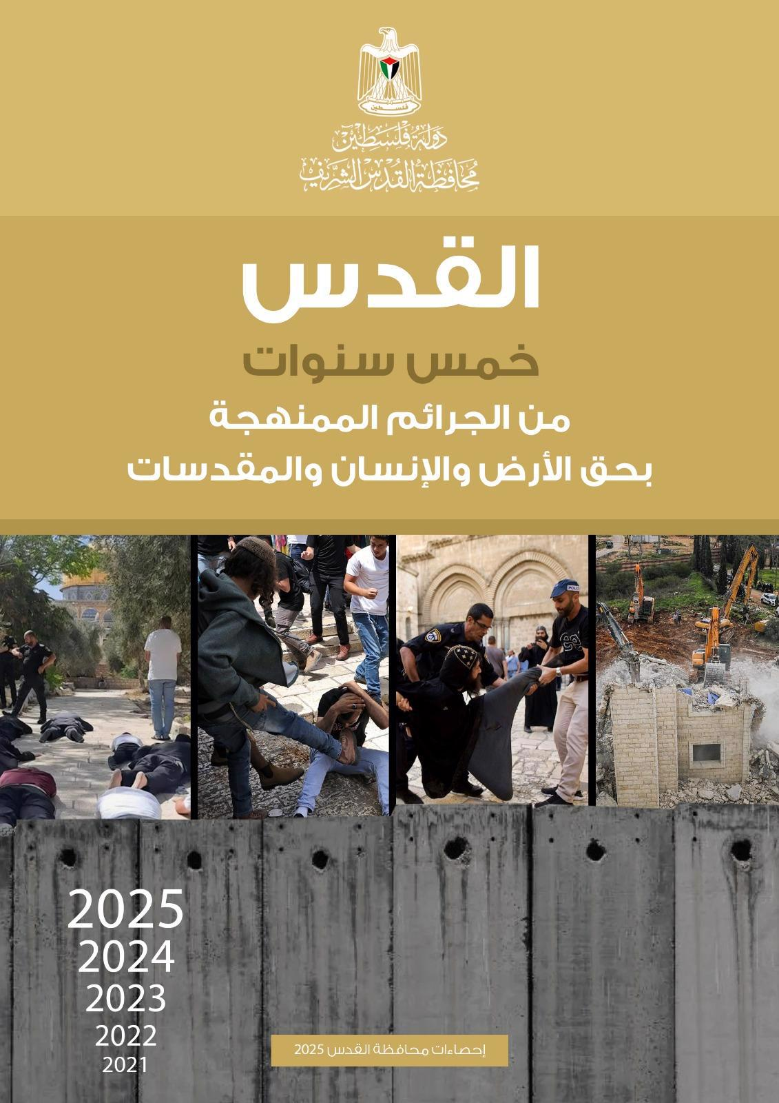


المحتويات 
المقدمة 5
الشهداء 6
ملف الشهداء المحتجزة جثامينهم لدى الاحتلال 11
الجارئم والانتهاكات في المسجد الأقصى المبارك ................................ 13
اعتداءات المستعمرين 20
الإصابات المسجلة 26
حالات الاعتقال 32
قرارات محاكم الاحتلال بحق المعتقلين 35
أحكام بالسجن الفعلي 35
قرارات بالحبس المنزلي 41
قرارات الإبعاد 44
قرارات بمنع السفر 47
عمليات الهدم والتجريف 48
قارارت الهدم والإخلاء القسري ومصادرة الأ ارضي 53
المشاريع الاستعمارية 57
أبرز المشاريع التي تم إيداعها في القدس خلال عام 2025 60
أبرز المخططات التي تم المصادقة عليها في القدس خلال عام 2025 61
المناقصات التي تم الإعلان عنها في القدس خلال عام 2025 63
استهداف الشخصيات الوطنية والدينية 65
الانتهاكات بحق الأسرى المقدسيين 70
الجرائم والانتهاكات ضد المؤسسات والمعالم المقدسية ................................ 74
حظر الأونروا وإغلاق مدارسها 76
الحواجز كأداة تهويد: عزل جغرافي ودفع نحو الهجرة 78
الاحتلال يستهدف الحضور المسيحي في القدس ................................ 79
واقع التجمعات البدوية في محافظة القدس .. 81
مشروع "E1 " 84
الأهداف الاستعمارية لمشروع E1 شرق القدس المحتلة ................................ 86
طريق نسيج الحياة: بنية تحتية ضمن مشروع E1 ................................ 89
الاحتلال يعمق عزل شمال غرب القدس تطبيقا لسياسة: “أرض أكثر وعرب أقل” 91
أنفاق الاحتلا ال الإسرئيلي في القدس مشروع تهويدي يهدد المسجد الأقصى 92
مشروع "القدس الكبرى" 93
الأهداف الديمغارفية والجغارفية لمشروع "القدس الكبرى" ................................ 94
الكتل المكونة للقدس الكبرى.. 96
كيف تسعى إسارئيل لتحقيق حلم "القدس الكبرى" ؟ ................................ 98
القدس بين القانون الدولي والانتهاك المنهجي: ملف قانوني شامل 107
الخاتمة 118
5 سنوات من الجرائم الممنهجة بحق الأرض والإنسان والمقدسات
)144( شهيد، و) 11555( حالة اعتقال و) 1732( عملية هدم وتجريف و) 289254( مستعم ار اقتحموا المسجد الأقصى المبارك خلال 2021 -2025.
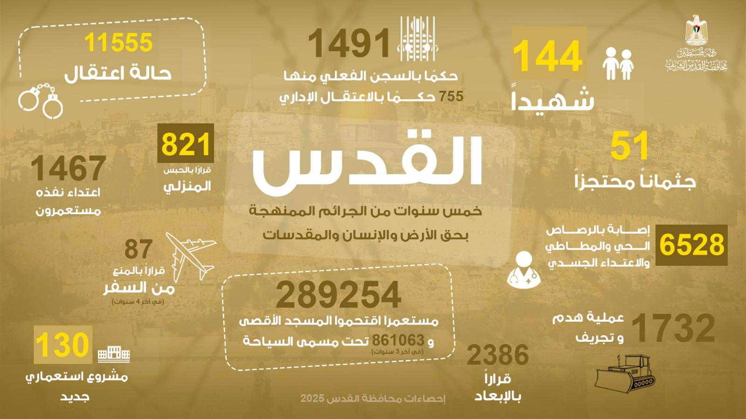
جرائم الاحتلال في القدس خلال عام 2025
)23( شهيد و)804( حالات اعتقال و)397( عملية هدم وتجريف
و( 73871) مستعم ار اقتحموا المسجد الأقصى المبارك خلال عام 2025
ال مقدمة 
في مطلع عام 2026، تصدر محافظة القدس هذا التقرير التوثيقي والتحليلي بعنوان »القدس: خمس سنوات من ا الجرئم الممنهجة بحق الأرض والإنسان والمقدسات«، في لحظة فارقة من تاريخ المدينة المقدسة، حيث تواجه تصعيدا غير مسبوق في سياسات الاحتلال الإس ارئيلي الرامية إلى فرض وقائع دائمة، وتغيير طابع
المدينة القانوني والديمغ ارفي والديني، في انتهاك صارخ للقانون الدولي وق ار ارت الشرعية الدولية.
يرصد التقرير حجم ونوعية الانتهاكات التي ارتكبت بحق القدس وسكانها خلال السنوات الخمس الماضية، مع تركيز خاص على المرحلة التي أعقبت السابع من تشرين الأول/أكتوبر 2023، والتي شهدت تسارعا لافتا في وتيرة الج ارئم واتساعا في نطاقها. ويشمل ذلك سياسات الإبعاد القسري، والحبس المنزلي، والهدم
الممنهج للمنازل والمنشآت، والاستهداف المباشر للمقدسات الإسلامية والمسيحية، إلى جانب مشاريع استيطانية ضخمة تهدف إلى تكريس واقع »القدس الموحدة« كعاصمة للاحتلال، عبر مصادرة الأراضي،
وتوسيع المستوطنات، وفرض طوق استيطاني يعزل المدينة عن محيطها الفلسطيني.
كما يوثق التقرير الاعتداءات المتواصلة على حرية العبادة، ومنع الوصول إلى دور العبادة، وتحويل المدينة إلى فضاء مغلق بفعل الحواجز و االإجرءات العسكرية، ما أدى إلى تقويض الحياة اليومية وتعميق سياسات
العزل والفصل العنصري.
ولا يقتصر التقرير على عرض الوقائع، بل يقدم ق ارءة تحليلية لطبيعة المشروع الاستعماري الذي يستهدف تقويض إمكانية قيام دولة فلسطينية مستقلة ذات سيادة وعاصمتها القدس الشرقية. كما يشكل هذا التقرير نداء موثقا إلى المجتمع الدولي لتحمل مسؤولياته القانونية والأخلاقية، ووقف سياسات الإفلات من العقاب،
والعمل على حماية القدس كإرث إنساني وديني وحضاري عالمي.
ويبرز في هذا السياق الدور المحوري الذي اضطلعت به وحدة العلاقات العامة والإعلام في محافظة القدس، من خلال جهدها اليومي والميداني في رصد وتوثيق الانتهاكات، وإصدار نش ارت وتقارير موثوقة، مما عزز من مكانة المحافظة كمصدر معتمد لدى وسائل الإعلام والمؤسسات الحقوقية والبحثية، وأسهم
في تعزيز الرواية الفلسطينية ومواجهة محاولات التزييف والتهميش.
أسرة التحرير
الشهداء
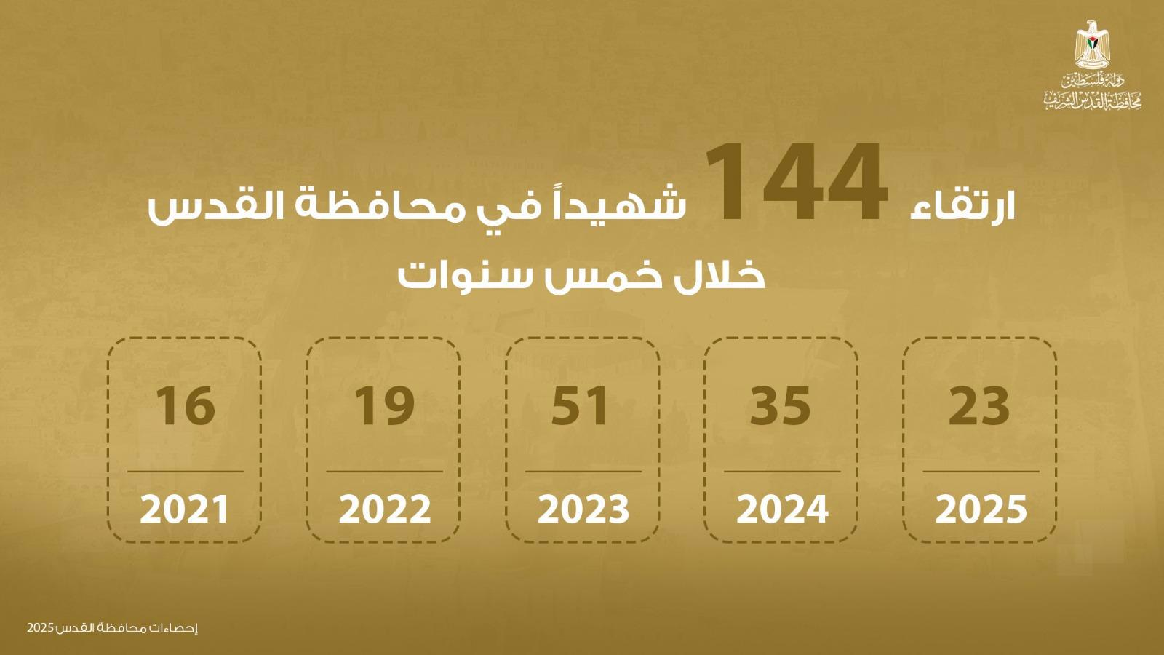
ارتقى خلال السنوات الخمس الممتدة من عام 2021 وحتى عام 2025، في محافظة القدس ما مجموعه 144 شهيدا، في حصيلة تعكس تصاعدا خطي ار وممنهجا في سياسة القتل التي تنفذها قوات
الاحتلال الإس ارئيلي بحق الفلسطينيين في المدينة المحتلة ومحيطها. فقد شهد عام 2021 ارتقاء 16 شهيدا، في سياق طغت عليه الإعدامات الميدانية المباشرة، فيما ارتقى 19 شهيدا خلال عام 2022 نتيجة
توسع الاقتحامات العسكرية واستخدام القوة القاتلة ضد المدنيين. أما عام 2023 ارتقى 51 شهيدا مقدسيا. وخلال عام 2024، ارتقى 35 شهيدا في ظل استم ارر العنف المنهجي والاستخدام المفرط للقوة، وسط
إفلات ممنهج من المحاسبة، ما يعكس فشلا دوليا واضحا في توفير الحماية للمدنيين الفلسطينيين.
وفي عام 2025، ارتقى 23 شهيدا في محافظة القدس، في مؤشر خطير على استمرارية النهج ذاته دون أي تغيير، بما يؤكد أن سياسة الإعدام الميداني والقتل خارج إطار القانون ليست أحداثا عارضة أو
استثنائية، بل سياسة ثابتة ومستمرة تشكل أحد أعمدة السيطرة القمعية على المدينة وسكانها.
توثيق شهداء محافظة القدس خلال عام 2025:
- 26 كانون الثاني 2025: استشهد الفتى آدم صب لبن )18 عاما( برصاص قوات الاحتلال الإس ارئيلي قرب حاجز قلنديا العسكري شمال القدس المحتلة، بعد أن أطلقت القوات النار تجاه مجموعة من الشبان الفلسطينيين، ما أدى إلى إصابته بجروح حرجة أعلن عن استشهاده على إثرها.
- 12 آذار 2025: استشهد العامل أرفت عبد العزيز عبد الله حماد )35 عاما( إثر سقوطه من
الطابق الخامس أثناء مطاردته من قبل قوات الاحتلال داخل ورشة بناء في مدينة القدس المحتلة. الشهيد أب لثلاثة أطفال، من سكان بلدة ال ارم شمال القدس، وجرى تشييعه في مسقط
رأسه ببلدة سلواد قضاء رام الله.
- 15 آذار 2025: ارتقى العامل ماهر عبد السلام صرصور من قرية سرطة غرب سلفيت شهيدا،
اجرء ملاحقته من قبل جنود الاحتلال أثناء محاولته الوصول إلى مكان عمله عبر جدار الفصل العنصري في بلدة ال ارم شمال القدس المحتلة.
- 18 آذار 2025: استشهد الأسير المحرر كاظم زواهرة متأث ار بج ارح كان قد أصيب بها بتاريخ 22 شباط 2024، عقب إطلاق النار عليه من قبل قوات الاحتلال على طريق الزعيم شرقي
القدس. وقد احتجزته سلطات الاحتلال طوال فترة إصابته وهو في حالة غيبوبة، ومنعته من تلقي العلاج المناسب، إلى أن سلمته لعائلته بحالة صحية حرجة، قبل أن يعلن عن استشهاده.
- 25 آذار 2025: استشهد المواطن محمد حسن حسني أبو حماد (41 عاما) قرب بلدة العيزرية شرق القدس المحتلة، عقب إطلاق النار عليه من قبل شرطة الاحتلال الإس ارئيلي. الشهيد أب لسبعة أطفال، ويعمل في مجال صناعة الحجر، وسبق أن تعرض للاعتقال عدة م ارت.
- 26 نيسان 2025: استشهد العامل عرفات قادوس من قرية ع ارق بورين جنوب نابلس، بعد مطاردته من قبل قوات الاحتلال قرب جدار الفصل والتوسع العنصري في بلدة ال ارم، أثناء
محاولته الوصول إلى مكان عمله داخل أراضي عام 1948 .
- 16 أيار 2025: استشهد الفتى محمد نضال أبو لبدة )17 عاما( من بلدة بيت حنينا شمال القدس المحتلة، برصاص قوات الاحتلال قرب باب السلسلة في البلدة القديمة، حيث أطلق عليه النار وترك ينزف دون تقديم الإسعاف حتى استشهاده.
- 22 أيار 2025: استشهد الشاب فؤاد محمد عليان )30 عاما( من بلدة بيت صفافا جنوب القدس المحتلة، نتيجة اعتداء عنصري نفذته مجموعة من المستعمرين في حي القطمون غرب المدينة، حيث تعرض للدهس المتعمد بعد مطاردته داخل إحدى الحدائق العامة.
- 18 حز ايرن 2025: استشهد الشاب معتز الحجاجلة )21 عاما( من بلدة الولجة جنوب غرب القدس المحتلة، برصاص قوات الاحتلال خلال اقتحام البلدة، حيث أطلق عليه النار واحتجز جثمانه.
- 25 حز ايرن 2025: استشهدت المسنة زهية جودة العبيدي )66 عاما( ج ارء إصابتها برصاصة
في الرأس أطلقها جنود الاحتلال أثناء اقتحامهم مخيم شعفاط شمال القدس المحتلة، في جريمة تؤكد الاستهتار بأرواح المدنيين، بمن فيهم كبار السن.
- 1 تموز 2025: استشهد الفتى أمجد نصار عواد حوشية )16 عاما( من بلدة يطا والمقيم في كفر عقب شمال القدس، برصاص قناص من قوات الاحتلال عند دوار المنارة في مدينة ارم الله، حيث أصيبت صدره برصاصة مباشرة من مسافة قريبة، في عملية إعدام ميداني مكتملة الأركان.
- 3 تموز 2025: اغتالت طا ائرت الاحتلال الحربية الأسير المقدسي المحرر بسام إب ارهيم أبو سنينة )52 عاما(، عبر قصف مباشر استهدف منزله في قطاع غزة. الشهيد من مواليد القدس عام 1973، اعتقل عام 2000، وقضى سنوات طويلة في سجون الاحتلال، وأبعد قس ار إلى قطاع غزة في انتهاك صريح للقانون الدولي.
- 8 تموز 2025: ارتقى الأسير المقدسي المحرر رياض عسيلة شهيدا، إثر غارة جوية إس ارئيلية
استهدفت خيام نازحين في بلدة الزوايدة وسط قطاع غزة، في إطار سياسة ممنهجة لتصفية الأسرى المحررين المقدسيين المبعدين.
- 8 أيلول 2025: استشهد الشابان المقدسيان مثنى عمرو من قرية القبيبة ومحمد طه من قرية قطنة شمال غرب القدس المحتلة، بعد أن أطلقت قوات الاحتلال النار عليهما، واحتجزت جثمانيهما.
- 15 أيلول 2025: استشهد الشاب سند حنتولي من بلدة سيلة الظهر جنوب جنين، برصاص قوات الاحتلال عند جدار الفصل العنصري المحاذي لمخيم قلنديا شمال القدس المحتلة، خلال
مطاردة عنيفة استهدفت العمال الفلسطينيين.
- 15 تشرين الأول 2025: استشهد المواطن سليم ارجي حسن أبو عيشة )57 عاما( من محافظة جنين، متأث ار باعتداء جنود الاحتلال عليه بالضرب المبرح على ال أرس في بلدة ال ارم شمال القدس المحتلة.
- 6 تشرين الثاني 2025: ارتقى الطفلان محمد عبد الله اتيم )16 عاما( ومحمد رشاد فضل قاسم )16 عاما( شهيدين برصاص قوات الاحتلال في بلدة الجديرة شمال القدس المحتلة، مع تعمد احتجاز جثمانيهما.
- 21 تشرين الثاني 2025: استشهد الشابان عمرو خالد المربوع )18 عاما( وسامي مشايخ )16 عاما( خلال اقتحام قوات الاحتلال لبلدة كفر عقب شمال القدس المحتلة، عقب إطلاق كثيف
للرصاص الحي تجاه المنازل والسكان المدنيين.
- 23 كانون الأول 2025: استشهد الشاب يوسف عمر عقل من بلدة بديا غرب محافظة سلفيت، متأث ار بإصابته برصاص قوات الاحتلال الإس ارئيلي قبل عدة أيام، أثناء توجهه إلى عمله قرب جدار الفصل العنصري في بلدة ال ارم شمال القدس المحتلة، حيث أطلقت قوات الاحتلال النار
بشكل مباشر على مجموعة من العمال الفلسطينيين خلال محاولتهم الوصول إلى أماكن عملهم داخل أراضي عام 1948 .
- في 28 كانون الأول 2025: ارتقى جهاد عمر حسن قزمار من قرية عزبة سلمان جنوب قلقيلية 58 عاما، ج ارء سقوطه عن جدار الفصل العنصري في بلدة ال ارم شمال القدس المحتلة، حيث
أصيب إصابة بالغة بعد ارتطام رأسه بالأرض مباشرة، ما أدى إلى نزيف حاد في الدماغ، أثناء محاولته الدخول إلى مكان عمله داخل أراضي عام 1948 .
تؤكد محافظة القدس أن ما جرى خلال الأعوام 2021–2025، وبخاصة ا الجرئم الموثقة خلال عام 2025، يشكل نمطا ممنهجا وثابتا من القتل العمد والإعدام الميداني الذي تمارسه سلطات الاحتلال
االإسرئيلي بحق الفلسطينيين في القدس المحتلة ومحيطها، في انتهاك صارخ للحق في الحياة المكفول بموجب القانون الدولي الإنساني والقانون الدولي لحقوق الإنسان، ولا سيما اتفاقيات جنيف ونظام روما
الأساسي.
وترى المحافظة أن استهداف المدنيين، والفتية، وكبار السن، والعمال، والأسرى المحررين، إلى جانب احتجاز جثامين الشهداء وحرمان المصابين من العلاج، يعد ج ارئم مركبة ترقى إلى ج ارئم حرب وج ارئم
ضد الإنسانية، وتندرج ضمن سياسة رسمية تهدف إلى ترهيب المقدسيين وكسر صمودهم وفرض وقائع قسرية على الأرض.
وتحمل محافظة القدس الاحتلال المسؤولية الكاملة عن هذه الج ارئم، كما تحمل المجتمع الدولي مسؤولية صمته وتخاذله، وتطالب بتحرك دولي عاجل وفاعل يشمل فتح تحقيقات مستقلة، ومحاسبة مرتكبي
ا الجرئم، وتوفير حماية دولية حقيقية لأبناء القدس، ووقف سياسة الإفلات من العقاب التي تشجع الاحتلال على مواصلة ج ارئمه دون اردع.
ملف الشهداء المحتجزة جثامينهم لدى الاحتلال
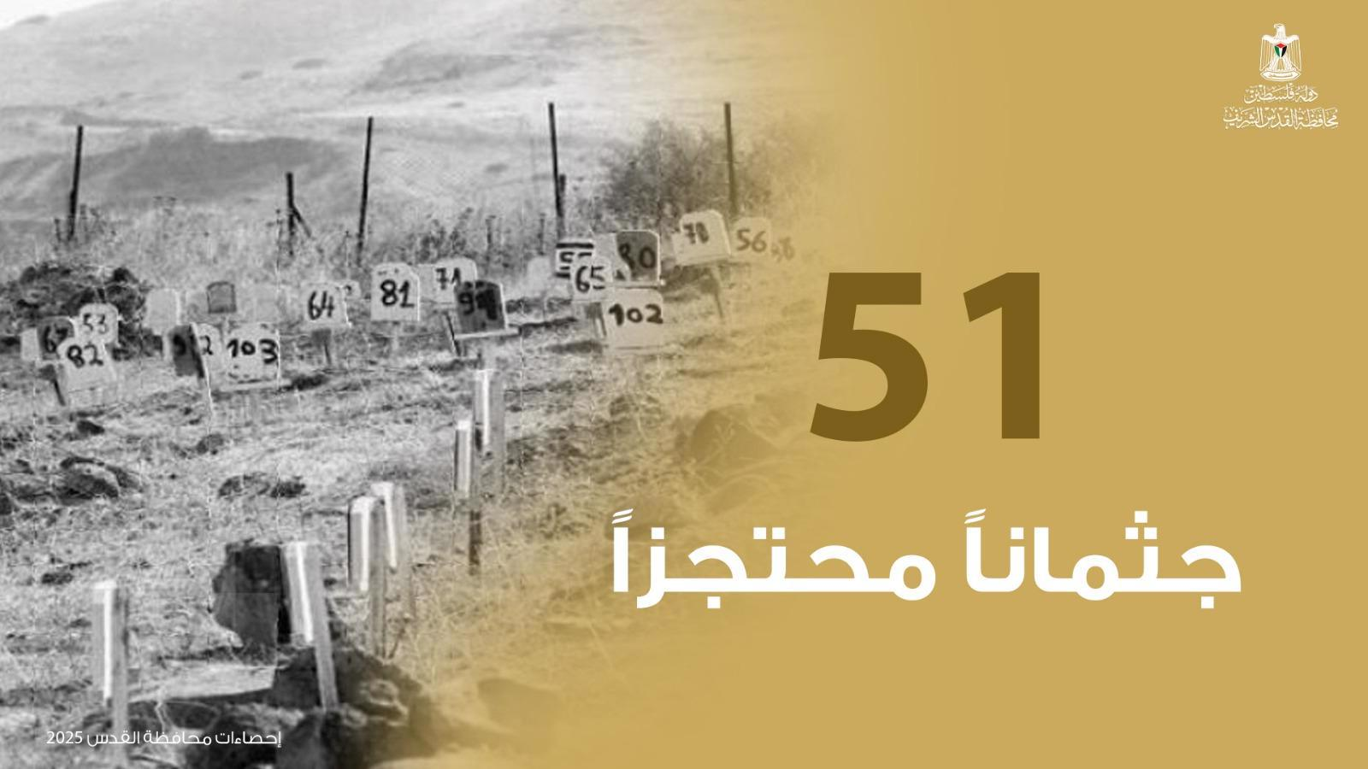
شهدت الفترة ما بين عامي 2021 ونهاية 2025 تحولا دراماتيكيا في أعداد الجثامين المحتجزة، حيث ضاعف الاحتلال من وتيرة هذه السياسة كأداة ردع وعقاب. فبعد أن كان عدد الشهداء المقدسيين المحتجزين ) 23( شهيدا بنهاية عام 2022، قفزت الحصيلة إلى ) 35( بنهاية عام 2023، ثم إلى ) 45( بنهاية عام 2024. ومع استمرار عمليات القتل والاحتجاز خلال عام
2025، وصلت الحصيلة الإجمالية إلى ( 51) شهيدا مقدسيا، ما يزالون مغيبين في ثلاجات
الموتى و"مقابر الأرقام ."
وخلال عام 2025، وثقت محافظة القدس إمعان سلطات الاحتلال في سياسة "التنكيل بالأموات"، حيث شهد النصف الأول من العام احتجاز جثامين الشهداء: محمد نضال أبو لبدة، ومعتز
الحجاجلة، ومحمد أبو حماد (الذي سلم جثمانه لاحقا بعد 3 أشهر). وفي الربع الثالث، احتجز الاحتلا ل جثماني الشهيدين مثنى عمرو ومحمد طه عقب إعدامهما ميدانيا في أيلول. أما في
شهر تشرين الثاني، فقد بلغت القسوة ذروتها باحتجاز جثماني الطفلين محمد عبد الله تيم ومحمد رشاد قاسم ) 16 عاما(. وبذلك يختتم عام 2025 بقائمة تضم ) 51( شهيدا محتجزا، يتقدمهم
الشهيد جا سر شتات (منذ عام 1968) كأقدم حالة احتجاز، وصولا إلى أحدث الشهداء الأطفال
الذين ارتقوا في أواخر العام .
تعتبر محافظة القدس أن احتجاز جثامين الشهداء يمثل "جريمة مركبة" وبنية عقابية عنصرية تهدف إلى كسر إرادة المقدسيين وتحويل لحظة الفقد إلى حالة مستمرة من العذاب النفسي للعائلات. وتؤكد المحافظة أن هذه السياسة هي خرق صارخ للقوانين الدولية والأعراف الإنسانية
التي تكفل حق الموتى في الدفن بكرامة وفقا لشعائرهم. وتشدد المحافظة على أن الاحتلال يستخدم هذه الجثامين كـ"رهائن" وورقة ضغط سياسي بائسة، مطالبة المجتمع الدولي بالتدخل الفوري لإنهاء هذه الممارسة غير الأخلاقية، ومؤكدة أن حق العائلات في استرداد جثامين أبنائهم هو
حق مقدس لا يسقط بالتقادم ولن يخضع لسياسات الابتزاز.
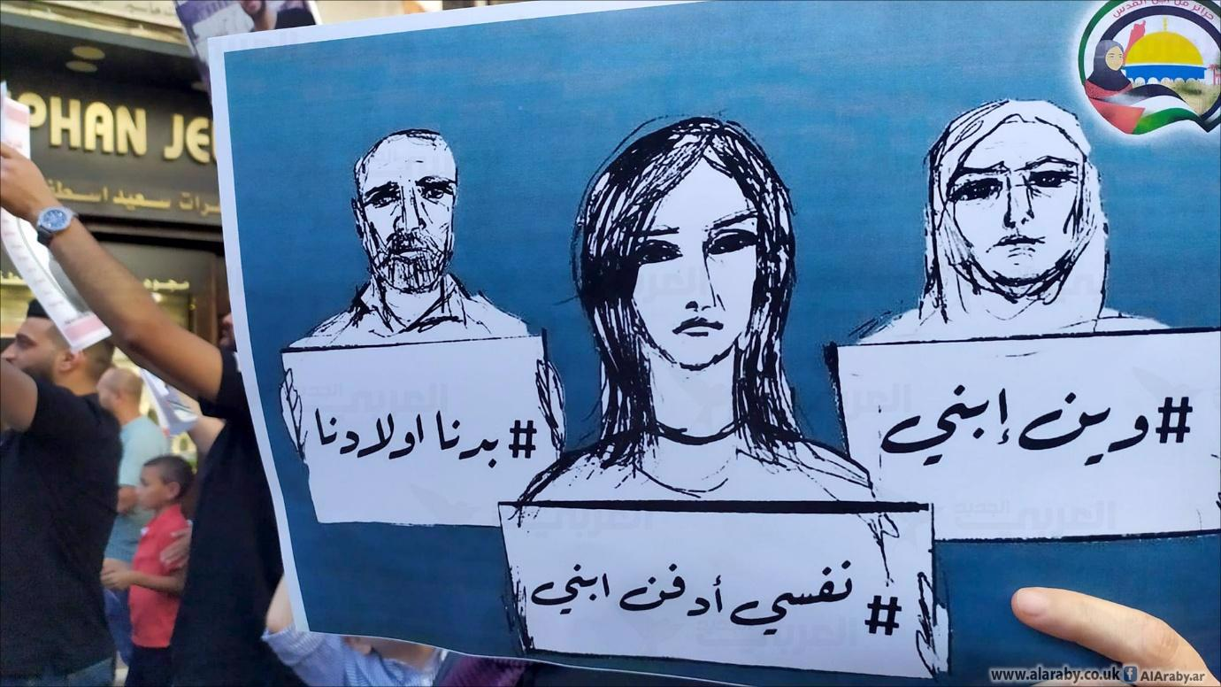
الجرائم والانت هاكات في المسجد الأقصى المبارك
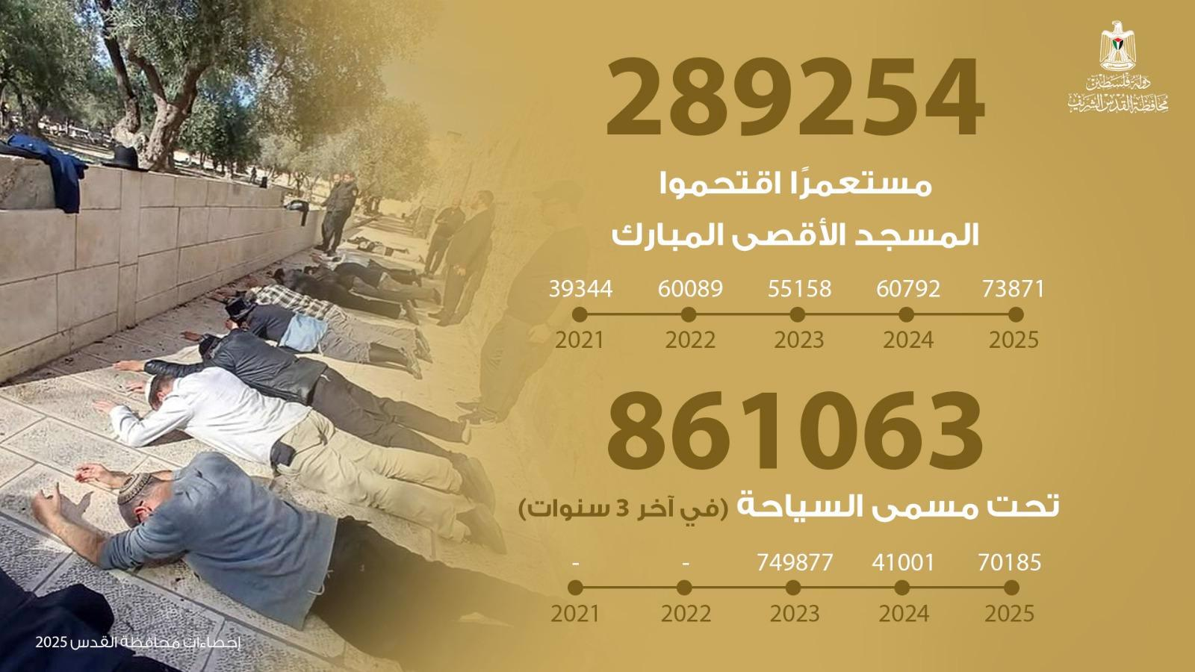
شهد المسجد الأقصى المبارك خلال السنوات الممتدة من 2021 وحتى 2025 اقتحامات واسعة ومنظمة نفذها عش ارت آلاف المستعمرين الإسرائيليين، بلغ مجموعهم (289,254) مستعم ار، جرت جميعها تحت
حماية مشددة من قوات الاحتلال االإسرئيلي. وتندرج هذه الاقتحامات ضمن سياسة ممنهجة تهدف إلى فرض واقع تهويدي جديد داخل المسجد الأقصى، من خلال الجولات الاستفزازية، وأداء الطقوس التلمودية
العلنية في باحاته، في انتهاك صارخ لقدسيته الدينية، ولمكانته الإسلامية الخالصة، وللقوانين والمواثيق
الدولية التي تكفل حماية أماكن العبادة في الأراضي المحتلة.
وخلال عام 2025 وحده، اقتحم المسجد الأقصى المبارك )73,871( مستعم ار تحت حماية قوات الاحتلال، إضافة إلى )70,185( شخصا دخلوا تحت غطاء ما يسمى بـ"السياحة". وقد ت ارفقت هذه الاقتحامات مع
استمرار الاقتحامات اليومية، وتنفيذ جولات استفزازية وطقوس تلمودية داخل باحات المسجد، في مؤشر خطير على تصاعد سياسة الاحتلال الرامية إلى تغيير هوية المسجد الأقصى، وفرض واقع جديد يتناقض بشكل مباشر مع الوضع التاريخي والقانوني القائم، ويستفز مشاعر المسلمين في القدس وفلسطين والعالم
الإسلامي.
أبرز الانتهاكات خلال عام 2025 في المسجد الأقصى المبارك:
- 2 كانون الثاني 2025: أدى مستعمر صلوات تلمودية مرتديا "التيفلين" أثناء اقتحامه المسجد الأقصى خلال ما يسمى "عيد الحانوكاه العبري"، في انتهاك صارخ لقدسية المكان.
- 12 كانون الثاني 2025: نفذت "مؤسسة ت ارث الحائط الغربي" أعمال توسعة في ساحة حائط الب ارق
لتعزيز توافد المستعمرين وتغيير معالم المكان، في خطوة تهدد الطابع التاريخي للمسجد الأقصى.
- 29 كانون الثاني 2025: علق مستعمرون لافتات إرشادية باللغة العبرية في شوارع القدس لتوجيه
المستعمرين إلى المسجد الأقصى تحت مسمى "جبل الهيكل"، في مسعى لفرض الرواية التهويدية.
- 10 شباط 2025: اقتحم عش ارت المستعمرين المسجد الأقصى لإحياء الذكرى السنوية لمقتل جندي إس ارئيلي، وأدوا طقوسا دينية وخطبا تحريضية .
- 13 شباط 2025: شهد المسجد اقتحام 300 مستعمر يرافقهم 200 آخرون تحت غطاء السياحة
للاحتفال بما يسمى "عيد الشجرة"، وأدوا النشيد الوط اني الإسرئيلي داخل الأقصى بمشاركة الحاخام المتطرف يهودا غليك، في محاولة فرض الطابع التهويدي على المكان.
- 25 شباط 2025: اقتحم 30 جنديا إس ارئيليا من وحدة حرس الحدود برفقة عنصر من جهاز الشاباك
باحات المسجد الأقصى وصحن قبة الصخرة المشرفة، في تصعيد خطير للعسكرة داخل الحرم.
- 4 آذار 2025: نفذ مستعمرون انبطاحا جماعيا استف اززيا داخل المسجد الأقصى في محاولة فرض
طقوس تلمودية بالقوة على المصلين.
- 15 آذار 2025: قام مستوطن متنكر بأداء صلوات تلمودية عند باب القطانين، مستهدفا المناطق
المحيطة بالمسجد الأقصى .
- 16 آذار 2025: اقتحمت قوات الاحتلال مصلى باب الرحمة وصادرت ا مكبرت الصوت، في
محاولة إسكات الأذان والتضييق على حرية العبادة داخل الأقصى.
- 5 نيسان 2025: واصلت جماعات الهيكل تحريضها على ذبح االقربين، ونشرت صورة بالذكاء
الاصطناعي لوزير الأمن القو امي الإسرئيلي بن غفير وهو يحمل ما يسمى "قربان الفصح"، في اس اتفزز خطير لقدسية المسجد.
- 24 نيسان 2025: أدى مستعمرون طقوسا تذكارية وإحياء دقيقة صمت داخل باحات المسجد الأقصى، بالت ازمن مع إطلاق صفا ارت الإنذار بمناسبة ما يسمى "ذكرى الهولوكوست"، في خطوة
استفزازية.
- 29 نيسان 2025: أدى مستعمرون صلاة "بركة الكهنة" أمام البائكة الغربية لصحن قبة الصخرة وهم يرتدون شال الصلاة اليهودي "الطاليت"، في توسع واضح للانتهاكات التي كانت تقتصر سابقا
على المنطقة الشرقية.
- 19–13 نيسان 2025 شهد المسجد الأقصى تصعيدا غير مسبوق خلال ما يسمى "عيد الفصح
اليهودي"، باقتحام 6865 مستعم ار، وفرض قيود صارمة على الفلسطينيين واحتجاز هوياتهم، مع اإجرءات عسكرية مشددة وتحويل البلدة القديمة إلى ثكنة عسكرية.
- 1 أيار 2025: شهد المسجد الأقصى سلسلة اقتحامات استفزازية تزامنت مع ما يسمى بـ "يوم الاستقلال"، رفع خلالها المستعمرون أعلام الاحتلال وأدوا طقوسا علنية كالسجود الملحمي، وأضفوا طابعا احتفاليا على الاقتحام.
- 12 أيار 2025: قام مستعمرون بإدخال قربان حيواني عبر باب الغوانمة قبل أن يتدخل ح ارس
المسجد ويمنعوه، في انتهاك جديد لحرمة المسجد الأقصى وتطور خطير في سلسلة الاعتداءات الاستعمارية.
- 26 أيار 2025: شهد المسجد الأقصى اقتحام 2118 مستعم ار خلال ما يسمى بـ "يوم توحيد القدس"، بينهم وزارء وأعضاء كنيست، وأدوا طقوسا تلمودية، وسط حماية مشددة من قوات الاحتلال
التي منعت الفلسطينيين من الوصول إلى المسجد.
- 2 حز ايرن 2025: حاول ثلاثة مستعمرين إدخال قطع لحم لتقديمها كقربان داخل المسجد الأقصى،
لكن حراس قبة الصخرة تصدوا لهم، في محاولة جديدة لتدنيس الحرم.
- 11 حز ايرن 2025: اقتحم وزير الأمن القومي الإس ارئيلي إيتمار بن غفير المسجد الأقصى ووجه توبيخا علنيا لضباط شرطة الاحتلال بسبب منع مجموعة مستعمرين من أداء طقوس استف اززية، في
دعم رسمي لمخطط التهويد.
- 12 حز ايرن 2025: اقتحم رئيس وزارء الاحتلال بنيامين نتنياهو حائط البراق برفقة رئيس الأرجنتين وأدى طقوسا تلمودية تحت حماية أمنية مشددة، في انتهاك واضح لقدسية المسجد واستغلال سياسي للأماكن الدينية.
- 24–13 حزي ارن 2025: أغلقت سلطات الاحتلال المسجد الأقصى بشكل كامل عقب الهجوم
االإسرئيلي على إي ارن، وبعد أيام من الهجوم سمحت بدخول 450 مصل فقط قبل كل صلاة وفرض قيود صارمة على الفلسطينيين.
- 30 حز ايرن 2025: صعدت سلطات الاحتلال انتهاكاتها بحق المسجد الأقصى عبر السماح بإقامة
حفل زفاف لمستعمرين داخل باحات المسجد.
- 3–1 تموز 2025: أصدر وزير الأمن القومي الإس ارئيلي تعليمات للسماح للمستوطنين بإقامة طقوس الغناء والرقص داخل باحات المسجد الأقصى، ونفذ مستعمرون طقوس "بركة الكهنة"
و"السجود الملحمي" بحماية شرطة الاحتلال.
- 25–3 آب 2025: شهد المسجد الأقصى سلسلة اقتحامات واسعة بمشاركة آلاف المستعمرين،
تضمنت رفع أعلام الاحتلال، نفخ "الشوفار"، أداء طقوس قرب مصلى باب الرحمة، والكشف عن إقامة حفريات سرية تحت الأقصى، ما يهدد معالمه التاريخية.
- 16–1 تشرين الأول 2025: شهد المسجد الأقصى اقتحامات الأعياد اليهودية أ: رس السنة، يوم الغف ارن، عيد العرش، بهجة التوارة، بمشاركة آلاف المستعمرين، مع أداء طقوس تلمودية علنية،
وفرض قيود على دخول الفلسطينيين.
- 10 و 15 تشرين الأول 2025: اقتحم المبعوث الأمريكي للشرق الأوسط ويتكوف مع كوشنر حائط
البراق، وأدى طقوس تلمودية، بينما حاول مستعمر متنكر بلباس عربي التسلل إلى المسجد الأقصى من باب الغوانمة.
- 23–21 تشرين الأول 2025: أدى مستعمرون صلوات علنية وجماعية عند الرواق الغربي للمسجد
الأقصى، ونشرت جماعات يهودية مقاطع فيديو لإعداد مشروع بناء "الهيكل المزعوم" داخل المسجد، بما يشكل تهديدا مباش ار.
- 18–4 تشرين الثاني 2025: نفذ مستعمرون، بينهم طلاب وضباط سابقون في الشاباك، اقتحامات
منظمة للأقصى، تضمنت إدخال االقربين الحيوانية وحال ح ارس المسجد الأقصى دون إتمام هذه الطقوس، إقامة طقوس زفاف، وممارسات استفزازية متعددة داخل باحات المسجد.
- 1 ديسمبر 2025: نظمت جماعة الهيكل اقتحاما "مختلطا" للطلاب داخل المسجد الأقصى، تضمن طقوسا يهودية جديدة مثل "التعميد" و"الشماع" والسجود الملحمي، بمشاركة غير متدينين، في انتهاك جديد لحرمة المكان.
- 22–21 ديسمبر 2025: أدى مستعمرون صلوات جماعية وق ارءة نصوص توارتية خلال اقتحامهم المسجد الأقصى، ونفذوا رقصات وغناء جماعي خلال سابع وثامن أيام ما يسمى بـ "عيد الحانوكاه" .
تعتبر محافظة القدس الانتهاكات المستمرة والمتصاعدة بحق المسجد الأقصى المبارك جزءا من مخطط ممنهج لفرض السيطرة التهويدية على الحرم الشريف والبلدة القديمة، وتقويض الوضع التاريخي والقانوني القائم، حيث تنفذ هذه الاقتحامات المنظمة والطقوس الاستفزازية بمشاركة مستعمرين ووزارء وإد اارت
رسمية اإسرئيلية، مستغلة الأعياد والمناسبات الدينية اليهودية والسياسات الأمنية المشددة لفرض واقع جديد داخل المسجد الأقصى، وتؤكد محافظة القدس أن المستعمرين نفذوا معظم الطقوس التهويدية
والتلمودية داخل المسجد الأقصى بدعم رسمي من سلطات الاحتلال.
الجدول رقم (1) يوضح توزيع اقتحامات الأقصى خلال عام 2025

العدد | الشهر
5913 مستعمر 3618 تحت مسمى "سياحة" | شهر كانون الثاني
4532 مستعمر 4596 تحت مسمى "سياحة" | شهر شباط
2619 مستعمر 3920 تحت مسمى "سياحة" | شهر آذار
10111 مستعمر 6139 تحت مسمى "سياحة" | شهر نيسان
6767 مستعمر 5611 تحت مسمى "سياحة" | شهر أيار
3692 مستعمر 2128 تحت مسمى "سياحة" | شهر حز ايرن
5487 مستعمر 2484 تحت مسمى "سياحة" | شهر تموز
8617 مستعمر 2495 تحت مسمى "سياحة" | شهر آب
5014 مستعمر 4966 تحت مسمى "سياحة" | شهر أيلول
10,822 مستعمر و8704 تحت مسمى "سياحة" | شهر تشرين الأول
4266 مستعمر و15220 تحت مسمى "سياحة" | شهر تشرين الثاني
6031 مستعمر و10304 تحت مسمى "سياحة" | شهر كانون الأول
73,871 مستعمر و70185 تحت مسمى "سياحة" | المجموع
توزيع اقتحامات الأقصى خلال عام 2025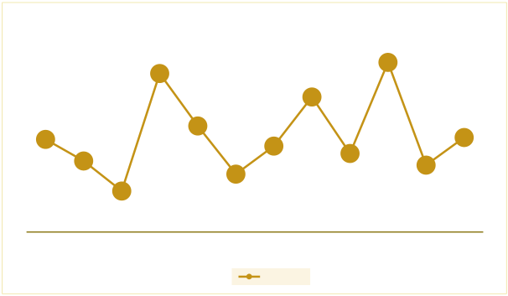
10822 10111
8617
6767
5913 6031
5487
5014
4532 4266
3692
2619
كانون تشرين تشرين أيلول آب تموز حزيران أيار نيسان آذار شباط كانون الأول الثاني الأول الثاني
عدد المقتحمين
الجدول رقم )2( مقارنة اقتحامات المستعمرين خلال الأعوام )2025-2021(

العدد | العام
39,344 مستعم ار | 2021
60,089 مستعم ار | 2022
55,158 مستعم ار | 2023
60,792 مستعم ار | 2024
73,871 مستعم ار | 2025
مقارنة اقتحامات المستعمرين خلال النصف الأول للأعوام (2025-2021)
80000 73,871 70000
60089 60792
60000 55158
50000
39344
40000
30000
اعداد الاقتحامات
20000 10000 0
2021 2022 2023 2024 2025
العام
في ظل هذه المعطيات تشدد محافظة القدس على أن المقدسات الإسلامية أصبحت عرضة لانتهاكات عصابات المستعمرين اليومية، الذين يعملون بغطاء حكومة يمينية، تعمل بشكل حثيث على السيطرة
على مقدساتنا الإسلامية والمسيحية، من خلال خطة ممنهجة ومحددة بشكل واضح.
اعتداءات المستعمرين
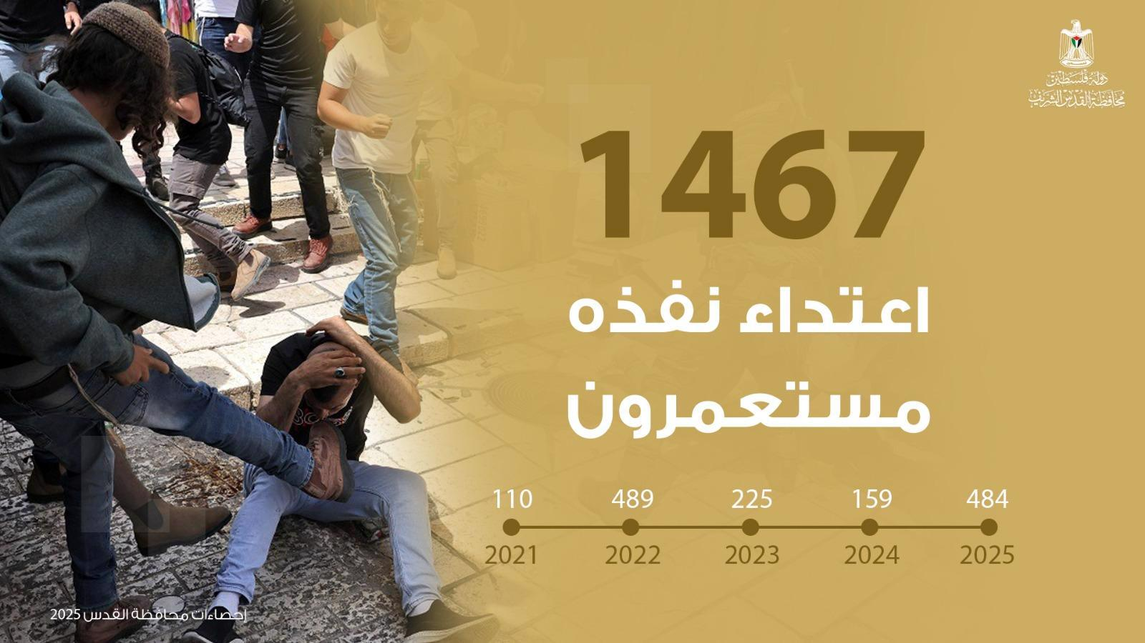
رصدت محافظة القدس خلال الفترة الممتدة من 2021 حتى 2025، 1,467 اعتداء نفذها مستعمرون، منها 241 اعتداء بالإيذاء الجسدي، ما يعكس تصاعدا خطي ار في هجمات المستعمرين على المواطنين
الفلسطينيين وممتلكاتهم ومقدساتهم، جميعها تحت حماية قوات الاحتلال االإسرئيلي. وتعكس هذه الانتهاكات سياسة ممنهجة تهدف إلى فرض السيطرة الاستيطانية على الفضاء العام في مدينة القدس وفرض واقع
جديد يهدف لتغيير هوية المدينة ومقدساتها.
وخلال عام 2025، رصدت المحافظة 484 اعتداء نفذها مستعمرون، منها 60 اعتداء بالإيذاء الجسدي، شملت اقتحامات واسعة للمسجد الأقصى، وتنظيم طقوس تهويدية استفزازية، ومحاولات إدخال اقربين داخل الحرم، إلى جانب اعتداءات عنصرية واضحة على المواطنين وممتلكاتهم، في مؤشر خطير على تصعيد
الاحتلال والمستعمرين لمحاولات التهويد والتغيير الديموغرافي.
وتشير محافظة القدس إلى أن هذه الاعتداءات ليست أعمالا عشوائية، بل هي جزء من مخطط رسمي ممنهج مدعوم من حكومة الاحتلال اليمينية، يهدف إلى تهويد المدينة ومقدساتها وفرض واقع جديد على سكانها الأصليين. وتؤكد المحافظة على موقفها الثابت في رفض جميع الانتهاكات، وتدعو المجتمع الدولي
إلى تحمل مسؤولياته في حماية القدس ومقدساتها ووقف المخطط الاستعماري الإس ارئيلي.
ومن أبرز الاعتداءات خلال عام 2025:
- 5 كانون الثاني 2025 :خط مستعمرون شعا ارت ورسومات تهويدية على سور القدس بالقرب من
المقبرة اليوسفية.
- 29 كانون الثاني 2025 :علق مستعمرون لافتات في شوارع القدس لتوجيه المستعمرين إلى المسجد
الأقصى باسم "جبل الهيكل."
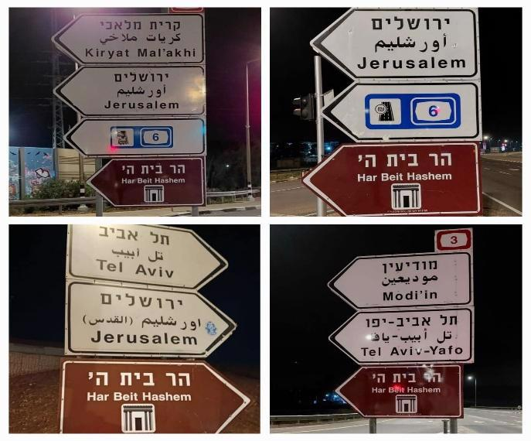
- 3 شباط 2025 :اقتحم مستعمرون مقر وكالة "الأونروا" في حي الشيخ ج ارح ورفعوا الأعلام الإس ارئيلية.
- 22 شباط 2025 :أضرم مستعمرون النار في بركسات ومخازن في سهول بلدة جبع تحت حماية قوات الاحتلال.
- 11 آذار 2025 :هاجم مستعمرون سائقي الحافلات المقدسيين باستخدام سكاكين ومطافئ.
- 12 آذار 2025 :أطلق مستعمر رصاصا على ساق الشاب أحمد سعيد نجم في شارع يافا.
- 4 نيسان 2025 :نظمت بلدية الاحتلال ما ارثون ركض في شوارع القدس بمشاركة آلاف المستعمرين.
- 5 نيسان 2025 :واصلت جماعات الهيكل التحريض على ذبح االقربين في المسجد الأقصى.
- 1 أيار 2025 :نفذ مستعمرون جولات استف اززية في حي أرس العامود برفع أعلام الاحتلال.
- 16 أيار 2025 :نفذ مستعمرون طقوسا احتفالية في حي الشيخ ج ارح وهاجموا السكان لفظيا.
- 1 حز ايرن 2025 :اعتدى مستعمرون على أرض عائلة سلامة شقي ارت ودمروا السياج وقطعوا الأشجار.
- 2 حز ايرن 2025 :حاول ثلاثة مستعمرين إدخال قطع لحم لتقديمها قربانا داخل المسجد الأقصى.
- 1 تموز 2025 :أصدر وزير الأمن القومي تعليمات للسماح للمستوطنين بإقامة طقوس غناء ورقص
داخل المسجد الأقصى.
- 3 تموز 2025 :نفذ مستعمرون طقوس "بركة الكهنة" و"السجود الملحمي" بحماية شرطة الاحتلال.
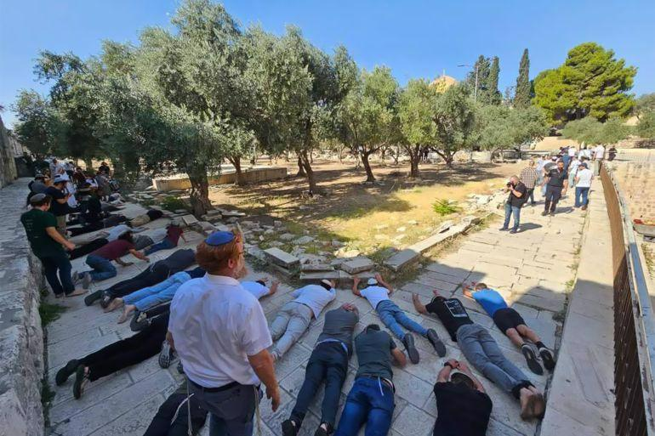
- 3 آب 2025 :اقتحم آلاف المستعمرين المسجد الأقصى ورفعوا أعلام الاحتلال.
- 25 آب 2025 : الكشف عن حفريات سرية تحت المسجد الأقصى تهدد معالمه التاريخية.
- 1 أيلول 2025 :أدى مستعمرون طقوسا تلمودية في باحات المسجد الأقصى وفرضوا قيودا على
دخول الفلسطينيين.
- 16 أيلول 2025 :نفذ مستعمرون اقتحامات استف اززية في القدس القديمة واعتدوا على المصلين.
- 1 تشرين الأول 2025 :نفخ مستعمرون في البوق على قبور المسلمين وعلقوا لافتات باسم "جبل الهيكل."
- 5 تشرين الأول 2025 :سرق مستعمرون ثمار الزيتون وهاجموا تجمع خلة السدرة البدوي في مخماس.
- 1 تشرين الثاني 2025 :اعتدى مست اعمرن على التجار في البلدة القديمة واعتقلت قوات الاحتلال أربعة منهم.
- 6 تشرين الثاني 2025 :هدم مستعمرون أربعة بركسات سكنية في تجمع الحثرورة البدوي تحت حماية الاحتلال.
- 5 كانون الأول 2025 :اعتدى مستعمرون على سائق حافلة وعامل نظافة مقدسيين في حي ارموت، ما أدى لإصابة الأخير.
- 22 كانون الأول 2025 :أصيب ثلاثة مواطنين برصاص مستعمرين خلال هجوم على تجمع عرب نخيلة الكعابنة شرق عناتا.
الجدول رقم (3) يوضح توزيع اعتداءات المستعمرين خلال العام 2025

العدد | الشهر
15 اعتداء منها واحد بالإيذاء الجسدي | خلال شهر كانون الثاني
5 اعتداءات | خلال شهر شباط
13 اعتداء منها واحد بالإيذاء الجسدي | خلال شهر آذار
31 اعتداء للمستعمرين منها اعتداءان بالإيذاء الجسدي | خلال شهر نيسان
46 اعتداء للمستعمرين منها 7 بالإيذاء الجسدي | خلال شهر أيار
33 اعتداء للمستعمرين منها 15 بالإيذاء الجسدي | خلال شهر حز ايرن
33 اعتداء منها 5 بالإيذاء الجسدي | خلال شهر تموز
59 اعتداء منها 7 بالإيذاء الجسدي | خلال شهر آب
54 اعتداء منها 1 بالإيذاء الجسدي | خلال شهر أيلول
68 اعتداء منها 2 بالإيذاء الجسدي | خلال شهر تشرين الأول
60 اعتداء منها 13 بالإيذاء الجسدي | خلال شهر تشرين الثاني
67 اعتداء منها 6 بالإيذاء الجسدي | خلال شهر كانون الأول
484 اعتداء منها 60 اعتداء بالإيذاء الجسدي | المجموع
80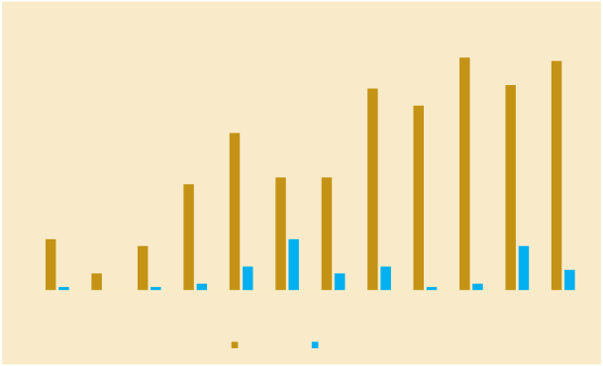
توزيع اعتداءات المستعمرين خلال العام 2025
70 68 67
59 60
60
54
50 46
40
31 33 33
30
20 15 13 15 13 10 5 7 5 7 6
1 0 1 2 1 2
0
كانون الأولتشرين تشرين أيلول آب تموز حزيران أيار نيسان آذار شباطكانون الثاني الثاني الأول
ا
الإيذاء الجسدي عدد الاعتداءات
الجدول رقم )4( مقارنة اعتداءات المستعمرين للأعوام )2025-2021(

العدد | العام
110 اعتداءات | 2021
489 اعتداء، منها 112 إيذاء جسدي | 2022
225 اعتداء منها 50 اعتداء بالإيذاء الجسدي | 2023
159 اعتداء منها 19 اعتداءات بالإيذاء الجسدي | 2024
484 اعتداء منها 60 اعتداء بالإيذاء الجسدي | 2025
مقارنة اعتداءات المستعمرين للأعوام (2025-2021)
600
489 484 500
 |  | 225
110 |  | 159
400 300 200 100 0
2021 2022 2023 2024 2025
تعكس هذه الانتهاكات تصاعدا خطي ار في هجمات المستعمرين على السكان وممتلكاتهم، جميعها تحت حماية قوات الاحتلال الإس ارئيلي. وتؤكد المحافظة أن هذه الاعتداءات تمثل انتهاكا صارخا للقوانين
الدولية واتفاقيات حماية المدنيين، مطالبة المجتمع الدولي بتحمل مسؤولياته في حماية المواطنين الفلسطينيين. كما تشدد المحافظة على حق السكان في الدفاع عن حياتهم وممتلكاتهم ومقدساتهم ضمن الأطر القانونية الدولية.
الإصابات المسجلة
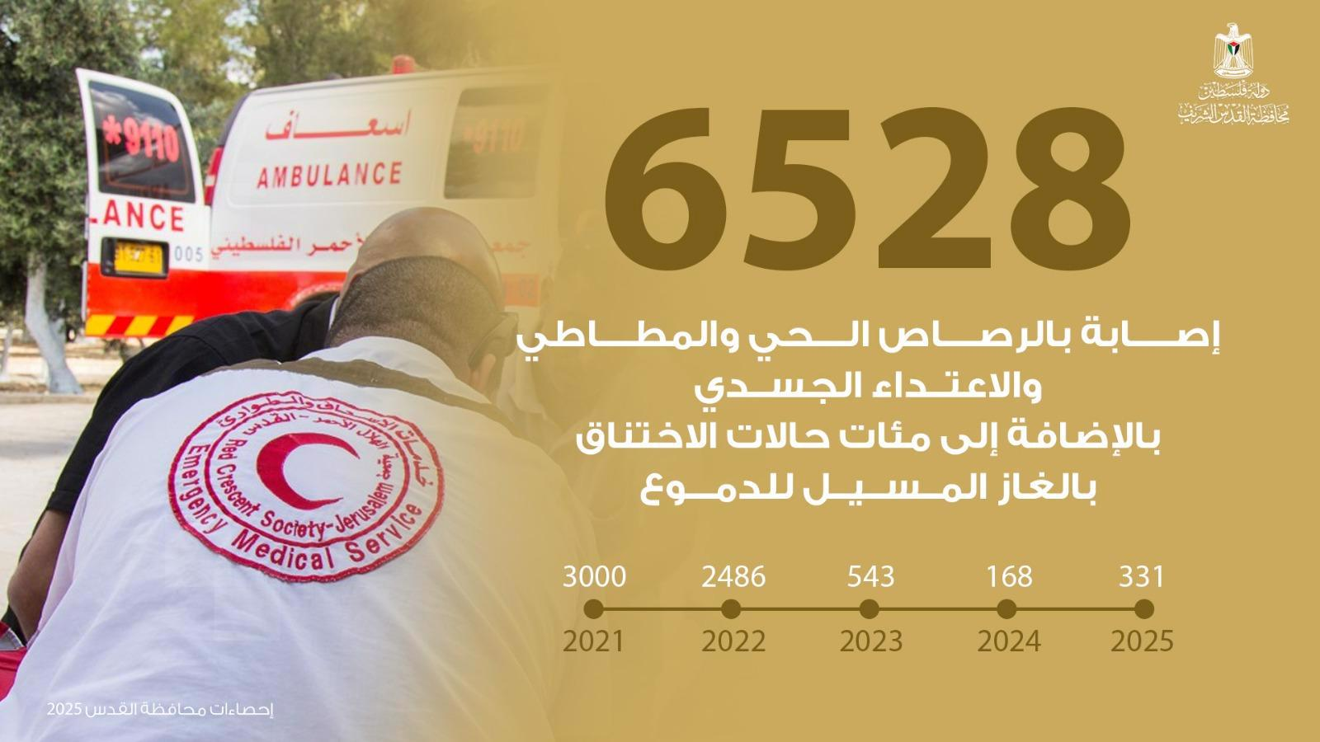
رصدت محافظة القدس خلال الأعوام 2021–2025 إصابة 6,528 مواطنا مقدسيا نتيجة سلسلة من الانتهاكات والاعتداءات التي ارتكبها المستعمرون وقوات الاحتلال الإس ارئيلي، منها إصابات خطيرة وجروح
متفاوتة، شملت الأطفال والطلاب والعمال والسائقين، سواء داخل منازلهم أو أثناء تنقلهم أو خلال اقتحامات متكررة للأحياء والبلدات المقدسية. وتنوعت طبيعة الإصابات بين إطلاق رصاص حي ومطاطي، ضرب مبرح، إصابات بالرأس نتيجة قنابل الغاز والمطاط، وحالات اختناق بالغاز المسيل للدموع، إلى جانب
اعتداءات نفذها المستعمرون في محيط البلدة القديمة وأحياء المحافظة.
وخلال العام 2025 وحده، تعرض 331 مواطنا مقدسيا لإصابات جسدية مباشرة، شملت إطلاق رصاص حي ومطاطي، وضرب مبرح، وإصابات بالرأس وحالات اختناق، إضافة إلى اعتداءات جسدية من قبل المستعمرين، وامتدت الانتهاكات لتشمل محاولات القتل العمد، استهداف الأطفال، الاعتداء على المؤسسات التعليمية والمضايقات في الشوارع والأحياء السكنية. وتعكس هذه الاعتداءات نمطا ممنهجا من استخدام
القوة المفرطة، مع استمرار استهداف الفلسطينيين خلال اقتحامات المسجد الأقصى وطقوس المستعمرين
التهويدية، ما يدل على تصعيد واضح في سياسات الاحتلال تجاه السكان المدنيين ومقدساتهم.
تشدد محافظة القدس على أن هذه الانتهاكات تمثل انتهاكا صارخا للقانون الدولي الإنساني، وخاصة اتفاقية جنيف ال اربعة التي تحظر استهداف المدنيين، وتحمل الاحتلال المسؤولية المباشرة عن حماية السكان ومنع الاعتداءات. وتؤكد المحافظة أن الاعتداءات المتكررة على الأطفال والمؤسسات التعليمية والمقدسات، إلى
جانب محاولات القتل العمد، تعد من الانتهاكات الجسيمة التي قد تصنف ج ارئم حرب وفقا لنظام روما الأساسي. كما تدعو المجتمع الدولي إلى التدخل الفوري لوقف هذه الانتهاكات وحماية المدنيين الفلسطينيين.
أبرز الإصابات خلال عام 2025:
- 1 كانون الثاني 2025: أصيب شاب يبلغ من العمر 30 عاما برصاص حي في رجله قرب جدار
الرام شمال القدس المحتلة.
- 6 كانون الثاني 2025: أصيب شاب بعد اعتداء قوات الاحتلال عليه بالضرب المبرح بالعصي وأعقاب
البنادق في شارع الواد بالبلدة القديمة، بالإضافة لإصابة السائق المقدسي محمد أبو سارة.
- 13 شباط 2025: أصيبت فتاة بحالة إغماء اجرء استنشاق الغاز المسيل للدموع خلال اقتحام قوات الاحتلال بلدة حزما شمال شرق القدس.
- 9 آذار 2025: إصابة الشاب المقدسي مجد محمد غرابلي بجروح بليغة في رأسه إثر استهدافه بقنبلة غاز من مسافة 50 مت ار أثناء عمله في معرض سيا ارت بمنطقة الضاحية.
- 10 نيسان 2025: إصابة الطفل أمير الحداد (12 عاما) بالرصاص المطاطي في ال أرس خلال اقتحام
قوات الاحتلال لمخيم شعفاط، واعتقال الشاب مصطفى شهاب بعد الضرب ورشه بالغاز.
- 30 أيار 2025: أصيب السائقان المقدسيان محمد سياج وأحمد االقرعين برضوض وخدوش بعد اعتداء
مستعمرين متطرفين أثناء محاولتهما الدفاع عن بعضهما.
- 17 حز ايرن 2025: أصيب شقيقان بج ارح خطيرة برصاص قناص إس ارئيلي في حي الطور أثناء تناول العشاء داخل مركبتهما، عمرهما 20 و12 عاما.
- 7 تموز 2025: اعتدى مستعمرون على فتى مقدسي (18 عاما) أثناء توجهه إلى عمله، طرحوه أرضا
وانهالوا عليه بالضرب المبرح.
- 1 آب 2025: أصيب شاب )21 عاما( بالرصاص الحي في الأرجل في بلدة بيت دقو.
- 6 آب 2025: أصيب الشاب جابر أبو صبيح برصاصة مطاطية في ال أرس خلال اقتحام بلدة ال ارم.
- 11 أيلول 2025: أصيب الشاب عدي محمود غنيمات )34 عاما( برصاص الاحتلال عند الجدار في بلدة ال ارم، كما أصيب شقيق الشهيد محمد طه أثناء اعتقاله.
- 12 أيلول 2025: أصيب شابان بالرصاص الحي خلال اقتحام مخيم شعفاط، أحدهما إصابته خطيرة.
- 1تشرين الأول 2025: أصيب الشاب المقدسي محمد عبد الغفار الجعبة )19 عاما( بجروح في الفخذ
برصاص أحد المستعمرين في محيط قرية بيت صفافا.
- 4 تشرين الأول 2025: أصيب شاب بالرصاص الحي خلال اقتحام قوات الاحتلال لبلدة بيت عنان،
كما أصيب آخر عند حاجز بيت إكسا واحتجزه الاحتلال.
- 7 تشرين الأول 2025: أصيب شابان برصاص قوات الاحتلال خلال مواجهات اندلعت في بلدة كفر عقب شمال القدس.
- 12 تشرين الأول 2025: أصيب رجل (67 عاما) برصاص حي في الفخذين قرب جدار بلدة ال ارم، ووصفت حالته بالخطيرة.
- 15 تشرين الأول 2025: أصيب مواطنان بالرصاص الحي قرب جدار الفصل والتوسع الاستيطاني
في ا الرم وقلنديا، وتم نقلهما إلى المستشفى.
- 19 تشرين الأول 2025: أصيب شابان، أحدهما (37 عاما) برصاص الاحتلال في فخذه من معبر
قلنديا، والآخر قرب بلدة العيساوية.
- 22 تشرين الأول 2025: أصيب ثلاثة شبان خلال اقتحام قوات الاحتلال لمحيط مخيم قلنديا، ج ارء
إطلاق الرصاص الحي والقنابل الغازية، ما أدى إلى إصابات وحالات اختناق.
- 28 تشرين الأول 2025: أصيب شابان بالرصاص الحي قرب جدار الفصل العنصري في بلدة ال ارم
شمال القدس، أحدهما في الركبة والآخر في الفخذ أثناء محاولته اجتياز الجدار.
- 5 تشرين الثاني 2025: أصيب شاب برصاص قوات الاحتلال عند جدار الفصل في بلدة ال ارم.
- 8 تشرين الثاني 2025: اعتداء بالضرب على الشاب أحمد أبو طاعة في بيت حنينا، وإصابة طفيفة
برصاص الاحتلال في ا الرم، واعتقال الفتى محمد وسام حمودة (14 عاما) بعد الاعتداء عليه.
- 17 تشرين الثاني 2025: أصيب مواطنان اثنان برصاص الاحتلال في ال ارم، كما أصيب السائق أنس
العباسي نتيجة اعتداء مستعمرين.
- 22 كانون الأول 2025: اعتدت قوات الاحتلال والبلدية على سكان عمارة الوعد في حي واد قدوم
ببلدة سلوان بالضرب، مع إطلاق القنابل الصوتية باتجاه الأهالي، وهدم جزء من البناية.
الجدول رقم (5) يوضح توزيع الإصابات المسجلة للعام 2025

العدد | الشهر
13 إصابة | شهر كانون الثاني
11 إصابة | شهر شباط
9 إصابات | شهر آذار
45 إصابة | شهر نيسان
17 إصابة | شهر أيار
33 إصابة | شهر حز ايرن
15 إصابة | شهر تموز
25 إصابة | شهر آب
23 إصابة | شهر أيلول
40 إصاب ة | شهر تشرين الأول
35 إصاب ة | شهر تشرين الثاني
65 إصاب ة | شهر كانون الأول
331 | المجموع
توزيع الإصابات المسجلة خلال عام 2025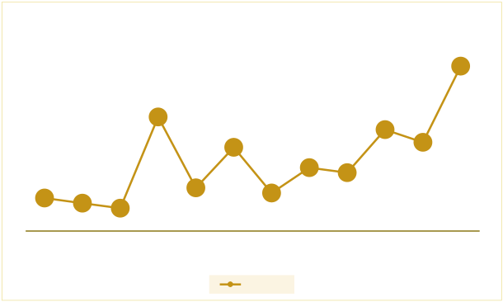
65
45
40
33 35
25 23
17 15
13 11 9
كانون الأولتشرين تشرين أيلول آب تموز حزيران أيار نيسان آذار شباطكانون الثاني الثاني الأول
عدد الإصابات
الجدول رقم )6( توزيع الإصابات المسجلة للأعوام )2025-2021(

العدد | العام
3000 إصاب ة | 2021
2486 إصاب ة | 2022
543 إصابة | 2023
168 إصاب ة | 2024
331 إصابة | 2025
مقارنة الإصابات المسجلة خلال النصف الأول للأعوام ( 2021 - 2025)
3500 3000 2500 2000 1500 1000 500 0
3000

2486
543
331 186
2021 2022 2023 2024 2025
تعكس هذه المعطيات واقعا خطي ار من العنف المنهجي الذي تمارسه سلطات الاحتلال الإس ارئيلي في محافظة القدس، ضمن سياسة مدروسة تهدف إلى إخضاع السكان الفلسطينيين وفرض وقائع قسرية على الأرض. ويؤكد تصاعد أعداد الإصابات وطبيعة الاعتداءات أن ما يجري يتجاوز كونه أحداثا أمنية،
ليشكل نهجا ثابتا يقوم على استخدام القوة المفرطة وحماية عنف المستعمرين.
حالات الا عتقال
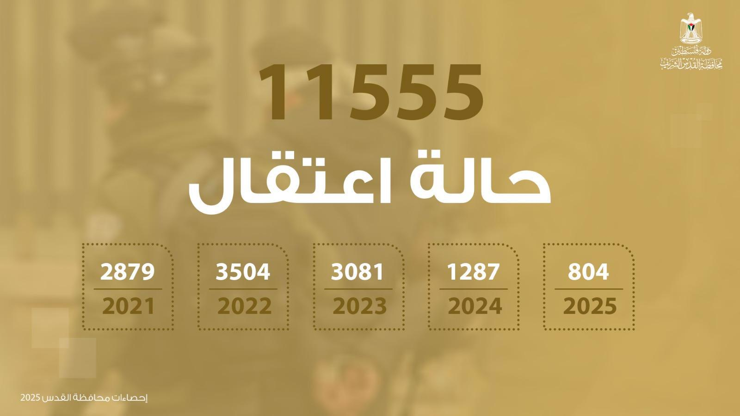
رصدت محافظة القدس خلال الأعوام 2021–2025، 11,555 حالة اعتقال بحق المواطنين المقدسيين، في إطار سياسة ممنهجة انتهجتها سلطات الاحتلال االإسرئيلي لتفكيك البنية المجتمعية والوطنية في المدينة. وطالت هذه الاعتقالات مختلف ا الشرئح الاجتماعية، بما في ذلك الأطفال والنساء والطلبة الجامعيين والصحفيين والأسرى المحررين وموظفي المسجد الأقصى المبارك، ونفذت عبر اقتحام المنازل ليلا،
وحملات دهم وتفتيش واسعة، واعتقالات ميدانية على الحواجز العسكرية المنتشرة حول القدس.
وخلال العام 2025 رصدت المحافظة 804 حالة اعتقال، من بينهم 81 طفلا و53 سيدة، بينهم نساء حوامل وشخصيات مقدسية بارزة، إضافة إلى استهداف قيادات محلية وناشطين اجتماعيين. وترافقت هذه الاعتقالات مع اعتداءات جسدية ومعاملة قاسية ومهينة، وصلت في بعض الحالات إلى القتل، كما في استشهاد المسنة زهية عبيدية خلال اقتحام مخيم شعفاط، ما يعكس الطابع العنيف والخطير لهذه السياسة.
وتؤكد محافظة القدس أن سياسة الاعتقال الممنهج تشكل انتهاكا جسيما للقانون الدولي الإنساني، وتشدد على أن استهداف الأطفال والنساء والمؤسسات الدينية والإعلامية والتعليمية يرقى إلى اجرئم حرب وفق نظام روما الأساسي، وتحمل سلطات الاحتلال المسؤولية الكاملة عن هذه الانتهاكات.
الجدول رقم (7) يوضح توزيع حالات الاعتقال التي رصدت خلال النصف الأول للعام 2025

العدد | الشهر
82 حالة اعتقال بينهم 4 أطفال و14 سيد ة | شهر كانون الثاني
75 حالة اعتقال بينهم 8 أطفال وسيدتان | شهر شباط
82 حالة اعتقال بينهم 6 أطفال و6 نساء | شهر آذار
58 حالة اعتقال بينهم 5 أطفال و 3 نساء | شهر نيسان
41 حالة اعتقال بينهم 6 أطفال و4 نساء | شهر أيار
66 حالة اعتقال بينهم 14 طفلا و 4 نساء | شهر حز ايرن
78 مواطنا، من بينهم 6 أطفال و5 نساء | شهر تموز
32 مواطنا فلسطينيا، بينهم 4 أطفال و أامرتان | شهر آب
106 مواطن بينهم 5 أطفال و6 نساء | شهر أيلول
87 مواطنا، بينهم 11 طفلا و3 نساء | شهر تشرين الأول
66 حالة اعتقال شملت 8 أطفال وسيدتان | شهر تشرين الثاني
31 حالة اعتقال شملت 4 أطفال وسيدتان | شهر كانون الأول
804 حالات اعتقال من بينهم 81 طفلا 53 سيدة | المجموع
توزيع حالات الاعتقال خلال عام 2025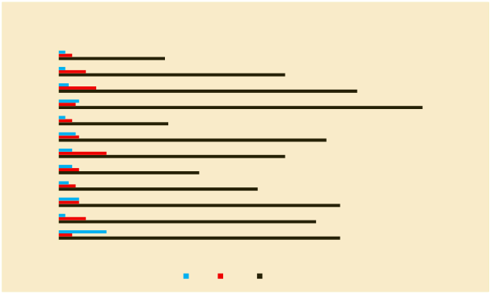
كانون الأول تشرين الثاني تشرين الأول
أيلول
آب
تموز حزيران
أيار نيسان
آذار
شباط كانون الثاني
0 20 40 60 80 100 120
حالات الاعتقال الأطفال النساء
الجدول رقم )8( مقارنة حالات الاعتقال التي رصدت خلال الأعوام )2021 - 2025(

العدد | العام
2879 حالة اعتقال | 2021
3504 حالة اعتقال | 2022
3081 حالة اعتقال | 2023
1287 حالة اعتقال | 2024
804 حالات اعتقال من بينهم 81 طفلا 53 سيد ة | 2025
مقارنة حالات الاعتقال خلال الأعوام ( 2021 - 2025)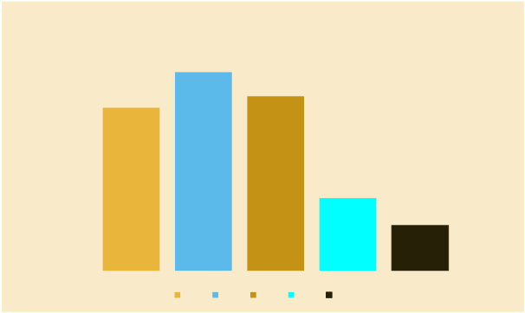
4000
3504
3500
3081
3000 2879
2500
2000
1500 1287
1000 804
500
0
2021 2022 2023 2024 2025
إن استهداف الأطفال والنساء يتطلب تدخلا عاجلا من المؤسسات الدولية لضمان حماية المدنيين ووقف سياسة الإفلات من العقاب. كما ينبغي للمجتمع الدولي ممارسة الضغط على سلطات الاحتلال لوقف
الاعتقالات التعسفية والالت ازم بالمعايير القانونية الدولية، بما يعكس الت ازما فعليا بحماية السكان المدنيين. وتؤكد محافظة القدس على ضرورة متابعة هذه الانتهاكات عبر الآليات الأممية لضمان مساءلة المسؤولين
وفرض إج ارءات تمنع استم ارر هذا النهج الاستعماري ضد سكان المدينة.
قرارات محاكم الا حتلال بحق المعتقلين 
تواصل محاكم الاحتلال إصدار قر اارت مجحفة بحق المعتقلين، تت اروح بين أحكام بالسجن الفعلي، وفرض الحبس المنزلي، إلى جانب قر اارت بالإبعاد وغرامات مالية مرتفعة، بالإضافة إلى تمديد اعتقال آخرين
ل افترت طويلة، تصل في بعض الحالات إلى سنوات، دون توجيه تهم محددة ضدهم.
أحكام بالسجن الفعلي
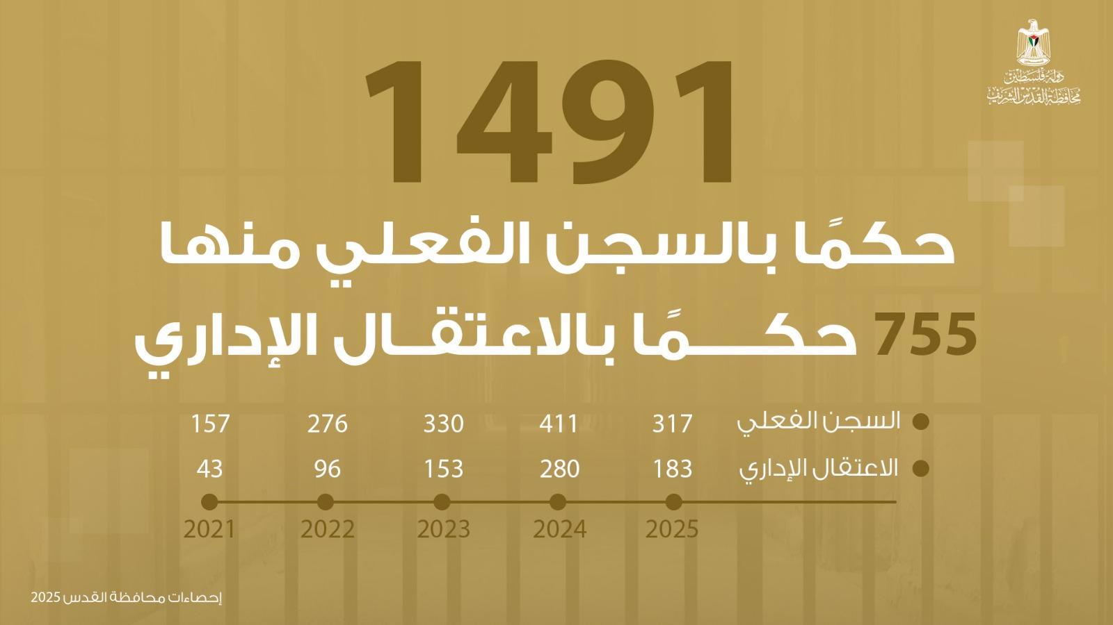
خلال الأعوام الممتدة من 2021 وحتى 2025، سلكت سلطات الاحتلال الإس ارئيلي مسا ار قمعيا متصاعدا في استهداف المواطنين المقدسيين، حيث رصدت محافظة القدس صدور ما مجموعه 1,491 حكما بالسجن الفعلي، منها 755 حكما بالاعتقال الإداري. يعكس هذا الت اركم الرقمي است ارتيجية ممنهجة لتقويض إ اردة
المقدسيين، وتحويل الأحكام القضائية إلى أداة لإضعاف الوجود الفلسطيني داخل المدينة، وخلق حالة استن ازف اجتماعي ومادي للأسر، بما يخدم فرض سيادة الاحتلال بشكل قسري عبر الحديد والنار والقوانين
الجائرة.
وعند تحليل معطيات عام 2025 وحده، نجد أن محاكم الاحتلال أصدرت 317 حكما بالسجن الفعلي، منها 183 حكما بالاعتقال الإداري، مما يعكس تصاعدا واضحا في "القمع القضائي" واستهداف المقدسيين
عبر آليات لا تلتزم بأدنى المعايير القانونية. ويؤكد ارتفاع نسبة الاعتقال الإداري—الذي يفتقر للسوابق
القضائية والمسوغات القانونية—أن الاحتلال يستخدم هذا االإجرء كسيف مسلط على رقاب الفلسطينيين
دون توجيه تهم واضحة، ما يزيد من معاناة الأسر ويضع المجتمع الدولي أمام مسؤولياته الأخلاقية والقانونية لوقف هذه السياسات.
ومن أبرز الأحكام التي أصدرتها محاكم الاحتلال خلال عام 2025 :
- 10 أيلول 2025: حكمت سلطات الاحتلال على الشاب المقدسي أمير الصيداوي بالسجن الفعلي لمدة 48 عاما ونصف، مع فرض تعويضات مالية باهظة لسبعة مستعمرين.
- 22 نيسان 2025: حكمت سلطات الاحتلال على الفتى المقدسي باسل عبيدية من بلدة العيساوية
بالسجن الفعلي لمدة 24 عاما، مع فرض غ ارمة مالية قدرها 125,000 شيقل.
- 7 نيسان 2025: حكمت سلطات الاحتلال على الأسير المقدسي كرم السلايمة بالسجن الفعلي لمدة 13 عاما.
- 14 كانون الثاني 2025: حكمت سلطات الاحتلال على الشاب المقدسي جعفر ارئد مطور بالسجن
الفعلي لمدة 12 عاما.
- 7 نيسان 2025: حكمت سلطات الاحتلال على الأسير المقدسي محمد خليل حمدان بالسجن
الفعلي لمدة 10 سنوات.
- 10 تموز 2025: حكمت سلطات الاحتلال على الأسيرين المقدسيين أنس أبو زنيد وأشهم العملة
بالسجن الفعلي لمدة 10 سنوات وغرامة مالية قدرها 7,000 شيكل لكل منهما.
- 7 نيسان 2025: حكمت سلطات الاحتلال على الأسير المقدسي صهيب نبابتة بالسجن الفعلي لمدة 9 سنوات.
- 27 أيار 2025: حكمت سلطات الاحتلال على الشاب المقدسي معاذ علي عطون بالسجن الفعلي لمدة 8 سنوات و10 أشهر وغرامة مالية بقيمة 10,000 شيقل.
- 1 كانون الأول 2025: حكمت سلطات الاحتلال على الأسير المقدسي محمد السلايمة بالسجن
الفعلي لمدة 8 سنوات ونصف.
- 6 شباط 2025: حكمت سلطات الاحتلال على الشاب المقدسي عمر أحمد محمود من بلدة
العيسوية بالسجن الفعلي لمدة 8 سنوات.
- 18 أيلول 2025: حكمت سلطات الاحتلال على الأسيرين المقدسيين يوسف طه وسعد عويضة
من بلدة سلوان بالسجن الفعلي لمدة 7 سنوات ونصف.
- 1 كانون الأول 2025: حكمت سلطات الاحتلال على الأسير المقدسي حمزة أبو ذاب من البلدة
القديمة بالسجن الفعلي لمدة 7 سنوات.
- 20 آذار 2025: حكمت سلطات الاحتلال على الأسير المقدسي عدي عبد عليان من قرية
العيسوية بالسجن الفعلي لمدة خمس سنوات وغرامة مالية قدرها 5,000 شيكل.
- 3 كانون الأول 2025: حكمت سلطات الاحتلال على الأسير المقدسي عمرو أشرف الجيطي
بالسجن الفعلي لمدة خمس سنوات وغرامة مالية بقيمة 10,000 شيكل.
- 1 كانون الأول 2025: حكمت سلطات الاحتلال على الأسير المقدسي حمد عبد الله النتشة من
حي رأس العامود بسلوان بالسجن الفعلي لمدة 5 سنوات.
- 11 أيلول 2025: حكمت سلطات الاحتلال على الأسير المقدسي مجد محمود بالسجن الفعلي لمدة 4 سنوات و9 أشهر.
- 21 أيار 2025: حكمت سلطات الاحتلال على الشاب المقدسي محمود غريب من بلدة العيسوية
بالسجن الفعلي لمدة 48 شه ار.
- 14 كانون الأول 2025: حكمت سلطات الاحتلال على الأسير المقدسي محمود الشكشير بالسجن
الفعلي لمدة 4 سنوات ونصف، إضافة إلى 9 أشهر مع وقف التنفيذ .
- 23 آذار 2025: حكمت سلطات الاحتلال على الأسير المقدسي محمد عبيدو بالسجن الفعلي لمدة 46 شه ار وغ ارمة مالية قدرها 4,000 شيكل.
- 8 تشرين الأول 2025: جددت سلطات الاحتلال الاعتقال الإداري للأسير أحمد الشوعاني من بلدة أشوع المقدسية المهجرة وسكان مخيم قلنديا، لمدة ستة أشهر إضافية، للمرة الثالثة على التوالي.
- 28 أيار 2025: جددت سلطات الاحتلال الاعتقال الإداري للأسير تامر عمر حمودة من بلدة
القبيبة لمدة ستة أشهر إضافية، للمرة الثالثة على التوالي.
- 15 تشرين الأول 2025: جددت سلطات الاحتلال الاعتقال الإداري للأسير صامد ارئد مطير
من مخيم قلنديا شمال القدس للمرة الثانية على التوالي لمدة ستة أشهر إضافية.
- 5 تشرين الأول 2025: أصدرت سلطات الاحتلال أوامر اعتقال إداري لمدة ستة أشهر بحق
الأسير المقدسي مصطفى نايفة من بلدة أبو ديس .
الجدول رقم (9) يوضح توزيع أحكام السجن الفعلي التي رصدت خلال عام 2025

العدد | الشهر
31 حكما منها 9 أحكام بالاعتقال الإداري | شهر كانون الثاني
30 حكما منها 18 حكما بالاعتقال الإداري | شهر شباط
12 حكما منها 5 أحكام بالاعتقال الإداري | شهر آذار
27 حكما منها 11 حكما بالاعتقال الإداري | شهر نيسان
26 حكما منها 19 حكما بالاعتقال الإداري | شهر أيار
40 حكما منها 37 حكما بالاعتقال الإداري | شهر حز ايرن
44 حكما منها 25 حكما بالاعتقال الإداري | تموز
17 حكما منها 12 حكما بالاعتقال الإداري | آب
17 حكما منها 5 أحكام بالاعتقال الإداري | أيلول
16 حكما منها 13 حكما بالاعتقال الإداري | تشرين الأول
28 حكما منها 18 حكما بالاعتقال الإداري | تشرين الثاني
29 حكما منها 11 حكما بالاعتقال الإداري | كانون الأول
317 حكما منها 183 بالاعتقال الإداري | المجموع
توزيع أحكام السجن الفعلي خلال عام 2025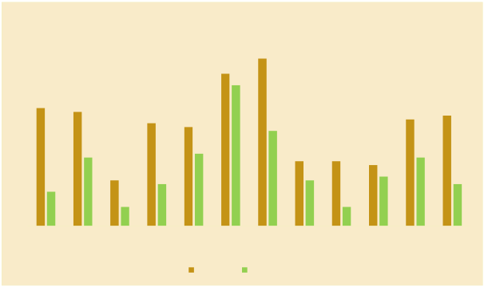
50 45 40 35 30 25 20 15 10 5 0
كانون تشرين تشرين أيلول آب تموز حزيران أيار نيسان آذار شباطكانون الثاني الأول الثاني الأول
الاعتقال الإداري عدد الأحكام
الجدول رقم )10( مقارنة أحكام السجن الفعلي التي رصدت خلال الأعوام )2021- 2025(

العدد | العام
157 حكم منها 43 اعتقالا إداري ا | 2021
276 حكم منها 96 اعتقالا إداري ا | 2022
330 حكم منها 153 اعتقال إداري | 2023
411 حكم منها 280 بالاعتقال الإداري | 2024
317 حكم منها 183 بالاعتقال الإداري | 2025
مقارنة أحكام السجن الفعلي خلال الأعوام (2025-2021)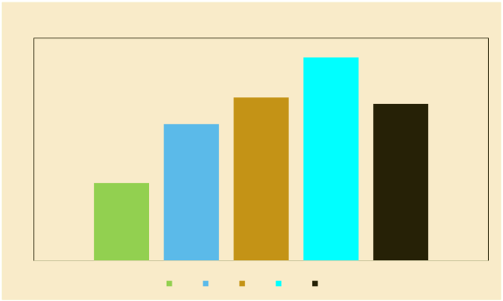
450
411
400
350 330 317 300 276
250
200
157
150
100
50
0
2021 2022 2023 2024 2025
تظهر الأرقام المحققة قفزة نوعية في "عقيدة القمع القضائي"، حيث تضاعفت الأحكام الإجمالية من 157 في عام 2021 إلى 411 في عام 2024، مع تحول خطير في عام 2025 بجعل "الاعتقال الإداري" هو الأصل لا الاستثناء في التعامل مع المقدسيين. إن إصدار أحكام خيالية تصل إلى 48 عاما واستن ازف العائلات بغرامات مئات الآلاف من الشواكل يؤكد أن المحاكم باتت "أداة هندسة ديمو اغرفية". هذا الاستهداف الممنهج لمخيم قلنديا والعيساوية وسلوان، واستسهال تجديد الإداري للمرة الثالثة تواليا، يعكس ق ارار سياسيا
احتلاليا بتحويل السجن إلى وسيلة دائمة لإ افرغ القدس من حراسها وصوتها الأكاديمي والوطني.
قرارات بالحبس المنزلي 
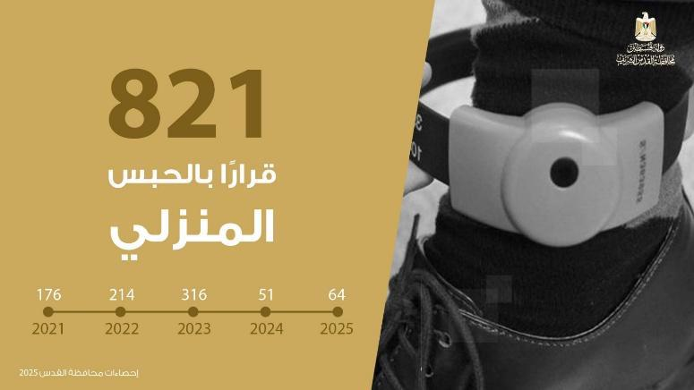
يشكل الحبس المنزلي إحدى السياسات القمعية البارزة التي تواصل سلطات الاحتلال الإس ارئيلي فرضها على المواطنين في محافظة القدس، إذ تجبر المعتقلين على الإقامة الجبرية داخل منازلهم أو منازل ذويهم
ل افترت زمنية متفاوتة، ضمن شروط مشددة تتضمن فرض غرامات مالية مرتفعة، وكفالات تعجيزية، وقيودا على الحركة، أو الإبعاد عن أماكن السكن والعمل والتعليم، الأمر الذي يحول هذا الإج ارء إلى عقوبة
جماعية تمس الأسرة المقدسية بأكملها.
وخلال الأعوام 2021–2025، رصدت محافظة القدس صدور (821) ق ار ار بالحبس المنزلي، في سياق تصاعد هذه السياسة باعتبارها إج ارء ممنهجا يستهدف على نحو خاص الأطفال والقاصرين والشبان
المقدسيين، في مسعى متواصل لضرب الاستقرار الاجتماعي، وفرض قيود إضافية على تفاصيل الحياة
اليومية، خارج إطار المحاكمات العادلة، وبما يتناقض بشكل صريح مع أحكام القانون الدولي الإنساني.
وفي عام 2025، رصدت محافظة القدس استمرار سلطات الاحتلال في إصدار قر اارت الحبس المنزلي بحق المواطنين المقدسيين، حيث سجل خلال العام صدور (64) ق ار ار، في إطار نهج عقابي يهدف إلى تشديد الخناق على المواطنين، وتحويل منازلهم إلى أماكن احتجاز قسري، بما يشكل انتهاكا جسيما للحقوق
والحريات الأساسية التي كفلتها المواثيق والاتفاقيات الدولية.
الجدول رقم (11) يوضح قرارات الحبس المنزلي التي رصدت خلال عام 2025

العدد | الشهر
3 قر اارت | كانون الثاني
19 ق ارار | شباط
5 قر اارت | آذار
4 قر اارت | نيسان
7 قر اارت | أيار
7 قر اارت | حز ايرن
قر اارن | تموز
3 قر اارت | شباط
5 قر اارت | أيلول
قرار | تشرين الأول
7 قر اارت | تشرين الثاني
قرار | كانون الأول
64 قار ار | المجموع
توزيع قرارات الحبس المنزلي خلال العام 2025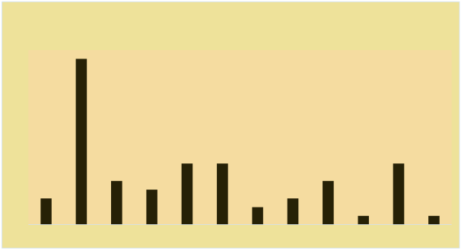
20 19
18
16
14
12
10
8 7 7 7
6 5 5
4
4 3 3
2
2 1 1 0
كانون الأول تشرين الثانيتشرين الأول أيلول شباط تموز حزي ارن أيار نيسان آذار شباط كانون الثاني
الجدول رقم )12( مقارنة قرارات الحبس المنزلي رصدت للأعوام )2025-2021(

العدد | العام
176 قرار | 2021
214 قرار | 2022
316 قرار | 2023
51 قرار | 2024
64 قرار | 2025
821 قرار | المجموع
مقارنة قرارات الحبس المنزلي رصدت للأعوام (2025-2021)
350
316
300
250
214
200 176
150
100
64 51
50
0
2021 2022 2023 2024 2025
قرارات الإبعاد
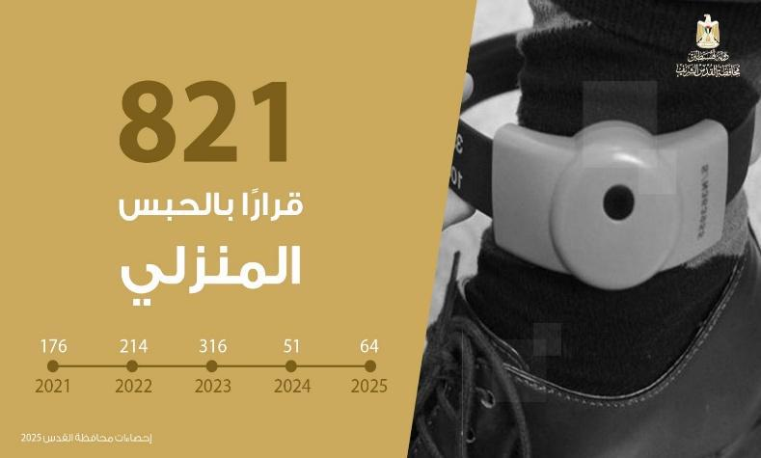
تواصل سلطات الاحتلال االإسرئيلي استخدام سياسة الإبعاد كأحد الأدوات القمعية بحق الفلسطينيين في محافظة القدس، سواء بالإبعاد عن المسجد الأقصى المبارك، أو عن البلدة القديمة، أو عن مدينة القدس
ومحيطها، في إطار نهج ممنهج يستهدف النشطاء، والأسرى المحررين، والصحف يين، وا المربطين، ويهدف
إلى تفريغ المدينة من أبنائها وعزلهم عن مقدساتهم.
وخلال الأعوام 2021–2025، رصدت محافظة القدس تصاعدا لافتا في ق ار ارت الإبعاد التي أصدرتها سلطات الاحتلال، حيث بلغ مجموع االقرارت الصاد رة خلال هذه الفترة ( 2,386) قرار، شملت 1499
بالإبعاد عن المسجد الأقصى، في انتهاك واضح لحرية العبادة، ولقواعد القانون الدولي الإنساني، وللوضع التاريخي والقانوني القائم في المدينة المحتلة.
وخلال عام 2025، رصدت محافظة القدس إصدار سلطات الاحتلال )200( ق ار ار بالإبعاد بحق فلسطينيين، من بينها )149( ق ار ار بالإبعاد عن المسجد الأقصى المبارك، استهدفت عددا كبي ار من الأسرى
المحررين، والصحفيين، والنشطاء، إلى جانب حالات إبعاد خارج فلسطين، في تصعيد خطير يندرج ضمن
سياسة العقاب الجماعي والتطهير المكاني بحق المقدسيين.
الجدول رقم (13) يوضح توزيع قارارت الإبعاد التي رصدت للعام 2025

العدد | الشهر
4 قر اارت بالإبعاد عن البلدة القديمة والأقصى | كانون الثاني
49 ق ارار بالإبعاد منها 25 عن المسجد الأقصى | شباط
33 قرار بالإبعاد منها 32 عن المسجد الأقصى | آذار
13 اقررا بالإبعاد 6 منها عن المسجد الأقصى | نيسان
5 قر اارت بالإبعاد 4 منها عن المسجد الأقصى | أيار
3 قر اارت بالإبعاد منها 2 عن المسجد الأقصى | حز ايرن
9 قر اارت بالإبعاد منها 6 عن المسجد الأقصى | تموز
7 قر اارت بالإبعاد منها 4 عن المسجد الأقصى | آب
51 اقر را بالإبعاد منها 47 عن المسجد الأقصى | أيلول
17 اقرارت بالإبعاد منها 16 عن المسجد الأقصى | تشرين الأول
8 قر اارت بالإبعاد منها 6 عن المسجد الأقصى | تشرين الثاني
قرار بالإبعاد عن المسجد الأقصى | كانون الأول
200 قرار منها 149 عن المسجد الأقصى | المجموع
توزيع قرارات الإبعاد خلال عام 2025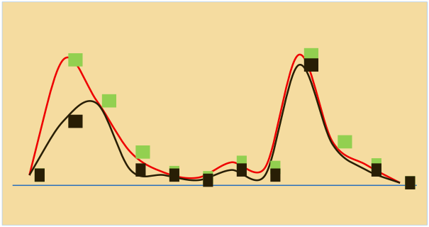
51 49 47
3332
25
1176
13
9
4 6 54 6 74 86
32 1
كانون الأول تشرين تشرين أيلول آب تموز حزي ارن أيار نيسان آذار شباط كانون الثاني الأول الثاني
الجدول رقم )14( مقارنة قرارات الإبعاد التي رصدت خلال الأعوام )2021-2025(

العدد | العام
473 ق ارار منها 310 عن المسجد الأقصى | 2021
871 قرار منها 427 عن المسجد الأقصى | 2022
740 قرار منها 561 عن المسجد الأقصى | 2023
102 قرار منها 52 عن المسجد الأقصى | 2024
200 قرار منها 149 عن المسجد الأقصى | 2025
مقارنة قرارات الإبعاد خلال الأعوام (2025-2021)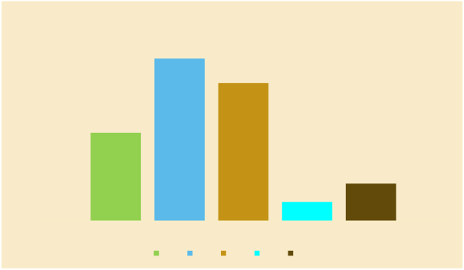
1000
900 871
800 740
700
600
500 473
400
300
200 200
102
100
0
1
2021 2022 2023 2024 2025
قرارات بمنع السفر
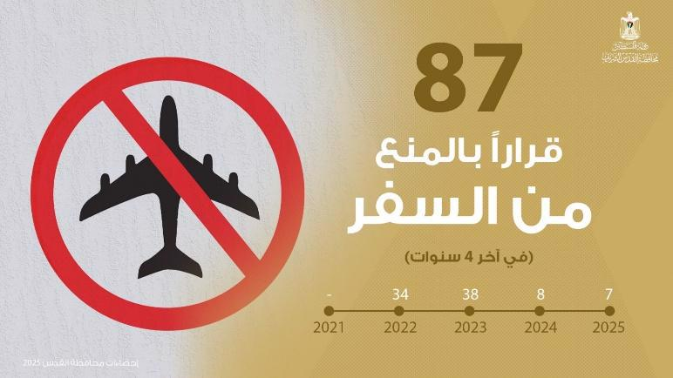
رصدت محافظة القدس إصدار سلطات الاحتلال الإسرائيلي 87 ق ارار بمنع السفر خلال السنوات الخمس الممتدة من 2021 حتى 2025، في سياق التضييق المتواصل على الفلسطينيين في المدينة، واستهداف
الشخصيات المقدسية المؤثرة، بما في ذلك الناشطين والم اربطين، في محاولة لفرض مزيد من القيود على حركتهم ونشاطهم. ففي عام 2022، أصدرت سلطات الاحتلال 34 اقرارت، وفي عام 2023 صدرت 38
ق ار ار، أما عام 2024 فصدرت 8 قر اارت، ثم في عام 2025 أصدرت سلطات الاحتلال 7 قر اارت. ففي 6
شباط 2025، أصدرت سلطات 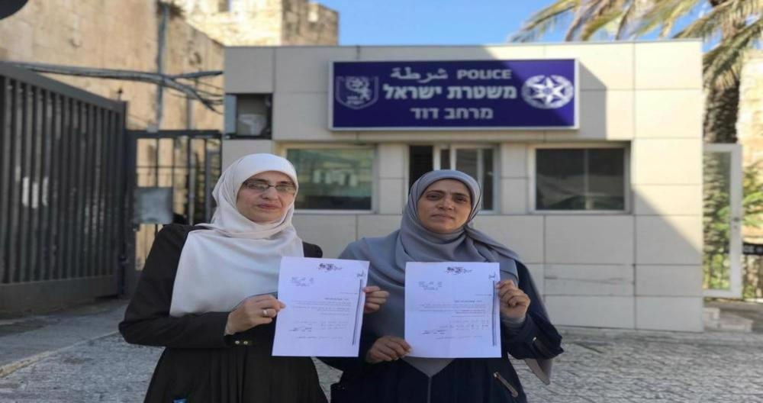
الاحتلال ق ار ار بحق الم اربطة
المقدسية هنادي حلواني يقضي
بمنعها من السفر خارج البلاد.
وفي 13 شباط، سلم الاحتلال
ا المربطة المقدسية خديجة
خويص ق ار ار بم نع السفر لمدة
شهر قابل للتجديد، وذلك بعد
استدعائها للتحقيق. ثم في 3 نيسان، سلمت سلطات الاحتلال خويص ق ار ار آخر يقضي بمنعها من السفر، إضافة إلى منعها من التواصل مع عدد من الشخصيات لمدة ستة أشهر.
عمليات الهدم والتجريف
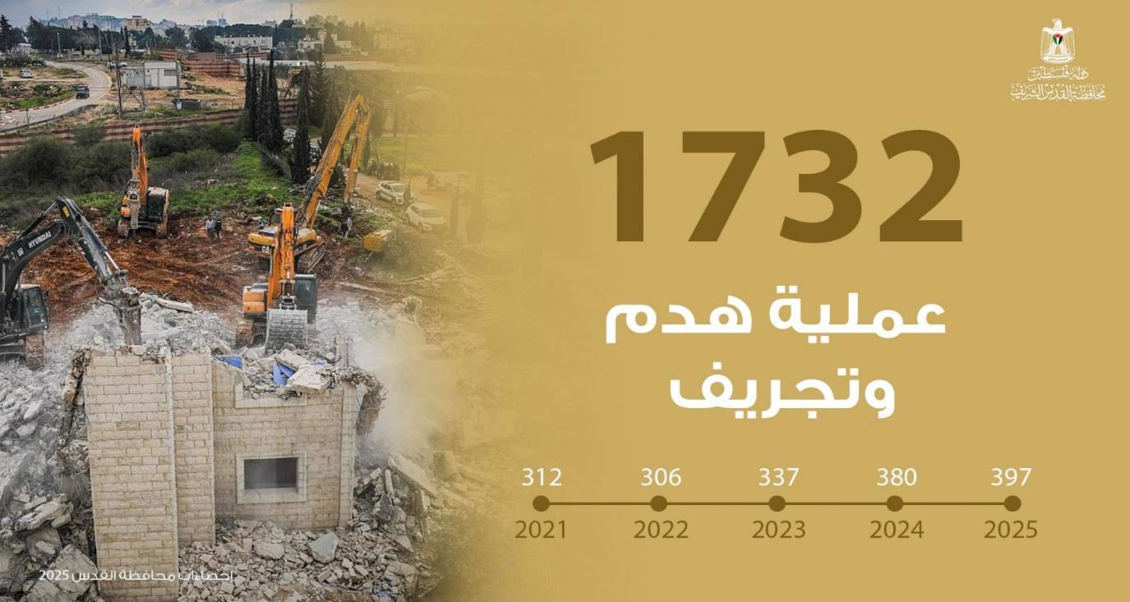
واصل سلطات الاحتلال الإ اسرئيلي تصعيد سياسة الهدم الممنهج في مدينة القدس المحتلة، ضمن مخطط التهجير القسري والتطهير العرقي الهادف لتغيير الطابع الديموغ ارفي والجغ ارفي للمدينة المقدسة، وتثبيت
السيطرة الاستيطانية عليها. وخلال الأعوام 2021–2025، رصدت محافظة القدس تنفيذ الاحتلال ما يزيد عن 1,732 عملية هدم وتجريف، شملت هدم المنازل والمباني التجارية والزارعية وال امرفق العامة، إضافة
إلى عمليات تجريف واسعة، ما يعكس استمرار نهج ممنهج يهدف إلى تفريغ المدينة من أبنائها.
وخلال عام 2025 وحده، رصدت محافظة القدس تنفيذ الاحتلال 397 عملية هدم وتجريف، منها 259 عملية هدم مباشرة نفذتها آليات الاحتلال، و104 عمليات هدم قسري ذاتي أجبر خلالها المقدسيون على
هدم منازلهم أو ممتلكاتهم بأنفسهم تحت تهديد الغرامات والسجن، إضافة إلى 34 عملية حفر وتجريف. ولم تقتصر عمليات الهدم على المنازل فقط، بل طالت منشآت تجارية وزارعية وأسوا ار وم ارفق عامة، في
مختلف أنحاء المدينة بما في ذلك بلدة سلوان، جبل المكبر، بيت حنينا، العيسوية، وا الرم وغيرها من البلدات
المحيطة.
ويظهر هذا التصعيد غياب الحد الأدنى من الضمانات القانونية والحقوقية للفلسطينيين في القدس، في ظل سياسة تخطيط تمييزية تمنعهم من البناء والتوسع، مقابل تسهيلات واسعة لمشاريع الاستيطان والتهويد. كما شهد العام 2025 تنفيذ عمليات هدم دور عبادة، ومنها مسجد التقوى في صور باهر.
أبرز عمليات الهدم والتجريف خلال عام 2025:
- 5 كانون الثاني 2025: هدم بناية لعائلة عويضة في بلدة سلوان جنوبي المسجد الأقصى، تضم 6 شقق، وتشريد 43 فردا.
- 14 كانون الثاني 2025: هدمت آليات الاحتلال 6 منشآت تجارية في بلدة الجيب شمال غرب
القدس بحجة عدم الترخيص.
- 29 كانون الثاني 2025: هدم مسجد التقوى في صور باهر وممتلكات أخرى في جبل المكبر
بحجة عدم الترخيص.
- 15 شباط 2025: أجبرت سلطات الاحتلال هاني عويضة على هدم منزله في حي واد قدوم بسلوان.
- 18 شباط 2025: هدم منازل أربعة أشقاء من عائلة هلسة في جبل المكبر (علي، أمين، حامد، ومحمد).
- 25 شباط 2025: هدمت قوات الاحتلال منزلا وبركسين زارعيين وحظيرتين للأغنام في العيسوية وجرفت أ ارض وأشجا ار.
- 3 آذار 2025: هدم ممتلكات المواطن زياد مصطفى في روابي العيساوية، شملت منزلا ومخازن وإسطبلات، ضمن مشروع القدس الكبرى "إي1".
- 5 آذار 2025: هدمت آليات الاحتلال منزل الأسير الجريح هايل ضيف الله في بلدة رافات.
- 31 آذار 2025: أجبرت بلدية الاحتلال محمد علي أبو صوي في سلوان على هدم منزله قس ار، بعد 14 عاما من البناء، وكان يقطنه 12 فردا.
- 1 نيسان 2025: هدمت آليات الاحتلال إسطبلا للخيل وبركسا وبيتا متنقلا وجرفت سياج أرض
ومحيط بئر في بلدة أبو ديس.
- 22 نيسان 2025: فجرت قوات الاحتلال منزل عائلة الشهيد محمد شهاب في الرام، وأجبرت
العائلات المجاورة على إخلاء منازلها بالقوة.
- 7 أيار 2025: هدمت قوات الاحتلال منشأة زارعية ومنزلا متنقلا لعائلة أبو الحمص في العيسوية، وأجبرت محمد العبيدي على هدم منزله ذاتيا في بيت حنينا.
- 10 أيار 2025: أجبرت بلدية الاحتلال محمد عودة على هدم مكتبه قسريا في حي البستان
بسلوان بعد فرض مخالفة مالية.
- 21 أيار 2025: هدمت قوات الاحتلال مغسلة مركبات للمقدسي هشام داري في العيسوية،
وأجبرت الأخوين رياض ووليد أبو دياب على استكمال هدم منزلهما في سلوان.
- 28 أيار 2025: هدمت آليات الاحتلال منزل نور طوطح في بيت حنينا وجرفت اأرضي لعائلتي غ ارب وأبو سنينة في الزعيم، وهدمت بركسا في عين اللوزة بسلوان.
- 2 حز ايرن 2025: أجبرت بلدية الاحتلال عائلة حشيمة في بيت حنينا على هدم منزلين يقطنهما 12 فردا.
- 1 تموز 2025: أجبرت قوات الاحتلال الشاب قصي برقان على هدم منزله ذاتيا في وادي قدوم
بسلوان، وهدمت منزل تيسير أبو نجمة وأزالت منشآت في بئر أيوب بسلوان.
- 8 تموز 2025: هدمت ا جرفات الاحتلال بناية قيد الإنشاء تضم ثلاثة طوابق، 8 شقق و15 محلا تجاريا في ضاحية السلام بعناتا.
- 4 آب 2025: هدمت آليات الاحتلال أربع منشآت في بلدة الجديرة شمال القدس، شملت منزلا مكونا من طابقين، متنزها، كوخا وأسوا ار.
- 22 كانون الأول 2025: هدمت بلدية الاحتلال عمارة "الوعد" في حي واد قدوم براس العامود،
مما شرد 12 عائلة مقدسية وسط استنفار واسع وانتشار قوات الاحتلال.
الجدول رقم (15) يوضح توزيع عمليات الهدم التي رصدت عام 2025

المجموع | حفر وتجريف | هدم قسري ذاتي |  | بآليات لاحتلال |  | الشهر هدم
39 | 4 | 14 |  | 21 |  | شهر كانون الثاني
31 | 7 | 6 |  | 18 |  | شهر شباط
21 | 1 | 6 |  | 14 |  | شهر آذار
34 | 4 | 5 |  | 25 |  | شهر نيسان
42 | 5 | 15 |  | 22 |  | شهر أيار
19 | 3 | 8 |  | 8 |  | شهر حز ايرن
64 |  | 14 |  | 50 |  | تموز
30 | 2 | 12 |  | 16 |  | آب
22 | 2 | 9 |  | 11 |  | أيلول
15 | 3 | 5 |  | 7 |  | تشرين الأول
27 | 1 | 5 |  | 21 |  | تشرين الثاني
53 | 2 | 5 |  | 46 |  | كانون الأول
397 عملية هدم وتجريف | 34 | 104 |  | 259 |  | المجموع
توزيع عمليات الهدم خلال عام 2025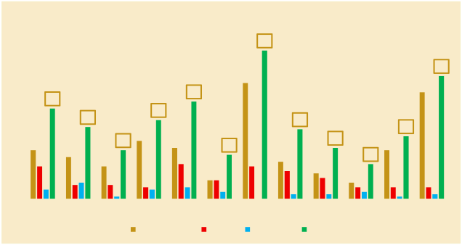
70 64
60
53 50
42
39
40 34
31 30
30 27
21 19 22
20 15
10
0
كانون تشرين تشرين أيلول آب تموز حزيران أيار نيسان آذار شباط كانون الأول الثاني الأول الثاني
المجموع حفر وتجريف هدم ذاتي هدم بآليات الاحتلال
الجدول رقم )16( مقارنة عمليات الهدم التي رصدت للأعوام )2025-2021(

العدد | العام
312 عملية هدم وتجريف | 2021
306 عملية هدم وتجريف | 2022
337 عملية هدم وتجريف | 2023
380 عملية هدم وتجريف | 2024
397 عملية هدم وتجريف | 2025
مقارنة عمليات الهدم خلال للأعوام ( 2021 - 2025)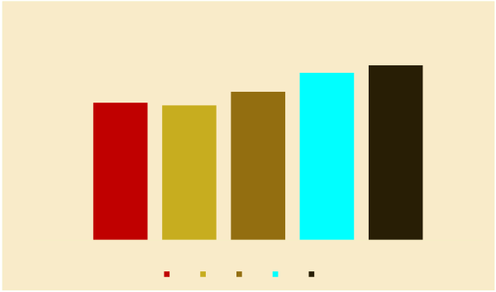
450
397 400 380
350 337
312 306
300
250
200
150
100
50
0
عمليات الهدم
2021 2022 2023 2024 2025
قرارات الهدم والإخلاء القسري ومصادرة الأراضي
رصدت محافظة القدس خلال السنوات الخمس الأخيرة تصعيدا متواصلا من قبل سلطات الاحتلال الإس ارئيلي في تنفيذ سياسات التهجير القسري والفصل الديمغ ارفي في القدس الشرقية، حيث وثقت إصدار
1,439 ق ار ار وانتهاكا مباش ار خلال الفترة من 2021 حتى 2025 ، منها إخ اطارت هدم ووقف بناء، و اقرارت مصادرة، واستيلاء على أ ارض، بالإضافة إلى أوامر إخلاء قسري جماعي وفردي. وقد توزعت هذه الق ار ارت
بين 287 ق ار ار في عام 2021، و220 ق ار ار في عام 2022، و236 ق ار ار في عام 2023، و145 ق ارار في عام 2024، و551 ق ارار في عام 2025. وقد استهدفت هذه الإج ارءات أحياء وبلدات فلسطينية ذات
كثافة سكانية مرتفعة مثل سلوان، العيسوية، الشيخ جراح، بيت حنينا، وبلدة الجيب، في مؤشر واضح على
استمرار الاحتلال في تغييب الوجود الفلسطيني وفرض السيطرة الاستيطانية.
في بداية العام، أصدر الاحتلال في 6 كانون الثاني ق ارار بالاستيلاء على 262 دونما من أ ارضي بلدات جبع، ال ارم، كفر عقب ومخماس، لصالح تنفيذ مشروع شارع 45 الاستيطاني. وفي 23 كانون الثاني،
أصدر الاحتلال ق ار ار بإخلاء 26 عائلة مقدسية من منازلها في سلوان لصالح جمعيات استيطانية، شملت 21 منزلا لعائلة الرجبي و5 منازل لعائلة بصبوص. وواصل الاحتلال خلال شباط تنفيذ سياسات الهدم،
حيث وزع 3 شباط خمس إخ اطارت بهدم ووقف أعمال البناء في بلدة العيسوية، وفي 4 شباط استولى على قطعة أرض في حي الصوانة بحجة إقامة "أعمال بستنة وحدائق". وفي 17 شباط تم إخطار المواطن بشار
أبو عالول في حي الشيخ ج ارح بإخلاء مخزنه بعد إخطار سابق لمحله.
مع حلول آذار، أصدرت محكمة الاحتلال في 3 آذار حكما بإخلاء عائلة الباشا من منزلها التاريخي في شارع الواد بالبلدة القديمة لصالح تحويله لكنيس يهودي، فيما وزعت سلطات الاحتلال في 10 آذار اإخطارت هدم على منازل العيسوية، واقتحمت في 11 آذار منزل الطبيبة المقدسية أماني موسى عودة في حي
البستان ببلدة سلوان وسلمتها ق ار ار نهائيا بالهدم. وفي نيسان، أخطرت سلطات الاحتلال في 6 نيسان نحو 21 بيتا وحظيرة أغنام بالهدم في بلدة عناتا، وفي 28 نيسان تم إيقاف بناء ثلاثة منازل وكرفانات لتربية
المواشي في بلدة الجيب.
وخلال أيار، رصدت محافظة القدس إصدار 17 ق ارار بالهدم في بلدة سلوان، أبرزها إخطار عمارة الوعد في وادي قدوم المكونة من 12 شقة، إضافة إلى إعلان رئيس بلدية الاحتلال تحويل بركة مأمن الله إلى "موقع ت ارثي إس ارئيلي"، في خرق صارخ للمعالم الإسلامية والتاريخية للمدينة. وفي 11 حز ايرن، صدرت
اإخطارت لـ18 منزلا تضم 35 وحدة سكنية في بلدة أم طوبا، مستهدفة نحو 150 فلسطينيا، كما شملت حملة جديدة في 10 حزي ارن قرية النعمان حيث وزعت إخطا ارت على جميع المنازل المزعومة غير المرخصة، ما يعرض نحو 150 شخصا لخطر التهجير القسري.
واصلت سلطات الاحتلال خلال تموز توظيف سياسة الهدم والإخلاء كأداة قسرية، حيث وثقت محافظة القدس 105 إخطا ار، بينها 79 أمر هدم و26 أمر إخلاء، استهدفت سلوان والعيسوية والعيزرية وقرية
النعمان. وأصدر وزير القدس والت ارث الإس ارئيلي في منتصف تموز ق ار ار بإخلاء منازل ومحلات فلسطينية في طريق باب السلسلة المؤدي إلى المسجد الأقصى، شمل ما بين 15 إلى 20 عقا ار، بينها المدرسة الطشتمرية ومقر الهيئة الإسلامية العليا. كما شملت الإخطا ارت أكثر من 40 منزلا في قرية النعمان،
وعمارة 12 شقة في حي وادي قدوم بسلوان.
وشهد آب 93 إخطا ار، بينها 92 أمر هدم و1 قرار مصادرة، استهدفت بلدات سلوان والعيسوية والعيزرية وصورباهر وأم طوبا وقلنديا، ضمن مشاريع استيطانية مثل "نسيج الحياة" وE1 لربط المست اعمرت وعزل القدس عن الضفة الغربية. وفي أيلول، رصد 93 إخطا ار أيضا، منها 58 أمر هدم و31 أمر إخلاء و4
ق ار ارت مصادرة، استهدفت الخان الأحمر، النبي صموئيل، حي الخلايلة، بيت إكسا، ضاحية الأقباط بال ارم، قطنة، القبيبة، وادي الحمص، وبلدة سلوان. وقد شملت هذه االإجرءات أوامر إخلاء ل اعشرت الشقق،
بالإضافة إلى مصادرة أ ارض لصالح توسيع المستعم ارت.
وفي تشرين الأول، وثقت محافظة القدس 55 إخطا ار، بينها 45 أمر هدم و7 أوامر إخلاء و3 قر اارت مصادرة أ ارض، استهدفت الطور، سلوان، عناتا، جبع وقلنديا، إضافة إلى تجمع السعيدي البدوي شرق
المدينة. وأصدرت بلدية الاحتلال خلال الشهر أوامر هدم وإخلاء لمنازل عائلات فلسطينية بزعم البناء دون ترخيص أو "المنفعة العامة"، كما صادرت أراضي لإقامة مشاريع استيطانية وزيادة السيطرة على المناطق
الفلسطينية.
وخلال تشرين الثاني، رصدت محافظة القدس 45 إخطا ار، منها 43 أمر هدم و1 إخطار إخلاء، بالإضافة إلى مصادرة 77.608 دونما من أ ارضي العيسوية الشرقية، مستهدفة الولجة، البلدة القديمة، وادي الحمص، العيسوية، والزعيم. وتضمنت هذه الإج ارءات أوامر هدم لمنازل وتجهي ازت ز ا رعية، مع تهديد العائلات بالتهجير القسري، إلى جانب مشاريع استيطانية واسعة مثل "شارع الاستيطان 45" ومصادرة أ ارض لأغ ارض
عسكرية واستيطانية.
وخلال كانون الأول، وثقت محافظة القدس 42 ق ار ار وانتهاكا مباش ار، منها 17 إخطار هدم ووقف بناء، و2 قرار مصادرة، و23 ق ارر إخلاء قسري جماعي أو فردي، شملت اقتحامات وتوزيع إخطا ارت في الزعيم، بير المسكوب، وواد اسنيسل، عرب الجهالين، جبل المكبر، سلوان وحي بطن الهوى. وأصدرت محكمة الاحتلال في 29 كانون الأول حكما نهائيا بإخلاء 13 مسكنا في حي بطن الهوى لصالح جمعية استيطانية،
ما يمثل تتويجا لسياسة التهجير القسري المنظم بحق الفلسطينيين في قلب القدس المحتلة.
تظهر هذه البيانات استم ارر سياسة ممنهجة لتنفيذ مشاريع استيطانية وتهويد المدينة، عبر استخدام الهدم والإخلاء والمصادرة كأدوات قسرية، في انتهاك صارخ للقانون الدولي الإنساني، خاصة اتفاقيات جنيف،
وخرق حقوق الإنسان الأساسية في السكن والأمن والك ارمة. وتشكل هذه الإج ارءات جزءا من مخطط شامل لفرض السيطرة الاستعمارية على القدس الشرقية وتفريغها من سكانها الفلسطينيين، م اع استمرر الازدواجية القانونية التي تمنح المستعمرين حقوقا على الأ ارضي والممتلكات، بينما يحرم الفلسطينيون من أي حق
مماثل.
الجدول رقم )17( مقارنة قرارات الهدم والإخلاء والاستيلاء والمصادرة التي رصدت للأعوام )2025-2021(

عدد قرارات الهدم والإخلاء والاستيلاء والمصادرة | العام
287 قرار بالإخلاء والهدم والمصادرة والاستيلاء | 2021
220 قرار بالإخلاء والهدم والمصادرة والاستيلاء | 2022
236 قرار بالإخلاء والهدم والمصادرة والاستيلاء | 2023
145 قرار بالإخلاء والهدم والمصادرة والاستيلاء | 2024
551 قرار بالإخلاء والهدم والمصادرة والاستيلاء | 2025
1439 قارر بالإخلاء والهدم والمصادرة والاستيلاء | المجموع:
قرارات الإخلاء والهدم والاستيلاء للأعوام 2021-2025
600 500 400 300 200
551

287
220 236
145
100 0
2021 2022 2023 2024 2025
قرارات الإخلاء والهدم والاستيلاء
المشاريع الاستعمارية
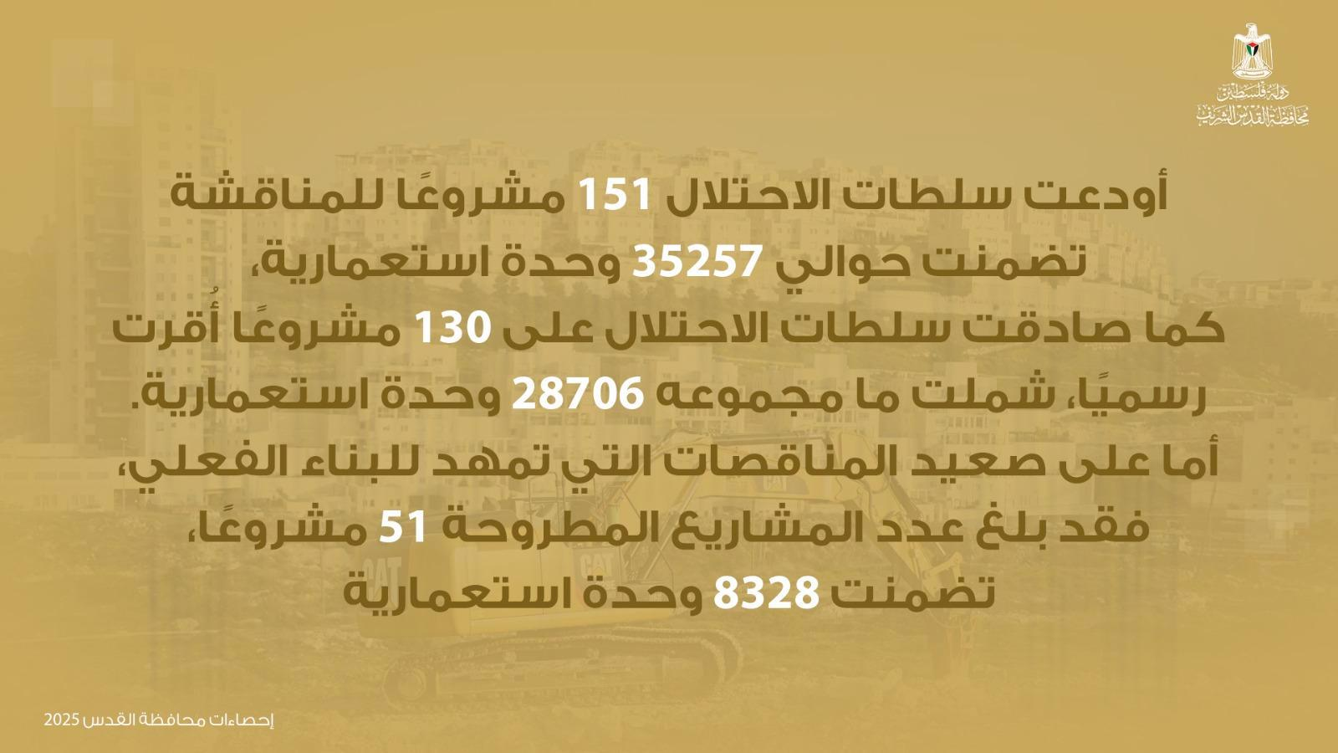
وثقت محافظة القدس بالتعاون مع جمعية الدراسات-بيت الشرق، خلال السنوات الخمس الممتدة من 2021 إلى 2025، سياسة التوسع الاستيطاني المكثف والمستمر لسلطات الاحتلال ا الإسرئيلي في المحافظة، عبر ثلاث مراحل رئيسية: الإيداع، والمصادقة، والمناقصة. حيث أودعت سلطات الاحتلال 151 مشروعا للمناقشة تضمنت حوالي 35,257 وحدة استعمارية، كما صادقت سلطات الاحتلال على 130 مشروعا
أقرت رسميا، شملت ما مجموعه 28,706 وحدة استعمارية. أما على صعيد المناقصات التي تمهد للبناء
الفعلي، فقد بلغ عدد المشاريع المطروحة 51 مشروعا، تضمنت 8,328 وحدة استعمارية .
ملاحظة: يضاف لأرقام الوحدات الاستعمارية في المراحل الثلاثة المشاريع الخدمية والبنى التحتية المصممة لترسيخ واقع الاستيطان، مثل الطرق والأنفاق، والمناطق الصناعية والتجارية، والمؤسسات التعليمية والدينية،
والحدائق العامة، و امرفق النقل.
خلال عام 2021، مثلت الحركة الاستيطانية مرحلة تمهيدية لتسارع لاحق، حيث سجل 14 مشروع إيداع تضمنت 2,157 وحدة، و8 مشاريع مصادقة بـ 562 وحدة، و13 مناقصة شملت 920 وحدة استعمارية.
وفي عام 2022، شهدت وتيرة المشاريع قفزة واضحة، خاصة في مرحلة الإعلان الأولي، حيث قفز عدد مشاريع الإيداع إلى 18 مشروعا بتخطيط لـ 8,564 وحدة استعمارية. كما سجلت 8 مشاريع مصادقة بـ 1,694 وحدة، و7 مناقصات لبناء 497 وحدة.
أما عام 2023، فقد شهد ذروة في عدد المشاريع المعلنة، مع تسجيل 42 مشروع إيداع )الأعلى في فترة الخمس سنوات( شملت 6,698 وحدة، و27 مشروع مصادقة )الأعلى كذلك( تضمنت 4,151 وحدة، و12 مناقصة لإنشاء 1,788 وحدة استعمارية.
وفي عام 2024، تركز النشاط الاستيطاني على التخطيط لمشاريع سكنية ضخمة، حيث بلغت الوحدات في مرحلة الإيداع ذروتها بـ 11,293 وحدة ضمن 34 مشروعا، بينما تمت المصادقة على 32 مشروعا
شملت 5,115 وحدة استعمارية، وطرحت 9 مناقصات لبناء 1,467 وحدة.
وختاما في عام 2025، استمر الاتجاه التصاعدي في إق ارر المشاريع، حيث سجلت 55 مصادقة (وهو الرقم القياسي للمرحلة) شملت 17,194 وحدة، بينما بلغت مشاريع الإيداع 43 مشروعا بتخطيط لـ 6,545 وحدة، ووصل عدد المناقصات إلى 10 شملت 3,656 وحدة، مسجلة أعلى رقم للمناقصات من حيث عدد
الوحدات المطروحة للبناء الفوري خلال سنوات التقرير.
هذه الأرقام المتصاعدة، عاما تلو الآخر، تعكس تكثيفا منهجيا ومتسارعا لسياسة التغيير الديمغ ارفي والجغرافي في القدس المحتلة، وخلق حقائق استيطانية جديدة على الأرض يصعب التراجع عنها.
الجدول رقم )18( مقارنة المشاريع الاستعمارية التي رصدت للأعوام )2025-2021(

الوحدات التي طرحت للمناقصة | المشاريع التي طرحت للمناقصة | الوحدات التي تم المصادقة عليها | المشاريع التي تم المصادقة عليها | الوحدات التي تم إيداعها | المشاريع التي تم إيداعها | السنة
920 | 13 | 562 | 8 | 2,157 | 14 | 2021
497 | 7 | 1,694 | 8 | 8,564 | 18 | 2022
1,788 | 12 | 4,151 | 27 | 6,698 | 42 | 2023
1,467 | 9 | 5,115 | 32 | 11,293 | 34 | 2024
3,656 | 10 | 17,194 | 55 | 6,545 | 43 | 2025
8,328 | 51 | 28,706 | 130 | 35,257 | 151 | المجموع
مقارنة المشاريع الاستعمارية للأعوام 2021-2025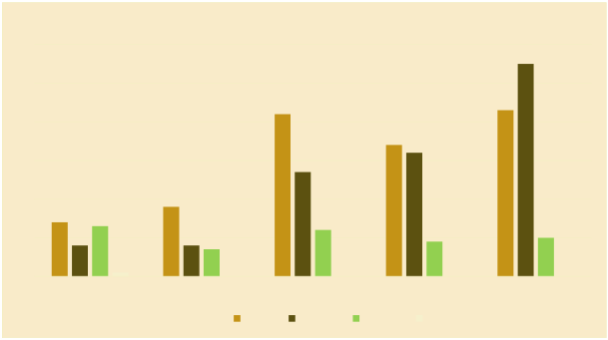
60 55
50
42 43
40
34
32
30 27
20 18
14 13 12
9 10 10 8 8 7
0
2021 2022 2023 2024 2025
!REF# المناقصة المصادقة الإيداع
أبرز المشاريع التي تم إيداعها في القدس خلال عام 2025
- المخطط رقم 421 /4 في مستعمرة "كيدار"، ويتضمن إنشاء حي جديد يضم 330 وحدة استعمارية سكنية، بالإضافة إلى مبان عامة ومساحات مفتوحة، على مساحة تبلغ 195.464 دونم.
- المخطط رقم 1233030 /101 في مستعمرة "جيلو"، ويتضمن إقامة اأبرج سكنية استيطانية تشمل
528 وحدة استعمارية، بالإضافة إلى مساحات مخصصة للعمل والتوظيف والتجارة، وذلك على مساحة تبلغ 15.69 دونم.
- المخطط رقم 1320233 /101 في مستعمرة "جفعات هماتوس"، ويتضمن إنشاء 350 وحدة
استعمارية سكنية على مساحة 31.436 دونم.
- المخطط رقم 101/1252998 في مستعمرة "جفعات شاكيد"، ويتضمن توسعة المستعمرة لتشمل
450 وحدة استعمارية سكنية، بالإضافة إلى مناطق للتجارة والعمل والتوظيف، على مساحة
11.437 دونم.
- المخطط رقم 1225895 /101 في مستعمرة "رامات اشكول"، ويشمل إقامة 181 وحدة استعمارية
سكنية، إضافة إلى منطقة للتجارة ومباني عامة، على مساحة 4.816 دونم.
- المخطط رقم 101/1308501 في مستعمرة " ارموت"، ويشمل هدم مبان قائمة وإقامة 3 مبان
جديدة بارتفاع 11 طابقا، تحتوي على 164 وحدة استعمارية سكنية، على مساحة 4.798 دونم.
- المخطط رقم 101/1299254 في مستعمرة "هار حوماه"، ويتضمن إنشاء 96 وحدة استعمارية 
سكنية، إضافة إلى مناطق تجارية ومباني عامة، على مساحة 1.628 دونم.
- المخطط رقم 101/1190362 في مستعمرة "جيلو"، ويشمل بناء برجين يحتويان على 211 وحدة استعمارية سكنية، إضافة إلى مبان عامة ومساحات مفتوحة، على مساحة 2.626 دونم.
- المخطط رقم 1284660 /101 في مستعمرة "تلبيوت"، ويتضمن هدم مبان قائمة وإقامة ثلاثة أب ارج تحتوي على 470 وحدة استعمارية سكنية، مع واجهة تجارية ومباني ومؤسسات عامة، على مساحة
  - دونم.
- المخطط رقم 101/0921239 في مستعمرة " ارموت"، ويشمل إقامة مجمع سكني جديد يحتوي
على 642 وحدة استعمارية سكنية، إضافة إلى مناطق للتجارة والمباني والمؤسسات العامة، ومساحة عامة مفتوحة، على مساحة 32.254 دونم.
أبرز المخططات التي تم المصادقة عليها في القدس خلال عام 2025
- المخطط رقم 0657593 /101 في مستعمرة "جفعات هماتوس"، ويتضمن توسعة المخطط الحالي لإقامة 3500 وحدة استعمارية سكنية، بالإضافة إلى مناطق تجارية ومؤسسات وفنادق، على
مساحة تبلغ 119.304 دونم.
- المخطط رقم 3/130 /1/1 في مستعمرة "اريئيل"، ويتضمن إقامة مستوطنة جديدة تشمل 730
وحدة استعمارية سكنية، إضافة إلى مناطق عمومية وتجارية ورياضية، على مساحة 405.023 دونم.
- المخطط رقم 2/242 في مستعمرة "كوخاف يعقوب"، ويشمل توسيع المستعمرة وإقامة حي جديد يحتوي على 627 وحدة استعمارية سكنية، مع مناطق تجارية ومؤسسات عامة، على مساحة 253.91 دونم.
- المخطط رقم 8/426 /5 في مستعمرة "بيتار عيليت"، ويتضمن إنشاء 561 وحدة استعمارية سكنية،
إضافة إلى مناطق للتجارة والمؤسسات والمنشآت الهندسية، ومساحة عامة مفتوحة، على مساحة 203.487 دونم.
- المخطط رقم 101/1061902 في مستعمرة "هار حوماه"، ويشمل إنشاء مؤسسات تعليمية عمومية على مساحة 23.526 دونم.
- المخطط رقم 101/1164433 في مستعمرة "جيلو"، ويتضمن إنشاء مجمع سكني يضم 808
وحدة استعمارية سكنية على مساحة 22.218 دونم.
- المخطط رقم 101/1025519 في مستعمرة "التلة الفرنسية"، ويشمل بناء حي جديد يحتوي على 628 وحدة استعمارية سكنية على مساحة 53.16 دونم.
- المخطط رقم 1142249 /101 في مستعمرة "بسجات زئيف"، ويتضمن إنشاء 520 وحدة 
استعمارية سكنية على مساحة 10.427 دونم.
- المخطط رقم 0992032 /101 في مستعمرة "تلبيوت"، ويشمل تجديد مدني لهدم مبان قائمة وبناء مبان جديدة تحتوي على 332 وحدة استعمارية سكنية ومؤسسات عامة، على مساحة 7.096 دونم.
- المخطط رقم 0917138 /101 في مستعمرة "تلبيوت/حي أرنونا"، ويشمل إقامة مساكن القنصلية الأمريكية والتي تحتوي على 220 وحدة استعمارية سكنية، على مساحة 8.217 دونم.
المناقصات التي تم الإعلان عنها في القدس خلال عام 2025
- المناقصة رقم 4 /2025 في مستعمرة "شوارع 437 و60 – مقطع حزما/جفع بنيامين"، وتتضمن أعمال توسعة الشوارع.
- المناقصة رقم 6 /2025 في مستعمرة "ادم/جفع بنيامين"، وتشمل إنشاء محطة ضخ وتصريف.
- المناقصة رقم 43 /2025 في مستعمرة "جيلو"، وتتضمن تطوير مساحات عمومية ومتنزه وحمامات سباحة.
- المناقصة رقم 2025/10 في مستعمرة "راموت"، وتشمل إقامة مطهر وكنيس يهودي.
- ثلاث مناقصات في شهر 2025/8 في مستعمرة "معاليه ادوميم"، لبناء 3300 وحدة استعمارية
سكنية، ضمن المخططات الهيكلية 1/420 /1/59/7، 1/420 /2/59/7، 420 /7/1 /59 /3، وهي من أكبر المناقصات لهذا العام.
- المناقصة رقم 2025/69 في شهر 2025/9، وتشمل تنفيذ أعمال بنية تحتية لشارع رقم 45 –
مقطع ا الرم/ا الكسارت، والذي يصل بين بنيامين الصناعية وحاجز قلنديا ويمر عبر منطقة ا الكسارت. 
- المناقصة رقم 2025/461 في شهر 2025/11 في مستعمرة "جيفع بنيامين/ادم"، وتشمل بناء 342 وحدة استعمارية سكنية.
- المناقصة رقم 2025/459 في شهر 2025/11 في مستعمرة "ادم"، وتشمل بناء 14 منزلا منفصلا مخصصا لجنود الاحتياط، دون تحديد مساحات إضافية.
استهداف الشخصيات الوطنية والدينية
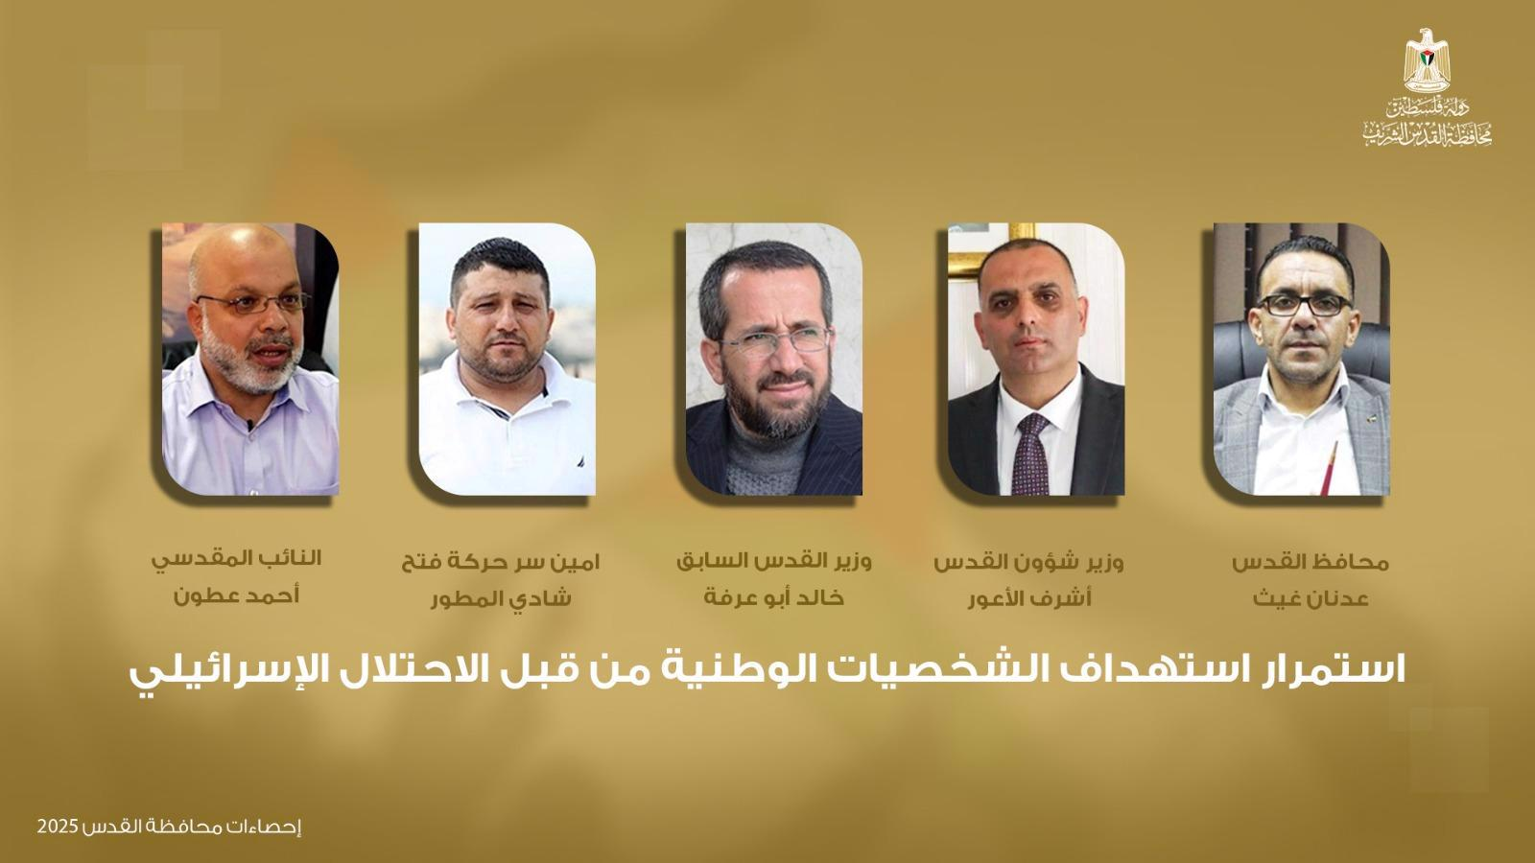
تعرض محافظ القدس عدنان غيث منذ توليه مهامه في نهاية آب 2018 لسلسلة متواصلة من الانتهاكات الإس ارئيلية الممنهجة، شكلت أحد أبرز نماذج استهداف الرموز الوطنية المقدسية. ففي عام 2021، واصلت
سلطات الاحتلال تجديد قر اارت الإقامة الجبرية بحقه، عبر أربعة قر اارت عسكرية متتالية شملت منعه من دخول الضفة الغربية المحتلة وحرمانه من الوصول إلى مكان عمله في بلدة ا الرم، ومنعه من التواصل مع (51) شخصية فلسطينية، على رأسهم سيادة الرئيس محمود عباس ودولة رئيس الوزارء السابق محمد اشتية
وعدد من أعضاء اللجنة المركزية لحركة فتح وقيادات وطنية وأمنية فلسطينية، إضافة إلى قرار يمنعه من التحرك أو التواجد في مدينة القدس المحتلة باستثناء مكان سكنه في بلدة سلوان، وقرار اربع يمنعه من
المشاركة في أي نشاطات أو فعاليات أو تجمعات داخل القدس.
وفي الأول من آب 2022 اقتحمت قوات الاحتلال منزله في سلوان واعتقلته، ومددت اعتقاله ثلاث م ارت في مركز تحقيق “المسكوبية”، ما رفع عدد امرت اعتقاله وتوقيفه إلى (35) مرة منذ عام 2018، قبل الإفراج عنه في 4 آب 2022 بشرط الحبس المنزلي المفتوح دون سقف زمني، مع فرض غ رامة مالية
قدرها (25) ألف شيقل عليه وعلى كفلائه، في سابقة خطيرة تمهد لمحاكمته. وخلال عام 2023 كثفت سلطات الاحتلال مداهماتها لمنزله، وجددت قرار منعه من دخول الضفة الغربية عقب استدعائه للتحقيق، وفي تموز 2023 عقدت محكمة الاحتلال جلسة بحقه طالبت فيها النيابة بسجنه فعليا لمدة ثمانية أشهر،
وقدمت لائحة اتهام تضمنت (17) بندا بزعم خرق ق ارر المنع من دخول الضفة. وخلال عام 2024 واصلت سلطات الاحتلال سياسة التجديد الدوري لإبعاده عن الضفة الغربية، حيث سلم في 14 كانون
الثاني إخطا ار بنية تجديد الق ارر، وجدد فعليا في 4 شباط للعام الخامس على التوالي، ثم جدد مجددا في أيار وأيلول وتشرين الأول، إلى جانب عقد جلسة محاكمة في 13 تشرين الأول أجلت إلى شباط 2025.
ويشار إلى أن عدد الق ار ارت العسكرية المفروضة بحقه ارتفع إلى خمسة، آخرها الحبس المنزلي المفتوح. وفي عام 2025، واصلت سلطات الاحتلال تجديد منعه من دخول الضفة الغربية، حيث سلم في 16
شباط ق ار ار جديدا بالمنع لمدة ستة أشهر، ثم في 20 آب 2025 جدد منعه للعام السابع على التوالي، في إطار سياسة عزل ممنهجة تهدف إلى تعطيل دوره الوطني والسياسي كممثل رسمي للسلطة الوطنية
الفلسطينية في محافظة القدس.
واصلت سلطات الاحتلال ا الإسرئيلي خلال عام 2025 استهداف وزير شؤون القدس د. أشرف الأعور، في إطار سياسة ممنهجة تهدف إلى عزل المسؤولين الرسميين الفلسطينيين وتقويض الدور السياسي والمؤسساتي للسلطة الوطنية الفلسطينية في مدينة القدس المحتلة، عبر قر اارت الإبعاد والاستدعاءات الأمنية.
ففي 21 نيسان 2025، استدعت مخاب ارت الاحتلال الإس ارئيلي وزير شؤون القدس د. أشرف الأعور للتحقيق، وسلمته خلال التحقيق ق ار ار عسكريا يقضي بإبعاده عن أ ارضي الضفة الغربية المحتلة لمدة ستة أشهر، بذريعة ممارسة “أنشطة لصالح السلطة الوطنية الفلسطينية”، دون توجيه أي لائحة اتهام أو إخضاعه
الإجرءات قضائية عادلة.
وفي 9 حز ايرن 2025، دخل ق ارر الإبعاد حيز التنفيذ فعليا، ما حال دون تمكن الوزير الأعور من أداء مهامه الرسمية، وقيد حركته وتواصله مع المؤسسات الفلسطينية، في خطوة تعكس سعي سلطات الاحتلال
إلى تجفيف الحضور الرسمي الفلسطيني في القدس، واستهداف المرجعيات السياس ية العاملة على تثبيت
الهوية الوطنية للمدينة.
واصلت سلطات الاحتلال الإ اسرئيلي خلال السنوات الأخيرة استهداف أمين سر حركة فتح في القدس شادي مطور، في إطار سياسة ممنهجة تهدف إلى عزل القيادات التنظيمية المقدسية وتقييد دورها الوطني في
العاصمة المحتلة، عبر سلسلة متواصلة من القر اارت العسكرية و االإجرءات العقابية.
ففي عام 2021، فرضت سلطات الاحتلال على شادي مطور ق ارر إبعاد عن الضفة الغربية المحتلة، جرى تجديده لاحقا عدة م ارت بذريعة “تشكيل خطر على الأمن”، دون توجيه أي لائحة اتهام أو إخضاعه لمحاكمة. وخلال عام 2022، واصلت سلطات الاحتلال تجديد قرار منعه من دخول الضفة الغربية بشكل
دوري كل ستة أشهر، إلى جانب تقييد حرك ته ومنعه من التواصل مع شخصيات وطنية فلسطينية.
وفي 11 كانون الثاني 2024، استدعت سلطات الاحتلال شادي مطور للتحقيق، ثم أعادت استدعاءه خلال شباط 2024 إلى مركز “المسكوبية”، حيث سلمته ق ار ار عسكريا يقضي بمنعه من دخول الضفة
الغربية بزعم ممارسته أنشطة لصالح السلطة الوطنية الفلسطينية. وفي حز ايرن 2024، أصدرت سلطات الاحتلال حكما بسجنه فعليا لمدة 20 يوما، وفرضت ع ليه غرامة مالية بقيمة 1500 شيقل، ونقلته لقضاء
الحكم في سجن النقب الصح اروي. وفي 12 آب 2024، جرى تجديد ق ارر إبعاده عن الضفة الغربية لمدة
ستة أشهر إضافية.
وخلال عامي 2023 و2024، صعدت سلطات الاحتلال إج ارءاتها العقابية بحق عائلته، عبر سحب الإقامة من زوجته وإلغاء التأمين الصحي لأسرته. وفي كانون الثاني 2025 و21 شباط 2025، جدد ق ارر منعه من دخول الضفة الغربية، قبل أن تسلمه مخاب ارت الاحتلال في 20 آب 2025 ق ار ار جديدا بتجديد
الإبعاد، في استمرار لسياسة استهدافه المتواصلة منذ أكثر من خمس سنوات.
المناضل المقدسي ناصر أبو 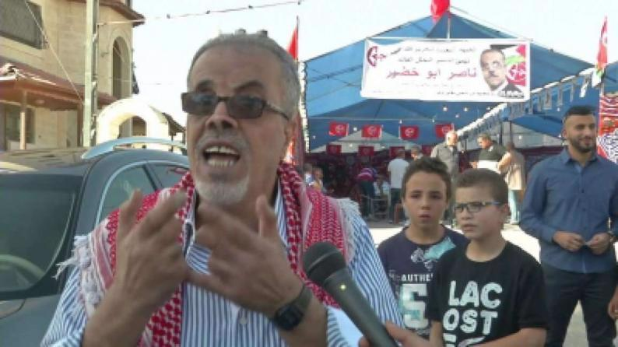
خضير: في 22 كانون الثاني
2023 سلمت سلطات الاحتلال
االإسرئيلي أبو خضير من بلدة
شعفاط بالقدس المحتلة ق ار ار بتجديد
تقييد حركته داخل القدس ومنعه من
التواصل مع شخصيات مقدسية
لمدة ستة أشهر، ومنعه من دخول الضفة الغربية لثلاثة أشهر، في القرار الخامس على التوالي ضمن سياسة تضييق مستمرة بحقه، وفي 10 ديسمبر 2025 داهمت قوات الاحتلال منزله في شعفاط واعتقلته،
قبل أن تفرج عنه لاحقا بشرط الحبس المنزلي لمدة خمسة أيام بعد التحقيق، في سياق الملاحقة والقيود
المتواصلة التي يتعرض لها منذ سنوات.
واصلت سلطات الاحتلال االإسرئيلي خلال السنوات الأخيرة استهداف خطيب المسجد الأقصى المبارك ورئيس الهيئة الإسلامية العليا في القدس، الشيخ عكرمة صبري، في إطار سياسة ممنهجة تهدف إلى تقييد
دوره الديني والوطني وتقويض حضوره في المدينة المحتلة، عبر سلسلة متواصلة من الاعتقالات، وقر اارت
الإبعاد، والإقامة الجبرية، وتهديدات الهدم والملاحقات القانونية.
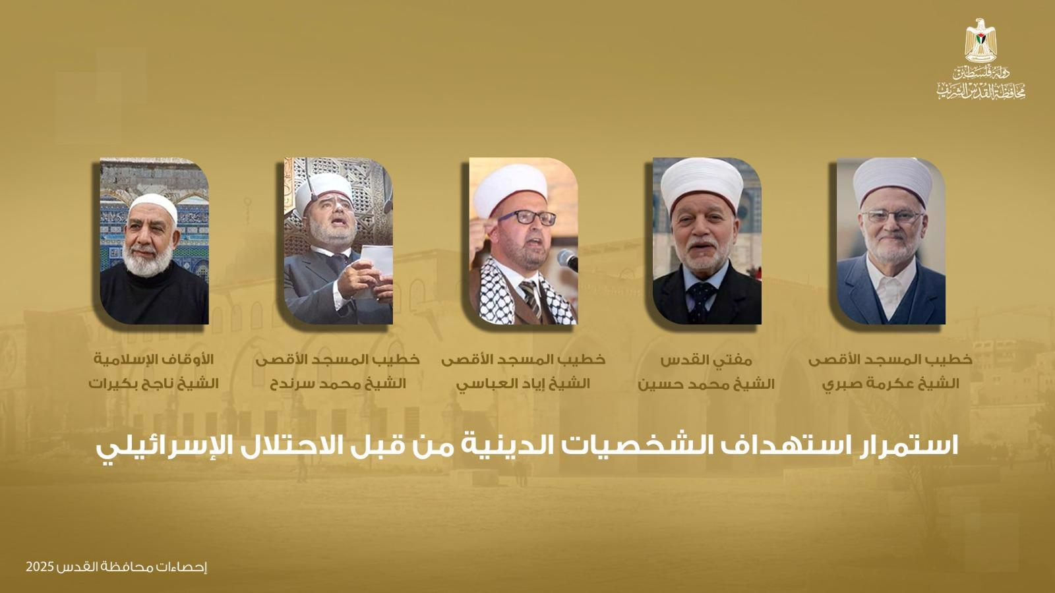
ففي عام 2021، اقتحمت قوات الاحتلال منزل الشيخ صبري م ارت عدة، وسلمته أو عائلته ق ار ارت تمنعه من التواصل مع شخصيات فلسطينية، ضمن سياسة واضحة لعزله عن المشهد الوطني والديني. وخلال
عام 2022، واصل الاحتلال استهدافه عبر الاعتقالات المتكررة والإبعاد عن المسجد الأقصى، وتجديد القيود المفروضة عليه، بما في ذلك منع السفر ومنع التواصل مع وسائل إعلام فلسطينية، بذريعة نشاطاته
الوطنية والدينية.
وفي النصف الأول من عام 2023، استدعت سلطات الاحتلال الشيخ صبري للتحقيق عدة م ارت، وأصدرت بحقه اقرارت قضائية زعمت أنها تتعلق بـ"التحريض"، وتم تأجيل محاكمته م ارت متتالية. كما طالته حملات تحريض إعلامية عبر وسائل الإعلام العبرية، إضافة إلى محاولات حكومية لسحب إقامته في القدس
وتهديده بالترحيل.
خلال عام 2024، واصلت سلطات الاحتلال ملاحقته عبر توجيه لائحتي اتهام ضده، وتهديده بسحب الإقامة، واعتقاله المؤقت، إلى جانب مواصلة التحريض الإعلامي والضغط السياسي لتقييد أنشطته. وفي
عام 2025، شمل الاستهداف قر اارت بهدم منزله في حي الصوانة بحجة أعمال وهمية، وهو ما يهدد بتهجير أكثر من 140 مقدسيا، إضافة إلى الاعتقالات والإبعاد عن المسجد الأقصى، والتحقيق معه م ارت
متكررة، وفرض قيود على خطبه وخطاباته الدينية والوطنية.
وخلال شهر تشرين الثاني 2025، أعلنت سلطات الاحتلال عن موعد محاكمة الشيخ صبري أمام محكمة الصلح في القدس، بزعم "التحريض"، وتم تأجيل النظر في الملف إلى 6 كانون الثاني 2026، في إطار استهداف مستمر يعتمد على اتهامات مفبركة، مع تدخل سياسي مباشر للتأثير على مجريات التحقيق. وأكد محامو الدفاع أن الإ اجرءات تتضمن تزوير الأدلة وتحريف أقوال الشيخ، وأن الترحم على الشهداء ونعي الموتى هو جزء أصيل من مهامه الدينية، وأن الاحتلال لا يملك صلاحية التدخل في هذه الممارسات
الدينية أو محاكمته على مواقفه الوعظية.
الشيخ محمد حسين، مفتي القدس والديار الفلسطينية، اعتقل من داخل المسجد الأقصى في 27 تموز 2025، واقتحم الاحتلال منزله في حي الصلعة بجبل المكبر في 21 نيسان 2025، وفرض عليه إبعادات
مؤقتة، في إطار سياسة قمع قياداته الدينية والوطنية وفرض قيود على نشاطاته وخطبه في القدس المحتلة.
الشيخ إياد العباسي، خطيب المسجد الأقصى وقاضي محكمة القدس الشرعية، اعتقلته سلطات الاحتلال في 1 آب 2025 وهددته بعدم التطرق إلى العدوان على غزة في خطبه، قبل أن تفرج عنه لاحقا، في إطار
استمرار سياسة الاحتلال في التضييق على الخطباء والقيادات الدينية والمقدسية وفرض القيود على
خطاباتهم الوطنية والدينية.
الشيخ ناجح بكي ارت، خلال شهر شباط 2023، قررت سلطات الاحتلال إبعاد نائب مدير عام أوقاف القدس الشيخ ناجح بك ايرت عن المسجد الأقصى لمدة ستة أشهر، ضمن سياسة الإبعاد المتكررة التي طالت بكي ارت حوالي ثلاثين مرة منذ عام 2003. وفي العام ذاته، جدد الاحتلال قرار منعه من السفر وأبعده عن
مدينة القدس إلى مدينة بيت لحم لمدة ستة أشهر، قبل أن تعتقله قوات الاحتلال في كانون الأول 2023
بتهم تتعلق بما تسميه “الانتماء لمنظمة إرهابية والتأثير في المجتمع المقدسي.”
الشيخ محمد سرندح، تعرض خطيب المسجد الأقصى الشيخ محمد سرندح خلال شهر آذار 2023 للاستدعاء للتحقيق، وسلمته سلطات الاحتلال ق ار ار بالإبعاد عن المسجد الأقصى، واعتقلته في 19 أيلول 2025 بعد إلقائه خطبة الجمعة في المسجد، واقتادته قوات الاحتلال عبر باب المغاربة، قبل أن تفرج عنه
بشرط الإبعاد عن الأقصى لمدة أسبوع مع إلزامه بالمثول للتحقيق بعد أسبوع للنظر في تجديد قرار الإبعاد . 
المهندس خالد أبو عرفة، خلال أيار 2024 جددت محكمة الاحتلال الاعتقال الإداري بحق وزير شؤون القدس السابق المهندس خالد أبو عرفة، وخلال حزي ارن 2024 أفرج الاحتلال عنه بعد سحب الإقامة منه وإبعاده عن القدس المحتلة.
تعرض النائب المقدسي أحمد عطون لحملة قمع إس ارئيلية متواصلة شملت اعتقالات وإبعادا واعتقالا إداريا متكرار لأكثر من عقد. اعتقل إداريا عام 2022 ثمانية أشهر، ثم مجددا في أيار 2023 وجدد حتى أيار 2024. أفرج عنه مع استم ارر إبعاده عن القدس لأكثر من 13 عاما، ضمن استهداف النواب المقدسيين،
وتنكيل قضائي وسياسي ممنهج يستهدف دوره الوطني وحريته الشخصية كذلك.
الانتهاكات بحق الأسر ى المقدسيين
خاض الأسرى في سجون الاحتلال الإس ارئيلي حربا نفسية وجسدية لا تقل عما يحدث خارجه، حيث تواصل إدارة السجون التنكيل بهم والاعتداء عليهم بشكل مستمر. تتبع سلطات الاحتلال سياسة الإهمال الطبي المتعمد، ما يعرف بسياسة "القتل البطيء"، حيث يتم المماطلة في تقديم العلاج، والتأخر في إج ارء الفحوصات الطبية، وحرمان الأسرى من حقهم في العناية الصحية اللازمة. وعام 2021 واجه الأسرى البرد القارس وأزمة فيروس كورونا دون أي رعاية طبية، وتم منع زيا ارت الأهالي، مما ازد من معاناتهم
النفسية والجسدية.
ومنعت سلطات الاحتلال زيارة أهالي الأسرى لفت ارت طويلة، كما استخدمت العزل الانف اردي كعقوبة بحق العديد من ا الأسيرت، وفرضت ظروفا غير إنسانية داخل زنازين العزل الضيقة والعتمة، مع تقديم طعام
سيء ونقص في الخدمات الأساسية.
وشهدت السجون أيضا اعتداءات جسدية على الأسرى، فقد تعرضت الأسيرة المقدسية إس ارء غتيت للاعتداء أثناء نقلها، واعتدت وحدات القمع على الأسرى في سجن "الدامون"، حيث فقدت إحدى الأسي ارت وعيها
نتيجة الضرب الوحشي، وتمت إزالة حجاب بعضهن أثناء الاعتداء.
يلجأ الأسرى إلى الإض ارب عن الطعام أو الدواء كوسيلة للضغط على سلطات الاحتلال لتحقيق مطالبهم الإنسانية العادلة، ومن بين الأمثلة على ذلك الأسير أمين شويكي الذي أضرب عن دواء السكري بعد تمديد اعتقاله الإداري، متمسكا بشعار "إما الموت أو الإف ارج."
في عام 2022، استمرت سلطات الاحتلال في سياسات الإهمال الطبي والحرمان من الز ايارت، بالإضافة إلى فرض العزل الانف اردي بحق الأسرى مثل أحمد مناصرة، الذي استمر في العزل لمدة 6 أشهر إضافية رغم تدهور وضعه الصحي والنفسي. تعرضت الأسيرة المقدسية فدوى حمادة لكسر في قدمها أثناء النقل
لسجن "الدامون"، وأجبرت على البقاء في ظروف غير آمنة.
كما خاض العديد من الأسرى إض اربات مفتوحة عن الطعام، منهم ارئد ريان وسامر العيساوي، للضغط على إدارة السجون للامتثال لمطالبهم، وقد تعرض بعضهم للعزل الانف اردي كوسيلة عقابية.
في عام 2023، صدرت سلسلة إج ارءات انتقامية بحق الأسرى، منها تشديد العقوبات، منع الإف ارج المبكر، نقل الأسرى تعسفيا بين السجون، وإنشاء قسم لعزل الأسي ارت. كما جرى استهداف الأطفال الفلسطينيين في
القدس المحتلة بعقوبات بالسجن واعتقالهم بسبب ممارستهم أنشطة ضد الاحتلال.
وشن الاحتلال أيضا حملة مسعورة ضد الأسرى وذويهم، تضمنت مصادرة الأموال والمركبات وفرض غرامات باهظة، مع عمليات مداهمة وتخريب المنازل في القدس الشرقية والقدس القديمة. شملت هذه الإج ارءات مصادرة مركبات الأسرى المحررين واحتجاز الأموال والمصاغ الذهبي، وفرض مخالفات بناء
بحق منازلهم.
في عام 2024، واصلت سلطات الاحتلال الانتهاكات بحق الأسرى والمحررين، حيث تعرضت الأسيرة المحررة فدوى حمادة لملاحقة قانونية واعتداءات، وتعرض الأسير المقدسي أيمن الشرباتي للضرب المبرح ونقل إلى العزل الانف اردي. كما تدهورت الحالة الصحية للأسرى نتيجة الإهمال الط بي ونقص الغذاء، مع
ااستمرر سياسة منع الصلاة ومنع اقتناء المصاحف.
وأفرج الاحتلال عن بعض الأسرى المقدسيين في ظروف مشددة، شملت قيودا على التجمعات والإعلام، وفرض كفالات مالية. كما استمر الاحتلال في استهداف الأسرى المحررين بالاعتداءات والملاحقات المالية
والقانونية، بما يهدد حياتهم واس اتقررهم النفسي والاجتماعي.
في عام 2025، واصلت سلطات الاحتلال الانتهاكات بحق الأسرى المقدسيين منذ لحظة الاعتقال، مستخدمة القوة المفرطة، والتنكيل، وتدمير المنازل، ونهب الممتلكات، وفرض أجواء من الترهيب والإذلال على العائلات. داخل السجون، واصل الأسرى مواجهة التعذيب الجسدي والنفسي، الإهمال الطبي المتعمد،
والعزل، والتجويع، فيما تعرضت العائلات للضغط والاعتقال التعسفي ومصادرة الممتلكات.
كما رصدت محافظة القدس إبعاد عدد من الأسرى المقدسيين خارج فلسطين أو إلى غزة، ضمن اتفاقيات وقف إطلاق النار، مع استم ارر سياسة التنكيل والملاحقة بحق الأسرى وعائلاتهم، وحرمانهم من حقوقهم
الأساسية حتى بعد الإفراج عنهم.
تعرض الأسرى المقدسيون خلال عام 2025 لانتهاكات جسيمة وممنهجة تشكل خرقا صارخا للقانون الدولي الإنساني، ولا سيما اتفاقيات جنيف واتفاقية مناهضة التعذيب. تبدأ الانتهاكات منذ لحظة الاعتقال ولا تتوقف بعد الإف ارج عنهم، في إطار سياسة تهدف إلى التنكيل بالأسرى وردع المجتمع المقدسي بأكمله.
منذ بداية الاعتقال، تمارس سلطات الاحتلال سياسة الإعدام الميداني والتنكيل الوحشي، حيث وثقت حالات متعددة لاستخدام القوة المفرطة والإيذاء الجسدي والنفسي أثناء المداهمات والاعتقالات الليلية بواسطة وحدات خاصة مدججة بالسلاح. ويضاف إلى ذلك تدمير المنازل ونهب الممتلكات وفرض أجواء من
الترهيب والإذلال على عائلات الأسرى، في ممارسة لعقاب جماعي محرم بموجب القانون الدولي.
داخل السجون، يواجه الأسرى المقدسيون ظروف احتجاز غير إنسانية تتضمن التعذيب الجسدي والنفسي، الإهمال الطبي المتعمد، وسياسات ممنهجة من العزل والتجويع. كما تتعرض عائلات الأسرى لضغوط
مستمرة تشمل الاعتقال التعسفي، الاقتحامات المتكررة، وفرض غرامات باهظة، بالإضافة إلى الإبعاد
القسري ومنع تنظيم م ارسيم استقبال المحررين، وإطلاق الرصاص وقنابل الغاز على المحتفلين أحيانا.
فيما يخص ملف الأسرى المبعدين، رصدت محافظة القدس إبعاد 29 أسي ار مقدسيا خارج فلسطين، وأسير واحد إلى قطاع غزة ضمن المرحلة الأولى من اتفاق وقف إطلاق النار، الذي جرى تنفيذه على سبع دفعات
خلال شهري كانون الثاني وشباط 2025. شملت الدفعات الإف ارج عن عش ارت الأسرى والمحررين، مع إصدار قر اارت الإبعاد بحق ال اعشرت منهم، ومصادقة الاحتلال على استمرار ملاحقة من رفضوا الإبعاد
مقابل التحرر.
من بين الأسرى الذين أفرج عنهم في كانون الثاني وشباط، تواجد العديد من المحكومين بالسجن المؤبد، وأبعد بعضهم خارج الوطن، بينما عاد آخرون إلى منازلهم في القدس المحتلة. وقد شملت عمليات الإف ارج الأسرى الشباب، الأطفال، والمحررين السابقين الذين أعيد اعتقالهم ضمن سياسات التنكيل المتواصل.
استمر الاحتلال في استهداف الأسرى المحررين والمبعدين في كافة أنحاء القدس وقطاع غزة. شملت الانتهاكات الإبعاد القسري، الحبس المنزلي، المصادرة، وفرض القيود على الاحتفالات الشعبية بمناسبة
الإفراج عنهم. كما تعرضت العديد من العائلات المقدسية للضغط الاقتصادي والاجتماعي من خلال مداهمات المنازل، مصادرة الأموال والممتلكات، والاعتقالات المتكررة.
أما داخل السجون، فتواصل سلطات الاحتلال ارتكاب الانتهاكات الجسيمة، بما يشمل الأطفال المقدسيين، حيث أظهرت الزيا ارت الميدانية انتشار مرض الجرب بين آلاف الأسرى، بالإضافة إلى الظروف المعيشية
القاسية من تعذيب وصعقات كهربائية، تجويع، حرمان من العلاج، اكتظاظ الغرف، نقص الأغطية والملابس، وانعدام النظافة. أدى هذا الوضع إلى فقدان بعض الأسرى عش ارت الكيلوغ ارمات من وزنهم،
وسط نقص المواد الأساسية مثل السكر والملح والشاي والقهوة والأدوية.
من أبرز الانتهاكات خلال العام، تعرض الفتى محمد ياسر درويش (15 عاما) من العيساوية لاعتداء وحشي أثناء محاكمته في أيلول، كما طالت ق ار ارت الإبعاد الأسرى المحررين عن المسجد الأقصى، من
بينهم يعقوب أبو عصب، جميل العباسي، خليل غ ازوي، ومحمد موسى العباسي "عبيسان"، بالإضافة إلى
إعادة اعتقال عدد من المحررين بعد الإفراج عنهم.
تتواصل سياسة الإهمال الطبي الممنهج داخل السجون، كما في حالة الأسير محمد شماسنة (56 عاما) في سجن "هداريم"، الذي يعاني منذ أكثر من عام من مرض الجرب دون تلقي العلاج اللازم، في انتهاك
صريح لاتفاقية جنيف ا الربعة. واستهدفت هذه السياسات جيل الشباب المقدسي، كما في حالة الشاب أنور عبيد الذي جدد الاحتلال اعتقاله إداريا رغم اعتقاله منذ طفولته، بما يعكس سعي الاحتلال لتدمير المستقبل
الوطني للمقدسيين.
كما استمر استهداف المحررين المبعدين إلى قطاع غزة ضمن صفقة "وفاء االأحرر"، حيث ارتقى عدد منهم شهداء نتيجة القصف االإسرئيلي، فيما طالت الانتهاكات عائلاتهم في القدس عبر منع إقامة بيوت العزاء، اقتحام المنازل، والتهديد بالاعتقال.
في الفترة الممتدة من آب إلى تشرين الثاني، شملت الانتهاكات مصادرة الممتلكات، فرض قيود على المحررين، مداهمات منازل، وإصدار ق ار ارت الإبعاد عن المسجد الأقصى. كما تكشف شهادات الأسرى
المحررين عن استم ارر التعذيب داخل السجون، من ضرب وإهانة وتجويع وإهمال طبي، ونقص الملابس
الشتوية ووسائل التدفئة، وانتشا ار الأمرض الجلدية، وتقديم وجبات غير صالحة للاستهلاك.
يبرز من بين الحالات البارزة تدهور الحالة الصحية للأسير ارئد أبو حمدية المعتقل منذ 28 عاما، والطفل آدم أبو زنط الذي فقد أصابع يده وكسر جمجمته، ليصبح عرضة لتدهور صحي شديد دون علاج.
الجرائم والانتهاكات ضد المؤسسات والمعالم المقدسية
شهدت مدينة القدس المحتلة خلال الفترة من 2021 إلى 2025 تصاعدا خطي ار وممنهجا في وتيرة الج ارئم والانتهاكات الإس ارئيلية، والتي شكلت حربا شاملة على جميع مقومات الوجود الفلسطيني في العاصمة. لم
تنج أي مؤسسة من هذا الهجوم المنظم، الذي استهدف التعليم، والصحة، والثقافة، والإعلام، والرياضة، والشؤون الدينية والاجتماعية، في محاولة واضحة لتجويد المدينة جغ ارفيا وديموغ ارفيا، وفرض سيطرة كاملة
على المشهد الحضاري، وقطع أي صلة لها بالسيادة الفلسطينية.
اتجهت سياسة الاحتلال بشكل أساسي نحو تقويض النظام التعليمي الفلسطيني، كأحد أركان تشكيل الهوية والوعي الوطني. فقد شن حربا ضروسا على المنهاج الفلسطيني، من خلال محاولات فرض المنهاج
االإسرئيلي "المحرف"، وسحب تراخيص المدارس الرافضة، ومصادرة الكتب التي تحمل العلم الفلسطيني أو تذكر النكبة والأسرى. وتجسد ذلك في إغلاق مدارس مثل الفرقان، وتهديد أخرى مثل الإب ارهيمية بوقف
التمويل، وإجبار معلمين على الاستقالة، وحملات التفتيش المذلة للطلبة وحقائبهم. وهدفت هذه االإجرءات إلى "أسرلة" التعليم، وخلق جيل منفصل عن تاريخه وهويته، وهو ما انعكس في تسرب مئات الطلاب إلى
مدارس البلدية وإغ الاق عشرت الشعب الصفية.
بموا ازة الهجوم على التعليم، عمل الاحتلال على شل عمل المؤسسات المدنية الفلسطينية وإف ارغ المدينة من أي كيان تنظيمي مستقل. فجدد إغلاق عش ارت المؤسسات الثقافية والاجتماعية مثل بيت الشرق ونادي
الأسير وغرفة التجارة بشكل متكرر، وأغلق مكاتب الإعلام الرسمي الفلسطيني، وحل لجانا مثل لجنة الزكاة المركزية بحجة "دعم الإرهاب". كما حاصر العمل النقابي بملاحقة المحامين ومنع انتخابات الأطباء، واعتدى على المؤسسات الرياضية بإغلاق نوادي مثل سلوان وهلال القدس وتهديدها بالمصادرة. كان الهدف من هذه السياسة تفكيك البنية المؤسسية للمجتمع المقدسي، ومنع أي إطار جامع يمكن أن يعزز صموده
أو يمثل تمثيلا وطنيا .
لم تسلم المقدسات الدينية والمعالم الحضارية من هذا الهجوم المتعمد، الذي اتخذ طابعا استف اززيا وعنصريا صريحا. فتعرضت المساجد للاعتداء بتغيير معالمها، كما حدث مع قبة مسجد الرحمن في بيت صفافا
ومئذنة مسجد التوبة في العيساوية، وتم هدم مسجد الشياح في جبل المكبر. وطالت الانتهاكات المقابر الإسلامية بتخريب شواهد القبور في مقبرتي باب الرحمة واليوسفية، ووصل الأمر إلى حد تعليق رأس حمار في مقبرة باب الرحمة في جريمة تحمل دلالات عنصرية ودينية عميقة. كما تعرضت الكنائس والرهبان للاعتداء والتحريض. كل ذلك يجري ضمن سياق أوسع لطمس المعالم العربية والإسلامية للمدينة، وفرض
رواية وهوية بديلة، بدءا من تعليق الأعلام الإس ارئيلية على أسوارها، وانتهاء بتحويل المواقع التاريخية إلى
بؤر استيطانية سياحية كمشروع "المزرعة في الوادي" في سلوان.
وشكل استهداف وسائل الإعلام والعاملين فيها، بالإضافة إلى المؤسسات الطبية، ركيزة أساسية في سياسة حجب الحقيقة وإفلات الآلة العسكرية من المحاسبة. حيث تم اغتيال الصحفية شيرين أبو عاقلة، واعتقال وتعذيب صحفيين آخرين مثل لمى غوشة وبيان الجعبة، وفرض قيود مشددة على التغطية، وإقرار قوانين
مثل "قانون الجزيرة" لمصادرة وسائل الإعلام. واقتحمت قوات الاحتلال المستشفيات مثل المقاصد والمستشفى الفرنسي بشكل متكرر، واعتقلت أطباء ومسعفين، وعطلت عمل سيا ارت الإسعاف. يهدف هذا إلى عزل المدينة عن العالم، ومنع نقل معاناة سكانها، وحرمانهم من الحماية الإعلامية والرعاية الصحية
الكافية، مما يزيد من ترسيخ حالة الإفلات من العقاب.
وقد تجلى المشروع الاستيطاني التهويدي بشكل فج في الحملة الشاملة التي تعرضت لها وكالة غوث وتشغيل اللاجئين الفلسطينيين (الأونروا)، حيث تم التحريض عليها في البرلمان الإ اسرئيلي وإقرار قوانين لاعتبارها "منظمة إرهابية"، وطالب سياسيون ومستوطنون بإغلاق مدارسها ومق ا رتها، ووضعت ملصقات
تحريضية على أبوابها، وطالبت سلطات الاحتلال بدفع ملايين الشواقل كإيجا ارت متأخرة، وصولا إلى مصادرة أ ارضي مقرها في الشيخ ج ارح تمهيدا لبناء وحدات استيطانية. يعد استهداف الأونروا محاولة
لضرب أحد الركائز الدولية الداعمة للاجئين المقدسيين، وتقويض أحد الأدلة العملية على حق العودة،
ضمن المسار الأوسع لتصفية قضية اللاجئين.
بشكل عام، رسمت انتهاكات السنوات الخمس صورة لمشروع استعماري استيطاني متكامل، لا يكتفي بالاحتلال العسكري، بل يسعى إلى احتلال المكان والزمان والوعي.. هذه السياسة الممنهجة تهدف في
نهاية المطاف إلى تحقيق هدفين مت اربطين: الأول، تهجير السكان الفلسطينيين عبر جعل الحياة في المدينة
مستحيلة، والثاني، تهويد المشهد الحضاري للمدينة بشكل كامل، تمهيدا لفرض واقع جديد ودائم تكون فيه القدس الموحدة عاصمة للدو الة الإسرئيلية فقط .
حظر الأونروا وإغلاق مدارسها
في الثلاثين من كانون الثاني 2025، دخل قانونان جديدان أقرتهما ما تسمى الكنيست الإس ارئيلية حيز التنفيذ، يستهدفان بشكل مباشر عمل وكالة الأمم المتحدة لإغاثة وتشغيل اللاجئين الفلسطينيين (الأونروا) في الأ ارضي الفلسطينية المحتلة. ينص القانون الأول على حظر نشاط الوكالة داخل ما تسميه إس ارئيل
"المناطق الخاضعة للسيادة االإسرئيلية"، بما يشمل منع تشغيل المكاتب التمثيلية ومنع تقديم الخدمات، بينما يحظر القانون الثاني أي اتصال بين أي جهة إس ارئيلية ووكالة الأونروا. ويمثل هذا الإج ارء تحولا خطي ار
من شأنه أن يجرد عش ارت الآلاف من اللاجئين الفلسطينيين من خدمات أساسية في مجالات التعليم
والرعاية الصحية والإغاثة.
ويترتب على هذه القوانين منع التنسيق اللازم الذي كانت تجريه الأونروا لضمان تحركات آمنة لطواقمها، مما يعرض العاملين فيها لمخاطر أمنية جسيمة، بالإضافة إلى تعقيد إج ارءات حصول الموظفين الدوليين
التابعين لها على تأش ايرت عمل. كما تشمل تداعيات هذه القوانين تعطيل تعامل الأونروا مع البنوك الإس ارئيلية، الأمر الذي يؤثر سلبا على قدرتها على استقبال التحويلات المالية، وصرف الرواتب، وتسديد
الالتزامات المالية.
ويعد حظر عمل وكالة الأونروا خرقا صريحا لميثاق الأمم المتحدة وللقانون الدولي والاتفاقيات والأع ارف الدولية، ويتناقض مع قر اارت الجمعية العامة للأمم المتحدة، وعلى رأسها القرار رقم 302 الصادر عام 1949، الذي أسس وكالة الأونروا استجابة لأزمة اللاجئين الفلسطينيين، ومثل الت ازما دوليا تجاه هذه
القضية، بعد الإخفاق في تنفيذ قرار مجلس الأمن رقم 194 الذي ينص على حق اللاجئين الفلسطينيين
في العودة.
وفي سياق تنفيذ هذه القوانين، ومع انتهاء المهلة التي حددتها سلطات الاحتلال الإس ارئيلي لتنفيذ ق ارر إغلاق مدارس الأونروا في القدس المحتلة، اقتحمت قوات الاحتلال صباح يوم 8 أيار 2025، المدارس الست التابعة للوكالة الواقعة ضمن ما تسمى حدود بلدية الاحتلال، بمرافقة عناصر من بلدية الاحتلال
ووازرة المعارف الإس ارئيلية. وقد حاصرت القوات المدارس، وفرضت أوامر الإغلاق بالقوة، في مشهد أثار الهلع والذهول، خاصة في أوساط الطلبة والهيئات التعليمية. وقد تم توثيق قيام القوات المقتحمة باع اترض موظفين وطلب إبراز هوياتهم وتسجيل أرقامهم الوظيفية، كما أجبرتهم على إنهاء الدوام رغم وجود أكثر من
550 طالبا تت اروح أعمارهم بين 6 و15 عاما داخل الصفوف، ما شكل صدمة نفسية شديدة، وانتهاكا
صارخا للحصانة والامتيا ازت الممنوحة للأمم المتحدة ووكالاتها.
واضطرت الأونروا إلى إخلاء المدارس فوار حفاظا على سلامة الطلبة والطواقم، واعتبرت في بيان رسمي أن ما حدث يشكل انتهاكا خطي ار للقانون الدولي، محذرة من الآثار الكارثية على مستقبل مئات الطلبة،
خاصة وأن العام الد ارسي لم يكن قد انتهى، بل كان مستم ار حتى 20 حز ايرن 2025.
ويأتي هذا التصعيد في إطار حملة منظمة تشنها سلطات الاحتلال لتقويض عمل الأونروا في مدينة القدس، حيث كانت ما تسمى وزارة المعارف االإسرئيلية قد وزعت منذ 8 نيسان 2025 اإخطارت رسمية بإغلاق المدارس الست التابعة للوكالة في أحياء مخيم شعفاط وسلوان وصور باهر ووادي الجوز، بزعم أنها "تعمل بدون ترخيص وبخلاف القانون"، ودعت أولياء الأمور إلى نقل أبنائهم إلى مدارس تابعة لبلدية الاحتلال،
في محاولة لفرض النظام التعليمي الإس ارئيلي على الطلبة الفلسطينيين، ودمجهم قس ار في المنهاج الإس ارئيلي على حساب المنهاج الفلسطيني، في استهداف مباشر لنحو 1100 طالب وطالبة يتلقون تعليمهم في هذه
المدارس.
ويشكل هذا الإج ارء مخالفة صريحة للق ارر الأممي 302، الذي أعاد التأكيد على تفويض الأونروا في تقديم الخدمات للاجئين الفلسطينيين في كافة مناطق عملياتها، بما يشمل القدس.
وفي تصعيد إضافي، أقدمت مجموعة من المستعمرين ا الإسرئيليين يوم الإثنين 26 أيار 2025، يتقدمهم عدد من الشخصيات اليمينية المتطرفة، بينهم عضوة الكنيست يوليا مالينوفسكي من حزب " اإسرئيل بيتنا"، على اقتحام مقر وكالة الأونروا في حي الشيخ ج ارح بالقدس الشرقية، ت ازمنا مع ما يسمى "يوم توحيد
القدس". ورفع المقتحمون الأعلام الإس ارئيلية ولافتات دعائية، مدعين أنهم "يحررون" الموقع، في خطوة ترمي إلى تحويل المقر السابق للوكالة إلى موقع استيطاني جديد، ضمن مساع ممنهجة لتغيير الطابع
الديموغرافي والسياسي في المدينة.
وفي 8 كانون الأول 2025 قالت وكالة الغوث وتشغيل اللاجئين الفلسطينيين "الأونروا"، إن أعدادا كبيرة من القوات الإس ارئيلية اقتحمت، في ساعات الصباح الباكر، مقر الوكالة في الشيخ اجرح
بالقدس الشرقية، وأن شاحنات وارفعات شوهدت تدخل المقر، وصادرت محتويات مكتبية ورفعت علم دولة الاحتلال فوق المقر، الذي يخلو من أي موظف من الأمم المتحدة داخله.
الحواجز كأداة تهويد: عزل جغرافي ودفع نحو الهجرة
تشهد محافظة القدس المحتلة خنقا ممنهجا بفعل شبكة الحواجز العسكرية التي تقيمها سلطات الاحتلال االإسرئيلي، والتي بلغ عددها نحو 85 حاج از ونقطة تفتيش دائمة ومؤقتة – آخرها نصبت على مدخل عناتا الشرقي ومنفذي بلدة حزما شمال شرق القدس خلال حزي ارن – تتوزع في محيط المحافظة، وتشمل بوابات حديدية، وسدات اتربية، وفتحات في الجدار الفاصل. وتشكل هذه الحواجز إحدى أبرز أدوات الاحتلال في
فرض السيطرة العسكرية على المدينة وضواحيها، وعزلها عن امتدادها الطبيعي في الضفة الغربية.
ومنذ السابع من تشرين الأول 2023، صعدت سلطات الاحتلال من إج ارءاتها وبطشها على هذه الحواجز، مستغلة حرب الإبادة على أبناء شعبنا وتصاعد التوتر الإقليمي، خاصة المواجهة مع إي ارن، حيث حولتها
إلى نقاط خنق حقيقي لحياة المقدسيين والفلسطينيين القادمين إلى المحافظة. فقد أغلق عدد كبير من
الحواجز كليا أو جزئيا لساعات، مع فرض تفتيش مهين، وتقييد الحركة، خاصة في أوقات الذروة.
وشهدت هذه الحواجز خلال الشهور الماضية عش ارت الحالات التي اضطر فيها المواطنون لقضاء الليل حتى الصباح داخل مركباتهم، بانتظار السماح لهم بالعبور، خصوصا على حاجزي جبع والكونتينر، حيث بقيت صفوف السيا ارت والمواطنين عالقة، دون أي مبرر سوى العقاب الجماعي والضغط النفسي.
ولا تقتصر وظيفة هذه الحواجز على تقييد حركة الفلسطينيين، بل تمتد إلى أهداف تهويدية، أبرزها: تفتيت النسيج الجغرافي والديمغرافي للقدس، ودفع المقدسيين نحو الهجرة القسرية، والتحكم بالحياة الاقتصادية والاجتماعية، وتسهيل حركة المستعمرين وربط المستعم ارت بالقدس المحتلة وببعضها البعض.
كما تستخدم هذه الحواجز كأداة بطش أمني، إذ تسجل باستم ارر حالات اعتقال تعسفي، وإخضاع المارة لتفتيش جسدي وإهانات لفظية، بما في ذلك النساء والأطفال وكبار السن. وفي بعض الحالات، تجبر النساء على خلع جلابيبهن للتفتيش، ويحتجز المواطنون لساعات في ظروف مذلة.
ليست هذه الحواجز مجرد مواقع أمنية، بل بنية عنصرية تكرس نظام الفصل والتفرقة، وتحول حياة المقدسيين إلى معاناة دائمة، وتمنعهم من الوصول الحر إلى أماكن عبادتهم، وأعمالهم، ومدارسهم، وحتى
مشافيهم. ومع كل تصعيد، تتحول هذه الحواجز إلى أدوات حصار، تعزل المدينة عن نفسها ومحيطها، في خرق واضح لحرية التنقل والعيش الكريم، المكفولين بالقانون الدولي الإنساني.
الاحتلال يستهدف الحضور المسيحي في القدس
شهدت مدينة القدس المحتلة عام 2025 تصعيدا خطي ار في سياسات الاحتلال الإس ارئيلي ضد المجتمع المسيحي الفلسطيني، عبر سلسلة من القيود، والاعتداءات، و االإجرءات القمعية التي طالت الحريات الدينية والمناسبات المقدسة.
في 13 نيسان 2025، منعت سلطات الاحتلال آلاف المسيحيين القادمين من الضفة الغربية من الوصول إلى القدس للمشاركة في احتفالات "أحد الشعانين". فقط عدد قليل من التصاريح أصدر، مما حال دون
مشاركة الأغلبية في الصلوات والمراسيم الدينية. وأكد الأب اإبرهيم فلتس، نائب الرئيس العام لحراسة الأرض المقدسة، أن الكنائس اضطرت للعام الثاني على التوالي إلى اقتصار الشعائر على الصلوات، في ظل
ااستمرر القيود العسكرية المشددة على الحواجز المحيطة بالمدينة.
وفي 19 نيسان 2025، ومع حلول "سبت النور"، فرضت سلطات الاحتلال طوقا عسكريا واسعا على البلدة القديمة، ومنعت عش ارت العائلات الفلسطينية من الوصول إلى منازلها والمشاركة في الطقوس الدينية في كنيسة القيامة. وقد شهدت أزقة البلدة القديمة انتشا ار مكثفا لقوات الاحتلال، التي أعاقت وصول المصلين
ومن بينهم ممثل الفاتيكان، المط ارن أدولفو تيتو يلانا، كما اعتدي على المحتشدين داخل الكنيسة، وهو ما
يعكس سياسة قمع منهجية للطقوس المسيحية.
في 3 حز ايرن 2025، تكررت الانتهاكات ضد الرموز والمقدسات المسيحية، حيث أقدم مستوطن اإسرئيلي متطرف على البصق باتجاه كنيسة في الحي الأرمني، في اعتداء سافر يعكس حالة الإفلات من العقاب والتغاضي الرسمي عن الاعتداءات المتكررة على الطوائف المسيحية في المدينة.
وفي 13 حزي ارن 2025، أغلقت قوات الاحتلال كنيسة القيامة بالكامل أمام المصلين والسياح لمدة 12 يوما، بحجة الأوضاع الأمنية المرتبطة بالتصعيد الإقليمي مع إي ارن، مما أدى إلى شل الأنشطة الدينية
والسياحية في واحد من أهم الرموز المسيحية في المدينة.
علاوة على ذلك، مارست سلطات الاحتلال ضغوطا اقتصادية هائلة على البطريركية الأرثوذكسية في القدس، حيث فرضت ض ارئب باهظة وهددت بتجميد حساباتها البنكية، بهدف إضعافها ماديا وإعاقة دورها الرعائي والاجتماعي، وربما دفعها للتنازل عن أملاكها التاريخية، والتي تشكل ج زءا من النسيج الحضاري
للمدينة.
كما تعرضت المؤسسات الثقافية المسيحية للتدخل والمنع، ففي 6 أيلول 2025، داهمت شرطة الاحتلال مكتبة ومقهى "Gateway" الثقافي في باب الجديد، وصادرت كتبا واعتقلت صاحبها أنطون سابيلا بحجة
"الإخلال بالنظام العام"، في اإجرء يعكس عدم تقبل وجود فضاءات ثقافية فلسطينية حرة ونابضة في البلدة
القديمة.
وتشير تقارير من مجلس البطاركة ورؤساء الكنائس في القدس ومنظمات دولية إلى أن عام 2025 شهد تصاعدا ممنهجا في الاستهداف والتضييق على المجتمع المسيحي الفلسطيني، بما في ذلك الاعتداءات
الميدانية، والقيود على الوصول إلى أماكن العبادة، وحرمان المسيحيين من ممارسة الشعائر بحرية، إضافة
إلى التمييز المؤسسي في اترخيص البناء والترميم للمؤسسات المسيحية.
ختاما، تؤكد الأحداث والتقارير أن الانتهاكات ضد المسيحيين في القدس خلال عام 2025 ليست حوادث فردية، بل هي جزء من سياسة ممنهجة تهدف إلى تهجير المجتمع المسيحي وإضعاف هويته الثقافية والدينية. حماية الوجود المسيحي في المدينة تعتبر قضية وطنية فلسطينية، وتتطلب دعم المجتمع المسيحي وتعزيز صموده، بالإضافة إلى الضغط الدولي المستمر لوقف سياسات التهجير والتمييز، وضمان حق
جميع سكان القدس في العيش بحرية وكرامة.
واقع التجمعات البدوية في محافظة القدس ..
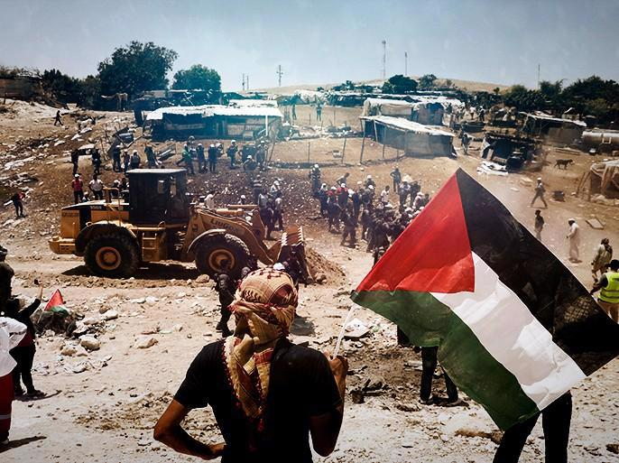
تضم محافظة القدس 33 تجمعا بدويا يعيش فيها ما يزيد عن 7,000 مواطن فلسطيني، يمتد وجودهم، وتشكل هذه التجمعات مكونا أصيلا من النسيج الاجتماعي الفلسطيني، وتحمل أهمية است ارتيجية لوقوعها
في مناطق مستهدفة ضمن مشاريع "القدس الكبرى" ومخطط E1 الذي يهدد بتقطيع أوصال الضفة الغربية وعزل القدس عن محيطها الشرقي.
تتركز الاعتداءات ا الإسرئيلية على التجمعات البدوية في كافة أنحاء المحافظة، ولا سيما في المحور الممتد بين مخماس شمالا وواد النار جنوبا، وهي مناطق تصنف جميعها ضمن دائرة الخطر المباشر،
وتأتي الانتهاكات في إطار سياسة ممنهجة تهدف إلى إضعاف الوجود الفلسطيني ودفع السكان نحو التهجير القسري، وتشمل:
- الهدم المتكرر للمساكن والمنشآت وحظائر الحيوانات وإصدار أوامر إخلاء ووقف البناء.
    - الاستيلاء على الأراضي والممتلكات وحرمان الأهالي من البنى التحتية والخدمات الأساسية.
    - اعتداءات المستعمرين المستمرة، من مهاجمة التجمعات وقطع المياه عنها إلى سرقة المواشي وإتلاف المحاصيل الزارعية من القمح والشعير.
- التضييق على الرعاة ومنعهم من الوصول إلى ا مرعيهم الطبيعية، وملاحقتهم في الآونة الأخيرة بشكل لافت.
    - قطع الطرق المؤدية للتجمعات، ما يزيد من عزلة السكان ويفاقم معاناتهم المعيشية.
    - محاصرة التجمعات بـ 21 بؤرة رعوية استعمارية أقيمت بشكل عشوائي في محيطها.
  - أزمة المياه الخانقة، إذ يدفع سكان تجمعات مثل واد سنيسل والواد الأعوج سع ار يصل إلى 10
شواكل للمتر المكعب، وهو ضعف السعر المفروض على المواطنين بشكل عام.
وقد أدت هذه الانتهاكات إلى انهيار البنية المعيشية للتجمعات، إذ لم يعد الأهالي قادرين على تغطية احتياجاتهم الأساسية، في ظل خسائر كبيرة في الثروة الحيوانية والمزروعات، وتراجع فرص العمل ومنعهم من العمل في الداخل المحتل.
يسعى الاحتلال الإس ارئيلي إلى تهجير التجمعات البدوية من خلال منظومة متكاملة من الضغوط و االإجرءات القسرية تهدف إلى:
- تفريغ محيط القدس من سكانه الأصليين وخلق ف ارغ ديموغرافي يخدم مشاريع التوسع الاستيطاني.
  - السيطرة الكاملة على المم ارت الاست ارتيجية، خصوصا على امتداد الممر الشرقي، بما يضمن إحكام الطوق الاستيطاني حول القدس وربط الكتل الاستيطانية ببعضها.
    - تسهيل تنفيذ مخطط E1 الذي يستهدف القضاء على الوجود الفلسطيني في المنطقة، حيث يعيش نحو 3,000 بدوي داخل حدود المخطط وخارجها.
        - فرض واقع جغرافي جديد يقطع التواصل الفلسطيني بين شمال الضفة وجنوبها.
      - الاستيلاء على الأ ارضي عبر خلق بيئة معيشية خانقة تدفع الأهالي إلى الرحيل القسري.
إن هذه السياسات ليست عشوائية، بل جزء من خطة استعمارية طويلة المدى تهدف إلى إحكام السيطرة على الشرق المقدسي وطمس الهوية الفلسطينية للبادية.
- يعتمد الاحتلال أسلوب "القضم البطيء"، عبر تراكم إج ارءات يومية تخنق الحياة في التجمعات، وتشمل:
- منع البناء والتوسع سواء في المساكن أو حظائر الحيوانات.
      - ملاحقة الرعاة، ومنع حركة المواشي، والاعتداء على القطعان .
- حماية البؤر الاستعمارية الرعوية التي تشكل أرس الحربة في الهجمات على الأهالي.
  - التحكم الكامل بموارد المياه وفرض أسعار باهظة لا قدرة للسكان على تحملها.
    - دعم المستعمرين في اعتداءاتهم، بما يشكل ضغطا مضاعفا على الأهالي.
      - منع أي مشاريع تطويرية أو خدماتية من المؤسسات الفلسطينية والدولية.
أمام هذه الظروف القاسية، تحتاج التجمعات إلى تدخل رسمي ووطني عاجل يشمل:
  - دعم القطاع الزارعي والثروة الحيوانية، خاصة في ظل الجفاف وتراجع ا المرعي.
  - توفير أعلاف وحلول طارئة لمواشي التجمعات التي تتعرض للحصر والملاحقة.
- إعفاء التجمعات من ديون المياه والعمل على توفير مصادر مياه بديلة بأسعار عادلة.
- تشكيل لجان ح ارسة لحماية التجمعات المحاصرة بالبؤر الاستعمارية مثل معازي جبع، أبو غالية،
ا الكسارت، الحثرورة، التبنة، والخان الأحمر.
- توفير فرص عمل للشباب والخريجين، وتفعيل الوعود السابقة بدمجهم في المؤسسات الرسمية والمدارس.
- تنظيم زي اارت رسمية وشعبية ولقاءات ثقافية وترفيهية للتجمعات لتعزيز حضورها الوطني وكسر العزلة المفروضة عليها.
- تنسيق جهود الفصائل والمؤسسات والأهالي لتبني است ارتيجية وطنية موحدة لحماية التجمعات.
- تدويل قضية التجمعات البدوية عبر مخاطبة المؤسسات الدولية وإبراز حجم الانتهاكات، خصوصا في مناطق مهددة بالاقتلاع .
مشروع " E1" 
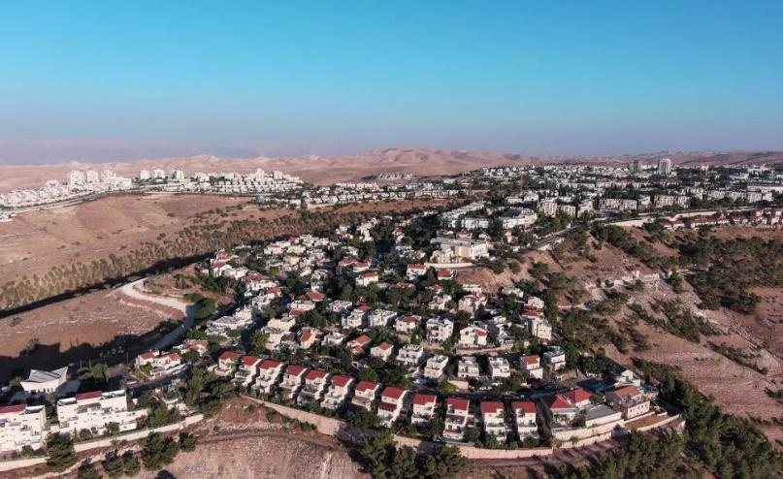
مستعمرة معالي أدوميم
في سياق السعي الإس ارئيلي المتواصل لفرض مشروع "القدس الكبرى" كأمر واقع، يبرز مخطط البناء الاستيطاني في منطقة E1 شرقي القدس المحتلة كواحد من أخطر المشاريع الاستعمارية التي تستهدف
تقويض الوجود الفلسطيني في المدينة ومحيطها. فمنذ أوائل التسعينيات، شرعت سلطات الاحتلال في التمهيد لهذا المشروع الاستيطاني الضخم الذي يمتد على مساحة تقدر بنحو 12 ألف دونم من أراضي
بلدات العيسوية، الطور، عناتا والعيزرية، بهدف خلق تواصل جغرافي مباشر بين مستعمرة "معاليه أدوميم" ومدينة القدس، ضمن مخطط أوسع يشمل ربط الكتل الاستعمارية في محيط المدينة وقطع التواصل الجغرافي
بين شمال الضفة الغربية وجنوبها.
ورغم المعارضة الدولية، خاصة من الولايات المتحدة، التي حالت دون تنفيذ المشروع لعقود، إلا أن الاحتلال لم يتوقف عن محاولة إعادة إحيائه. ففي عام 2012، أعيد طرحه بعد عودة بنيامين نتنياهو إلى رئاسة الحكومة، ليتحول لاحقا إلى ورقة ضغط انتخابية عشية انتخابات عام 2020، حين أعلن عن المصادقة
على إيداعه رسميا. واليوم، في ظل الحكومة االاسرئيلية الحالية، وفي خضم انشغال العالم بحرب الإبادة على أبناء شعبنا، يعاد المشروع إلى الواجهة، مدعوما بمي ازنية حكومية قدرت بنحو 335 مليون شيكل
لتنفيذ بنية تحتية تسهل عملية البناء .
ويعد مشروع E1 جزءا لا يتج أز من مخطط "القدس الكبرى"، الذي يهدف إلى ترسيخ السيطرة الإس ارئيلية على المدينة المحتلة، عبر تشكيل "الحلقة الشرقية" من المست اعمرت، ومنع أي إمكانية لتوسع الأحياء الفلسطينية شرقا. كما يتصل المشروع بمخطط "البوابة الشرقية"، الممتد حتى شارع رقم 1، على حساب
أراضي شعفاط وعناتا، بهدف إقامة امركز تجارية ومشاريع تكنولوجية ووحدات استعمارية جديدة، ما يكرس
عزل القدس عن محيطها الفلسطيني.
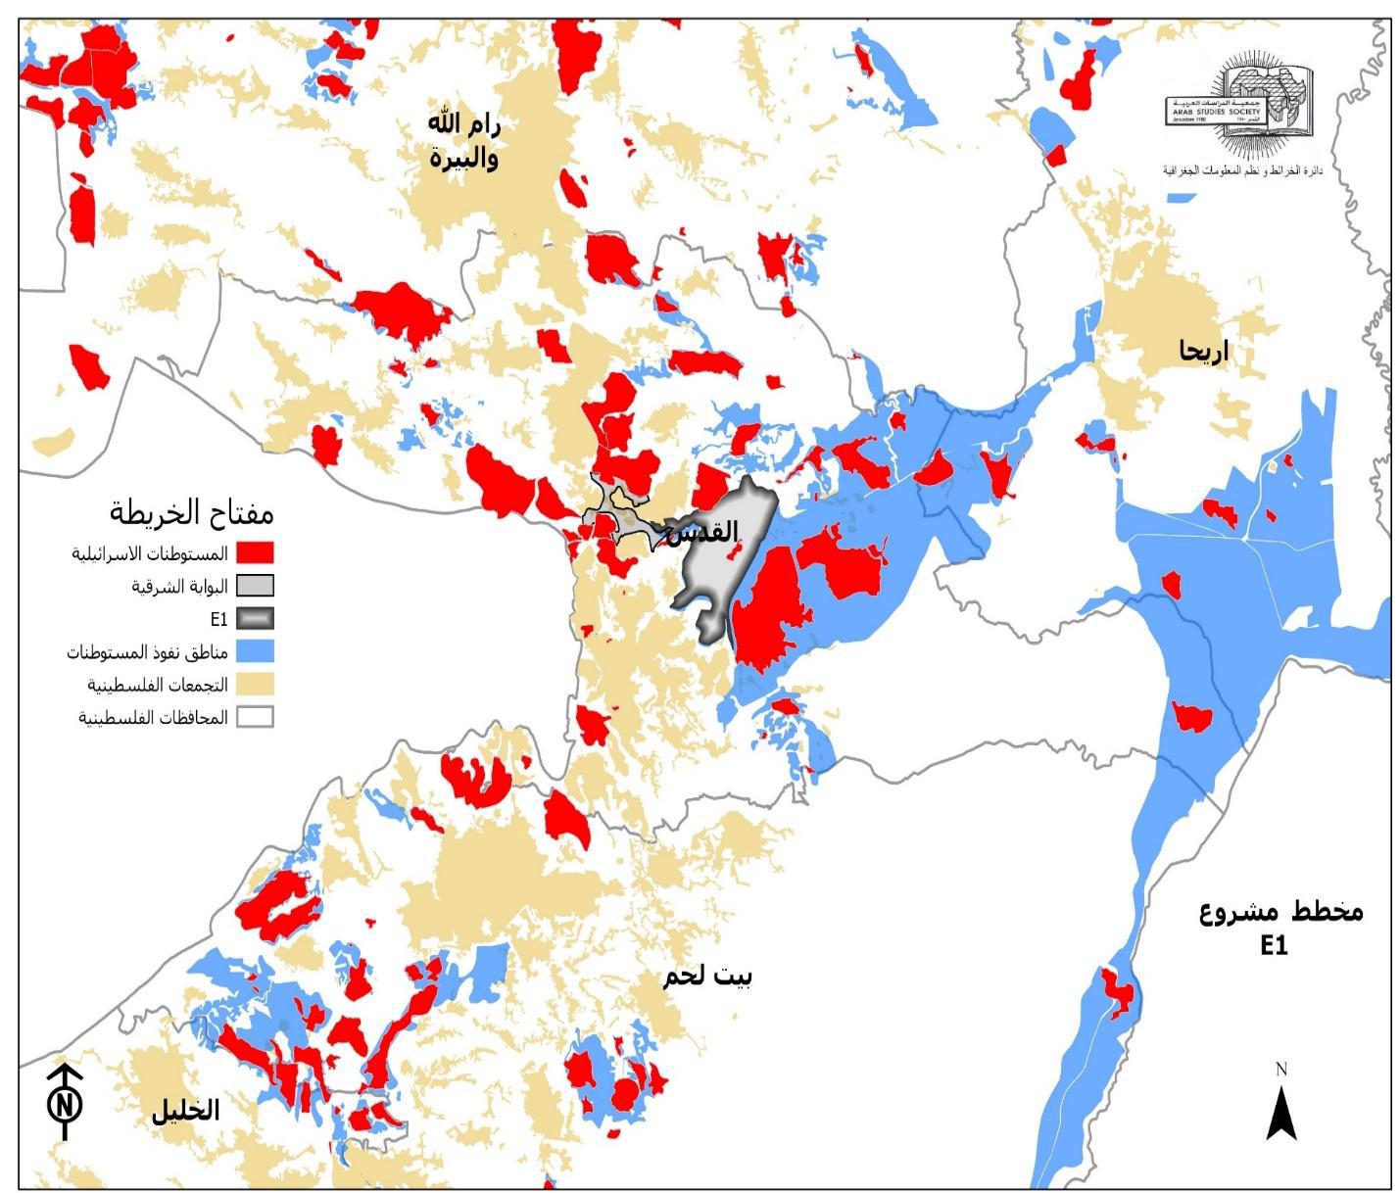
بهذا، لا ينظر إلى E1 كمجرد توسع استعماري، بل كمحور است ارتيجي ضمن رؤية أشمل تهدف إلى تفريغ القدس من محيطها الفلسطيني، وتقطيع أوصال الضفة الغربية، وإسقاط أي أفق لإقامة دولة فلسطينية مستقلة عاصمتها القدس الشرقية.
الأهداف الاستعمارية لمشروع E1 شرق القدس المحتلة
يمثل مشروع E1 الاستيطاني أحد أخطر مشاريع الضم الزاحف الذي تنفذه سلطات الاحتلال االإسرئيلي في إطار مخطط "القدس الكبرى"، ويكشف بوضوح عن الأهداف الاست ارتيجية بعيدة المدى للاحتلال، التي
تتجاوز حدود البناء المادي إلى هندسة المشهد الجغرافي والديموغرافي للمنطقة بما يخدم الرؤية االإسرئيلية لفرض السيادة الكاملة على القدس وإنهاء إمكانية قيام دولة فلسطينية متواصلة جغ ارفيا، ويمكن تلخيص
الأهداف الاستعمارية لهذا المشروع على النحو الآتي:
أولا: فصل شمال الضفة الغربية عن جنوبها وتقطيع أوصالها
يهدف المشروع إلى إحداث انقسام جغرافي فعلي بين شمال الضفة الغربية ) ارم الله، نابلس، جنين( وجنوبها )بيت لحم، الخليل(، من خلال خلق حاجز استيطاني عرضي بينهما، وبهذا تتحول الضفة الغربية إلى
(كانتونات) لا اربط جغ ارفي بينها، ما يقوض أي أساس حقيقي لإقامة دولة فلسطينية متواصلة ذات سيادة،
ويقضي فعليا على مبدأ "حل الدولتين."
ثانيا: استكمال الطوق الاستعماري الشرقي وضم الكتلة الاستعمارية "معاليه أدوميم"
يستخدم المشروع كوسيلة لربط مستعمرة "معاليه أدوميم" بالقدس الغربية، ضمن ما يعرف بـ"الحلقة الشرقية" من مشروع "القدس الكبرى"، ما يمهد لضم فعلي لهذه الكتلة الاستيطانية الكبرى، التي تبلغ مساحتها "E1"
اقربة 35 كم²، إلى نطاق بلدية الاحتلال في القدس، ويقطع الامتداد العم ارني الفلسطيني باتجاه الشرق.
ثالثا: محاصرة وعزل البلدات والقرى الفلسطينية شرقي القدس
يحاصر المشروع بلدات العيسوية، الطور، الزعيم، عناتا، وأبو ديس، ويمنع توسعها العم ارني أو الجغ ارفي، ما يدفع بها إلى الاختناق الديموغرافي، كما يكرس عزل هذه التجمعات عن مركز المدينة، ويفصلها عن
محيطها الطبيعي في الضفة الغربية.
اربعا: منع تطوير القدس الشرقية كعاصمة للدولة الفلسطينية
بموجب هذا المشروع، تغلق الجهة الشرقية من القدس بشكل كامل أمام أي تطور فلسطيني، ويتم ضرب أي إمكانية مستقبلية لتوسيع القدس الشرقية كعاصمة للدولة الفلسطينية، بما يتوافق مع اقرارت الشرعية الدولية، وعلى رأسها اقرر مجلس الأمن 478 لعام 1980.
خامسا: ترسيخ المشروع الاستعماري ضمن مفهوم "القدس الكبرى"
يعد المشروع تجسيدا ماديا لمفهوم "القدس الكبرى"، الذي تسعى إس ارئيل من خلاله إلى فرض واقع بلدي وسكاني جديد، يشمل ضم مساحات شاسعة من أ ارضي الضفة الغربية (تقدر ب ـ10% من مساحتها الكلية) إلى القدس الإس ارئيلية، وتوسيع حدود المدينة باتجاه الشرق وصولا إلى مشارف الأغوار، في إطار مشروع
"القدس 2050"
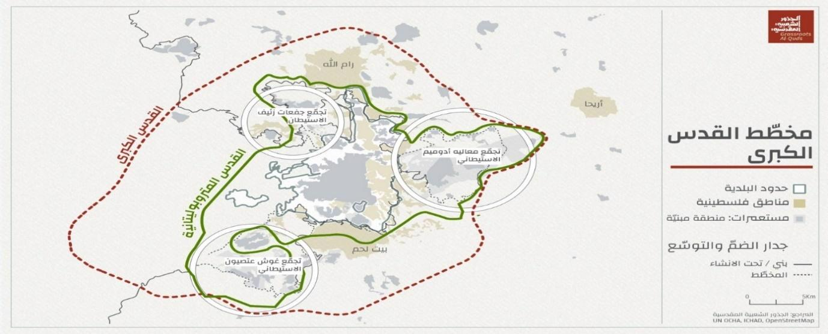
سادسا: فرض وقائع على الأرض من خلال البنية التحتية
يشمل المشروع رصف الطرق الالتفافية، وبناء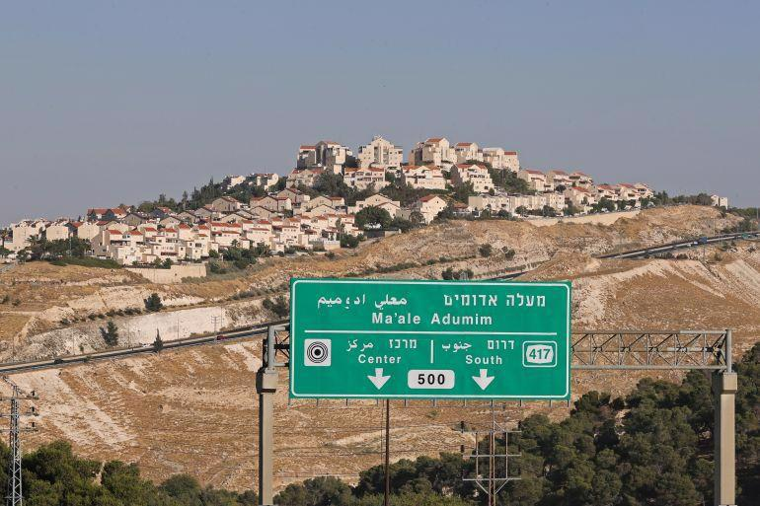 أنفاق تربط المست اعمرت، وربط البنية التحتية من مياه وكهرباء وصرف صحي، بما في ذلك ما يسمى "طريق نسيج الحياة"، وهو طريق مخصص للفلسطينيين يعبر من تحت المستعم ارت لتأمين الفصل بين
السكان الأصليين والمستعمرين، وهذه الإج ارءات تعزز منطق "الأبارتهايد" عبر الفصل القسري وفرض واقع دائم يخدم الاحتلال.
سابعا: تهجير المجتمعات البدوية وترحيل قسري للسكان
يهدد المشروع وجود أكثر من 30 قرية بدوية تقطن في المنطقة منذ عقود، خاصة في محيط خان الأحمر، ويضع سكانها أمام خيارين لا ثالث لهما: التهجير القسري أو الإخلاء القسري. ويعد هذا الإج ارء، وفقا للقانون الدولي الإنساني، جريمة حرب بموجب المادة )8( من نظام روما الأساسي للمحكمة الجنائية الدولية، كما يشكل انتهاكا فاضحا للمادة )49( من اتفاقية جنيف ا الربعة لعام 1949، التي تحظر على قوة الاحتلال
نقل السكان المدنيين قس ار من الأ ارضي المحتلة، أو ترحيلهم داخلها أو خارجها لأي سبب كان.
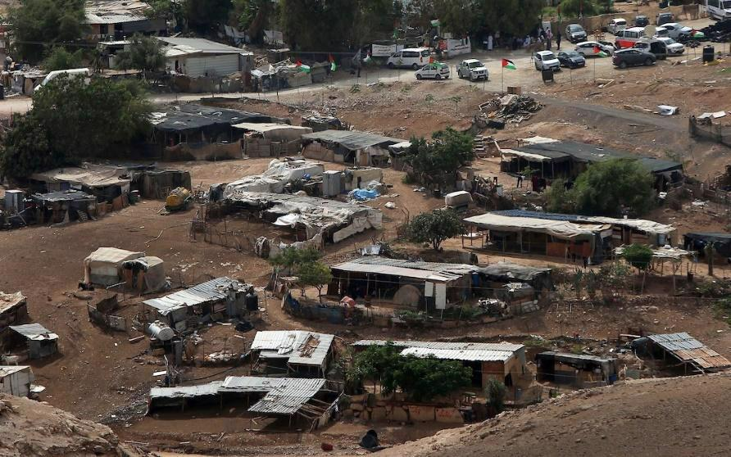
تجمع الخان الاحمر ..
ثامنا: تحويل القرى الفلسطينية إلى جيوب محاص رة 
عبر ربط المستعم ارت الشرقية (مثل كيدار، نفي ابرت، كفار أدوميم) ببعضها البعض وبالقدس، تتحول البلدات الفلسطينية الواقعة بين هذه المست اعمرت إلى جيوب محاصرة محكومة بنظام عسكري معزول عن
أي امتداد طبيعي، ما يضاعف القيود المفروضة على حرية التنقل والعمل والتعليم والخدمات العامة للسكان.
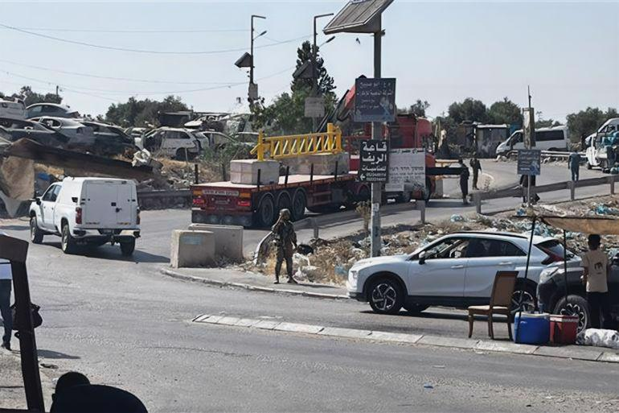
طريق نسيج الحياة: بنية تحتية ضمن مشروع E1
يشكل ما يسمى "طريق نسيج الحياة" أحد المكونات البنيوية التحتية الجوهرية في مشروع E1 الاستعماري، ويهدف إلى تكريس نظام الفصل العنصري، ويأتي البدء بتنفيذ ما يسمى "طريق نسيج الحياة" في شرقي مدينة القدس تتويجا للمساعي الإس ارئيلية لتنفيذ عملية الضم الأكبر في تاريخ الص ارع منذ عام 1967 لأ ارضي المناطق الواقعة خارج حدود بلدية القدس من جهة الشرق، وبالذات مستوطنة معاليه أدوميم الكبرى، وتعديل حدود بلدية الاحتلال في القدس ليضاف لها 3٪ من أراضي الضفة الغربية، بحيث يتم ضمها
بشكل رسمي إلى اإسرئيل.
وفكرة المشروع هي حفر نفق يمتد من الشمال إلى الجنوب في شرقي القدس، وتحويله إلى طريق خاص بالفلسطينيين فقط، بحيث يمنع الفلسطينيون نهائيا من استعمال الطريق رقم 1 الذي يمتد من وسط مدينة
القدس ويخترق الأحياء العربية في المدينة، ثم يمر أمام مداخل مستوطنة معاليه أدوميم في طريقه إلى أريحا، وكان الفلسطينيون يضطرون لاستعمال جزء من هذا الطريق المخصص للمستوطنين للتنقل بين شمالي وجنوبي الضفة الغربية، حيث يدخلون الطريق رقم 1 قرب منطقة عناتا (شمال القدس)، وسرعان ما يخرجون من المنطقة جنوبا بعد المرور قرب مستوطنة معاليه أدوميم ليدخلوا في طريق ارم الله – بيت
لحم، المعروف باسم (طريق وادي النار).
ويريد الإس ارئيليون الآن حفر نفق تحت الأرض يصل ما بين منطقة زعيم شمالي شرقي القدس، ويخرج في الطرف الجنوبي من حي العيزرية الذي لا يفصله عن البلدة القديمة بالقدس إلا جبل الزيتون.
ويهدف الاحتلال الاس ارئيلي لضمان التوزيع الكامل للمستوطنين في كافة المناطق المحيطة بالقدس – لا سيما الشرق – للحفاظ على الهوية اليهودية للمدينة المقدسة، كما اترها دولة الاحتلال، وحصار المناطق
التي يوجد فيها الفلسطينيون في شرقي القدس، وفصلها عن محيطها الاجتم اعي الطبيعي في الضفة الغربية.
والهدف النهائي هنا يتمثل في إنشاء ما يسمى "القدس الكبرى" التي تساهم في قطع الضفة الغربية إلى قسمين: شمالي وجنوبي، لا يمكنهما التواصل جغ ارفيا بأي شكل يمكن أن يعطي أملا لإقامة دولة فلسطينية
فيهما مستقبلا.
وعلى المستوى القصير، يحقق هذا المشروع الفصل العنصري الكامل بين الفلسطينيين والمستوطنين في مناطق الضفة الغربية المحيطة بالقدس، فالنفق المزمع تنفيذه يجعل الفلسطينيين مجبرين على سلوك طريق واحد تحت الأرض، بين ارم الله في شمال الضفة وبيت لحم في جنوب الضفة، وبالتالي تصبح شبكات الطرق الكبيرة التي تصل مستوطنات شرقي القدس كلها وحدة واحدة تخص المستوطنين وحدهم لا يشاركهم
فيها الفلسطينيون بأي شكل.
إضافة إلى ذلك، فإن هذا المشروع على المستوى البعيد لا يساهم في الحقيقة في ربط الفلسطينيين في الضفة الغربية ببعضهم، بل إنه يحقق عكس ذلك، حيث إن تجريد الفلسطينيين من حرية التحرك بين شمال الضفة وجنوبها، وتحديدها بخيط رفيع واحد هو هذا النفق فقط، يجعل قطع الطريق بين شطري الضفة
سهلا متى شاءت إس ارئيل وبحاجز عسكري واحد لا يتجاوز بضعة جنود.
الاحتلال يعمق عزل شمال غرب القدس تطبيقا ل سياسة : “أرض أكثر وعرب أقل ” تواصل سلطات الاحتلال الإس ارئيلي فرض سياسات عزل ممنهجة على القرى الواقعة شمال غرب مدينة
القدس المحتلة، وخاصة (قرى بيت إكسا والنبي صموئيل وحي الخلايلة)، من خلال تصنيفها كمناطق "تماس" وإجبار سكانها على الحصول على بطاقات ممغنطة وتصاريح خاصة للتنقل من وإلى اقر هم.
وبدأ الاحتلال منذ مطلع شهر أيلول 2025 بإصدار ما يعرف بـ "تصاريح مناطق التماس" لأهالي النبي صموئيل وحي الخلايلة وبيت إكسا، بحيث لا يسمح لأي شخص لا يحمل هذا التصريح بعبور الحاجز العسكري الذي يفصل القرى الثلاث عن محيطها، ما يعني فرض واقع جديد من العزلة التامة وخضوع
حركة الدخول والخروج إلى "الموافقة الأمنية ا الإسرئيلية."
ويلزم الق ارر الجديد الأهالي بالحصول على بطاقات ممغنطة خاصة تجدد كل أربع سنوات، في حين تمنح تصاريح دخول مناطق التماس لمدة عام واحد فقط، مخصصة للوصول إلى القرى الثلاث دون
السماح بالتنقل داخل مدينة القدس المحتلة.
وتقدر مساحة قرية بيت إكسا التاريخية بنحو 14,221 دونما، إلا أن الاحتلال صادرت 7 آلاف دونم لصالح المستعم ارت المحيطة وصنفت 6,500 دونم أخرى كمناطق “ج” يمنع البناء عليها، ليبقى الأهالي
محصورين في مساحة لا تتجاوز 650 دونما فقط، ويقطنها نحو ألفي مواطن، مع وجود حاجز عسكري منذ 2013 لا يسمح بعبوره إلا لحاملي بطاقة هوية مسجلة في القرية، والق ارر الجديد يزيد من عزلة
سكانها عبر البطاقات الأمنية الممغنطة.
كما تعاني قرية النبي صموئيل من حرمان نحو 450 مواطنا من حرية الحركة والبناء، في حين يقيم 700 شخص في حي الخلايلة المعزول منذ 2004، المحاط بأربع مستع امرت تستمر في قضم أراضيه
تدريجيا، مع تطبيق نفس القيود على بطاقات التماس وتجديدها سنويا.
ويأتي هذا الواقع الميداني كخطوة تمهيدية لتوسيعه لاحقا إلى بلدات مقدسية أخرى، بهدف تنفيذ سياسة تهجير بطيء تدريجي، عبر القيود الأمنية ومنع التوسع ال اعمرني وإغلاق سبل المعيشة، لتتحول هذه
القرى إلى مناطق شبه مهجورة، بما يعكس سياسة الاحتلال “أرض أكثر وعرب أقل.”
أنفاق الاحتلال الإسرائيلي في القدس مشروع تهويدي يهدد المسجد الأقصى 
تواصل السلطات االإسرئيلية حفر الأنفاق أسفل المسجد الأقصى المبارك وفي البلدة القديمة من القدس، بزعم القيام بأعمال أثرية، في حين تهدف هذه الحفريات إلى تعزيز الرواية الإس ارئيلية التي تصور القدس
كمدينة يهودية. وتشير التقد ايرت إلى أن هذه الحفريات قد تؤدي إلى انهيار أجزاء من المسجد الأقصى نتيجة التشققات التي تسببت بها في بنية الأرض، كما قد تتسبب في تدمير بعض المعالم الفلسطينية، بما
في ذلك المنازل الأثرية والمدارس العتيقة، ما يهدد استق ارر الأساسات والتربة تحت المسجد.
هذه الحفريات لا تقتصر على كونها مشاريع أثرية، بل تشكل جزءا من خطة سياسية ممنهجة لتهويد المدينة القديمة وفرض السيطرة الإس ارئيلية على المقدسات في القدس، بما يشمل أسوار المسجد الأقصى والمناطق المحيطة به. وتهدف هذه المشاريع إلى تغيير المشهد الحضري والديمغ ارفي للمدينة، وتثبيت الرواية
االإسرئيلية التاريخية المزعومة من خلال إعادة تشكيل المواقع وفق أهداف سياسية، مع تدمير المعالم
الدينية والثقافية الفلسطينية.
تم تنفيذ الأنفاق بتمويل حكومي اإسرئيلي، حيث بلغت تكلفة حفر نفق استيطاني في حي سلوان المعروف باسم "طريق الحجاج" نحو 50 مليون شيكل، ويمتد بطول 600 متر من ساحة باب المغاربة وصولا إلى
حائط الب ارق. وتشمل شبكة الأنفاق مشاريع أخرى مثل نفق الحشمونائيم بطول 500 مت ر وعمق 6–7 أمتار، يمتد من أسفل باب السلسلة وصولا إلى طريق الآلام، ونفق حائط الب ارق الذي يمر أسفل منازل
الحي الإسلامي ويحتوي على حفرة الأجيال وقوس روبنسون وكنيس الرمانة وحجر ضخم يبلغ طوله 13 متر ووزنه 572 طنا. كما يمتد نفق الجسر الكبير السفلي بطول 150 متر وعمق 15 مت ار تحت باب
السلسلة والمدرسة التنكزية والمكتبة الخالدية، ونفق سلوان (جفعاتي) الذي يصل من بلدة سلوان حتى باب المغاربة مع مخرج عند حديقة "دافيدسون". بالإضافة إلى ذلك، هناك أنفاق أخرى تشمل باب العامود، ونفق
بين باب الساهرة وباب العمود، ونفق حي القرمي، وتعمل إس ارئيل على توسيعها تدريجيا في محاولة لتحويل مناطق القدس الشرقية إلى مناطق تحت سيطرتها. تم تنفيذ الأنفاق على أعماق متفاوتة بين 6 و15 مت ار تحت الأرض، ما يجعلها تمر عبر مساحات حيوية تمثل جزءا من التاريخ الفلسطيني. وتؤكد هذه المشاريع
أن الحفريات ليست مجرد اكتشافات أثرية، بل خطوات ضمن سلسلة إج ارءات تهدف إلى تغيير الطابع
الديمغ ارفي والمعماري في القدس الشرقية، وفرض السيطرة الإس ارئيلية على المدينة القديمة والمقدسات.
مشروع " القدس الكبرى "
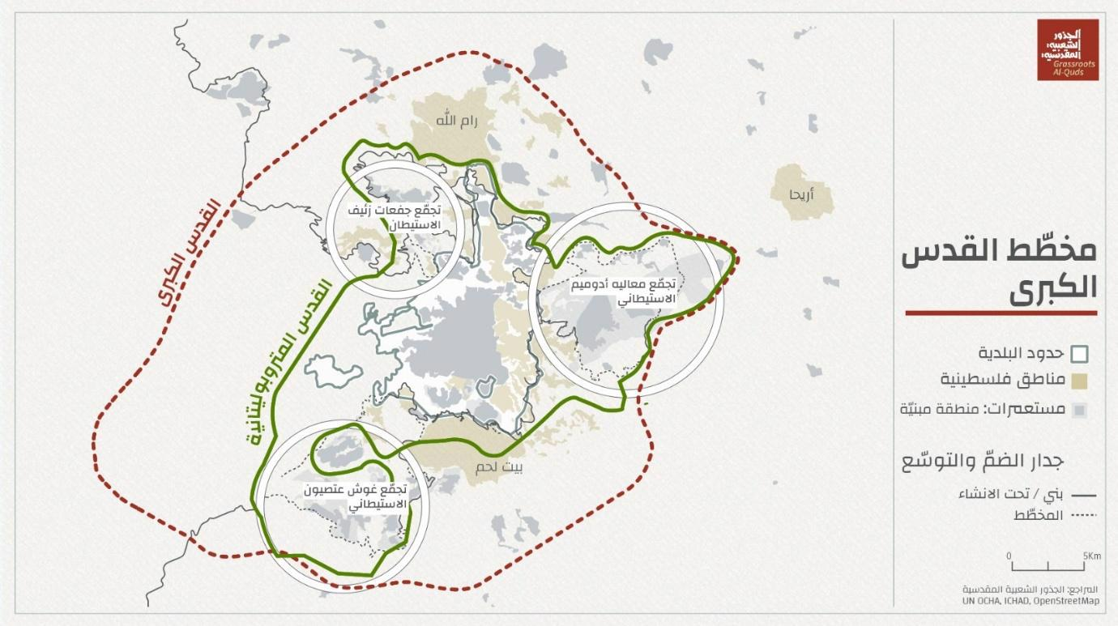
في إطار السياسات الإ اسرئيلية الهادفة إلى فرض واقع جديد على مدينة القدس، أطلقت سلطات الاحتلال مصطلح "القدس الكبرى" كمشروع استيطاني است ارتيجي يهدف إلى جعل المدينة مرك از في قلب الدولة
العبرية. ومنذ احتلال المدينة عام 1967، شرعت سلطات الاحتلال في تنفيذ مخططات استيطانية، فأعيد بناء مستوطنات "غوش عتصيون" التي هدمت عام 1948، وتوسعت تدريجيا شرقا بإقامة "معاليه أدوميم"
على أ ارض مصادرة، بمخطط هيكلي بلغت مساحته 35 كم².
كما أنشئت مستوطنات على أنقاض معسك ارت الجيش الأردني مثل "متسبيه يريحو"، أو على أ ارض صنفت "أ ارضي دولة" مثل "كفار أدوميم" و"نفي ب ارت". وساهمت البنية التحتية من أنفاق وجسور وطرق، والتسهيلات
للمستوطنين كالإعفاءات الضريبية والمنح، في تحويل هذه البؤر إلى تجمعات نالت اعت ارفا حكوميا، وتحولت
إلى بلديات كـ"معاليه أدوميم."
وفي عام 1993، بدأ التخطيط الفعلي لمشروع "القدس الكبرى" بقيادة وزير الإسكان بنيامين بن إليعازر، وبدعم من إسحق اربين. هدف المشروع إلى خلق تواصل جغرافي يهودي، وتقليص الاحتكاك مع
الفلسطينيين، وتعزيز مكانة القدس كـ"عاصمة الإسرئيل."
تتكون الكتلة الاستيطانية الشرقية من: "معاليه أدوميم"، "كفار أدوميم"، "نفي ب ارت"، "مشور أدوميم"، و"كيدار"، وتمتد لتصل حتى غور الأردن ضمن مشروع "القدس 2050". ويجري العمل على تطوير البنية
التحتية لربط هذه الكتلة بالقدس عبر طرق سريعة وسكك حديدية مستقبلية. ومع إضافة مشروع "E1"، تمتد الكتلة عرضا 15 ك وطولا 35 كم، لترسيخ السيطرة على المنطقة الشرقية من محافظة القدس.
الأهداف الديمغرافية والجغرافية لمشروع "القدس الكبرى "
في إطار سعي سلطات الاحتلا ال الإسرئيلي لتكريس السيطرة على مدينة القدس المحتلة، تعمل الحكومات االإسرئيلية المتعاقبة على تنفيذ سياسات توسعية تهدف إلى تغيير الطابع الدي امغرفي والجغرافي للمدينة، وضمان أغلبية سكانية يهودية ضمن ما يسمى بـ"بلدية القدس الموسعة" التي تبلغ مساحتها 126 كم².
أولا: الهدف الديمغارفي
يشكل ا الصرع الديمغرافي أحد أبرز التحديات التي تواجه صناع القرار في دولة الاحتلال. ففي عام 1973، شكلت الحكومة الإس ارئيلية لجنة برئاسة "أرنون جافني"، أوصت بالحفاظ على نسبة 75% من السكان
يهود، و25% فقط عربا في القدس الموسعة.
إلا أن التقد ايرت الحالية تشير إلى أن نسبة السكان الفلسطينيين في المدينة وصلت إلى 39%، مع توقعات أن ترتفع إلى 55% بحلول عام 2040، رغم سياسات سحب الهويات، وهدم المنازل، وتقييد البناء،
ومصادرة الأراضي، التي تشمل نحو 87% من مساحة المدينة تحت السيطرة الإ اسرئيلية.
وقد استخدمت سلطات الاحتلال أدوات قانونية كـ"قانون المصلحة العامة" لمصادرة 35% من مساحة المدينة (ما يعادل 24 كم²)، إضافة إلى تصنيف 52% من المساحة كـ"مناطق خض ارء"، أو أ ارض
مخصصة للشوارع وا المرفق العامة، لتقييد الوجود الفلسطيني.
ووفقا لتقدي ارت "مركز إس ارئيل لأبحاث القدس"، فإن استم ارر هذا النمو السكاني العربي سيجعل من الفلسطينيين أغلبية في المدينة بحلول عام 2040، وهو ما دفع الاحتلال إلى تسريع تنفيذ مشروع "القدس الكبرى"، عبر ضم الكتل الاستيطانية الضخمة من محيط المدينة، وإخ ارج عش ارت آلاف المقدسيين من
مناطق مثل كفر عقب ومخيم شعفاط الواقعتين خلف جدار الفصل العنصري، الذي أقيم عام 2001 بذريعة
أمنية، في حين أن الهدف الفعلي هو تقليص الثقل الديم اغرفي العربي.
ويجري العمل على تعزيز السيطرة من خلال تفعيل "قانون التسوية" و"قانون أملاك الغائبين"، ضمن هدف ديمغرافي معلن: أن تشكل نسبة اليهود 88%، مقابل 12% فقط من الفلسطينيين.
ثانيا: الهدف الجغارفي
يسعى الاحتلال إلى وضع مدينة القدس في مركز جغرافي وسياسي واست ارتيجي ضمن الدولة العبرية، من خلال توسعة الممر الممتد من الساحل الفلسطيني إلى غور الأردن، وجعل المدينة قلب هذا المحور الحيوي،
بعد أن كانت في موقع هامشي بين عامي 1948 و1967.
ويهدف هذا المشروع إلى إحاطة المدينة بالمستوطنات الإس ارئيلية الكبرى لجعلها مركز جذب سكاني للمستوطنين بدلا من أن تكون منطقة طاردة لهم، وتشجيع الهجرة العكسية من وسط "إس ارئيل" إلى القدس،
بدلا من النزوح منها.
سياسيا، يهدف المشروع إلى إذابة الحدود الفاصلة بين القدس الشرقية والغربية، ومنع أي إمكانية مستقبلية لتقسيم المدينة أو إعادة الاعت ارف بالقدس الشرقية كعاصمة للدولة الفلسطينية، وترسيخها كعاصمة "موحدة" للدولة العبرية دون شريك فلسطيني.
است ارتيجيا، تسعى الخطة إلى فصل شمال الضفة الغربية عن جنوبها، بحيث يصبح التواصل بين المناطق الفلسطينية ( ارم الله، نابلس، جنين من جهة، وبيت لحم والخليل من جهة أخرى) غير ممكن إلا بإذن الاحتلال، ما يحول دون إقامة دولة فلسطينية ذات تواصل جغ ارفي متكامل.
أما المناطق المستهدفة بالضم، فإنها تشكل نحو 10% من مساحة الضفة الغربية، في حين أن مساحة القدس حاليا تمثل 1.2% فقط. ومع ضم المزيد من الكتل الاستيطانية وخاصة الواقعة في الشمال الشرقي
(كوخاف يعقوب، معالية مخماس، مغيرون، بيت إيل)، ستتغير خارطة الضفة الغربية كليا، لتشكل القدس
مرك از بأربعة أجنحة، وقلبها البلدة القديمة.
الكتل المكونة للقدس الكبرى..
الكتلة الأولى: كتلة معالية أدوميم

عدد السكان | المساحة بالدونم | اسم المستعمرة
37000 | 35000 | معالية أدوميم
1700 | 2318 | متسبيه يريحو
116 | 400 | الون
360 | 934 | كفار أدوميم
- | 2000 | نفي برات
- | 12000 | E1
الكتلة الثانية: كتلة جبعات زئيف وتتكون من المستعمرات التالية:

عدد السكان | المساحة بالدونم | اسم المستعمرة
13000 | 5000 | جبعات زئيف
1000 | 100 | جبعون هداشاه
- | 50 | جبعون
3622 | 1000 | هارأدار
- | 1300 | نفي شموئيل
الكتلة الثالثة: مستعمرات غوش عتصيون وتتكون من المستعمرات التالية:

عدد السكان | المساحة بالدونم | اسم المستعمرة
700 | 1135 | نفي دانييل
906 | 894 | بيت عين
11000 | 12500 | افرات
1853 | 470 | الون ستيفوت
60,000 | 4200 | بيتار عيليت
2350 | 350 | اليعازر
525 | 602 | كفار عيتصيون
297 | 508 | مجدال عوز
567 | 163 | كرمي تسور
263 | - | روش تسوريم
مستعمرة مقترحة | - | جبعوت
- | - | معالية عاموس
- | 300 | متساد
952 | 170 | هارجيلو
مقترحة | 600 | المخرور (وادي حلس)
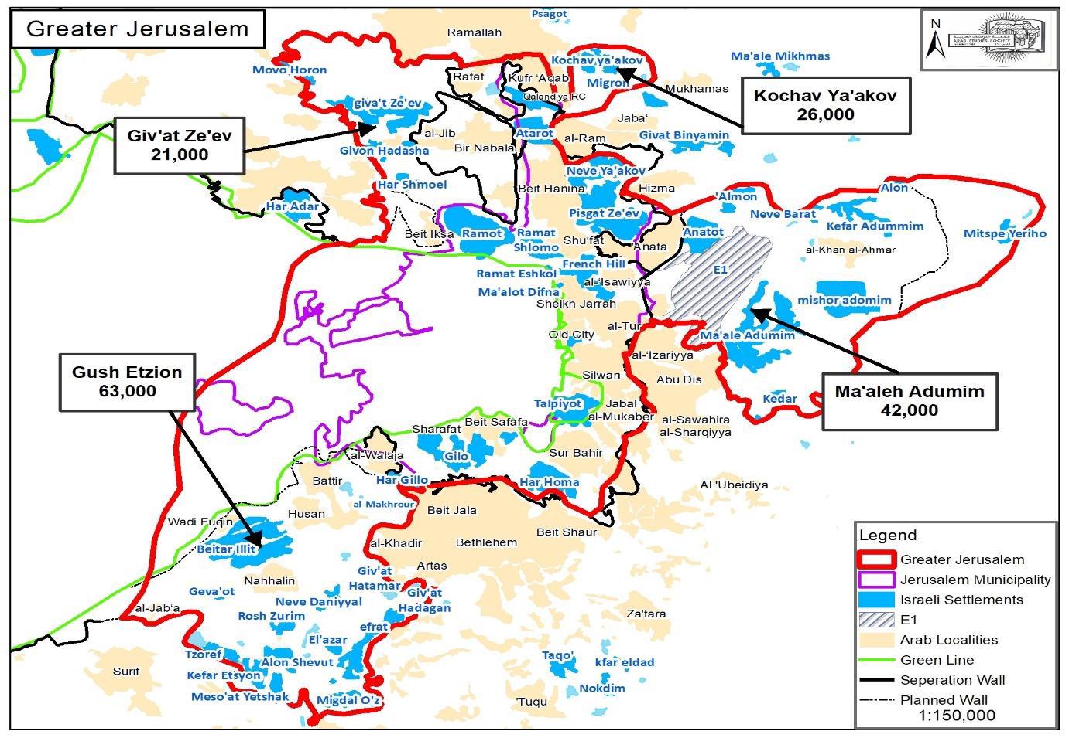
اعداد سكان الكتل الاستيطانية.. 
كيف تسعى إسرائيل لتحقيق حلم "القدس الكبرى" ؟
رغم أن مشروع قانون مدينة "القدس الكبرى" لم ير النور بعد، إلا أن الاحتلال أسس وما ازل يؤسس له على الأرض من خلال عمليات هدم متتالية في المناطق التي صودرت أ ارضيها لصالح إقامة طرق وأنفاق
لربط هذه المستوطنات مع مركز مدينة القدس، وتنفيذ عمليات هدم للمنشئات الفلسطينية القريبة من الشوارع
الإستيطانية، أو إخطارها بالهدم.
ومن بين عمليات الهدم ذات الصلة بهذا المشروع تلك التي حدثت 3 آذار 2025 في شرقي بلدة العيساوية وشملت مزرعة للمواشي بمساحة 5 دونمات. وتقع هذه المزرعة في منطقة مشروع "إي E1) 1) " الاستيطاني الذي صودر لصالحه 12 كيلومت ار مربعا، وهو يقع ضمن "القدس الكبرى."
ومشروع "إي 1″ ااختصار لـ"شرق واحد" ويقع على حدود البلدات المقدسية عناتا والعيساوية والزعيم والعيزرية وأبو ديس، والتي عزلها الاحتلال بالجدار عن المدينة.
إن"الجانب الإس ارئيلي يعمل منذ فترة طويلة لتحقيق مشروع القدس الكبرى، ففتح أنفاقا واسعة أسفل مدينة بيت جالا لتسهيل ضم كتلة غوش عتصيون، وفي ذات الوقت فتح مجموعة من الأنفاق، وهناك أخرى قيد
الإنشاء في المنطقة الشرقية من القدس وستربط مست اعمرت معاليه أدوميم بالمدينة."
أولا: مشروع نسيج الحياة:
يأتي البدء بتنفيذ ما يسمى "طريق نسيج الحياة" في شرقي مدينة القدس تتويجا للمساعي الإس ارئيلية لتنفيذ عملية الضم الأكبر في تاريخ ا الصرع منذ عام 1967 لأراضي المناطق الواقعة خارج حدود بلدية القدس من جهة الشرق، وبالذات مستوطنة معاليه أدوميم الكبرى، وتعديل حدود بلدية القدس االإسرئيلية ليضاف
لها 3٪ من أراضي الضفة الغربية، بحيث يتم ضمها بشكل رسمي إلى اإسرئيل.
فكرة المشروع هي حفر نفق يمتد من الشمال إلى الجنوب في شرقي القدس، وتحويله إلى طريق خاص بالفلسطينيين فقط، بحيث يمنع الفلسطينيون نهائيا من استعمال الطريق رقم 1 الذي يمتد من وسط مدينة القدس ويخترق الأحياء العربية في المدينة، ثم يمر أمام مداخل مستوطنة معاليه أدوميم في طريقه إلى أريحا، وكان الفلسطينيون يضطرون لاستعمال جزء من هذا الطريق المخصص للمستوطنين للتنقل بين شمالي وجنوبي الضفة الغربية، حيث يدخلون الطريق رقم 1 قرب منطقة عناتا (شمال القدس)، وسرعان ما يخرجون من المنطقة جنوبا بعد المرور قرب مستوطنة معاليه أدوميم ليدخلوا في طريق ارم الله – بيت
لحم، المعروف باسم (طريق وادي النار).
يريد الإس ارئيليون الآن حفر نفق تحت الأرض يصل ما بين منطقة زعيم شمالي شرقي القدس، ويخرج في الطرف الجنوبي من حي العيزرية الذي لا يفصله عن البلدة القديمة بالقدس إلا جبل الزيتون.
ويهدف الاحتلال الاس ارئيلي لضمان التوزيع الكامل للمستوطنين في كافة المناطق المحيطة بالقدس – لا سيما الشرق – للحفاظ على الهوية اليهودية للمدينة المقدسة، كما اترها دولة الاحتلال، وحصار المناطق
التي يوجد فيها الفلسطينيون في شرقي القدس، وفصلها عن محيطها الاجتم اعي الطبيعي في الضفة الغربية.
والهدف النهائي هنا يتمثل في إنشاء ما يسمى "القدس الكبرى" التي تساهم في قطع الضفة الغربية إلى قسمين: شمالي وجنوبي، لا يمكنهما التواصل جغ ارفيا بأي شكل يمكن أن يعطي أملا لإقامة دولة فلسطينية
فيهما مستقبلا.
وعلى المستوى القصير، يحقق هذا المشروع الفصل العنصري الكامل بين الفلسطينيين والمستوطنين في مناطق الضفة الغربية المحيطة بالقدس، فالنفق المزمع تنفيذه يجعل الفلسطينيين مجبرين على سلوك طريق واحد تحت الأرض، بين ارم الله في شمال الضفة وبيت لحم في جنوب الضفة، وبالتالي تصبح شبكات الطرق الكبيرة التي تصل مستوطنات شرقي القدس كلها وحدة واحدة تخص المستوطنين وحدهم لا يشاركهم
فيها الفلسطينيون بأي شكل.
إضافة إلى ذلك، فإن هذا المشروع على المستوى البعيد لا يساهم في الحقيقة في ربط الفلسطينيين في الضفة الغربية ببعضهم، بل إنه يحقق عكس ذلك، حيث إن تجريد الفلسطينيين من حرية التحرك بين شمال الضفة وجنوبها، وتحديدها بخيط رفيع واحد هو هذا النفق فقط، يجعل قطع الطريق بين شطري الضفة
سهلا متى شاءت إس ارئيل وبحاجز عسكري واحد لا يتجاوز بضعة جنود.
وبذلك يتم الفصل التام بين شمال الضفة الغربية وجنوبها. أي أن هذا المشروع يعني فعليا أن الفلسطينيين لن يتمكنوا من إنشاء أي كيان متصل في الضفة الغربية، الأمر الذي يجعل من السهل على إس ارئيل الاستف ارد بمناطق الضفة الغربية الواحدة تلو الأخرى لو اتخذت ق اررها الأخطر بتنفيذ عملية تطهير عرقي في المنطقة، والمثال الأكبر على ذلك هو ما يجري حاليا في قطاع غزة بتقطيعه إلى مفاصل شمالية
وجنوبية، والاستف ارد به في محاولة لتهجير سكانه بالكامل.
كما أن ضم مستوطنة معاليه أدوميم إلى القدس يتبعه ضم المنطقة المسماة E1 أيضا، التي تحيط بأحياء العيزرية وأبو ديس التي تقع شرقي القدس لكن خارج سور الاحتلال العازل فيها، وهذا يعني ابتلاع ما يصل إلى حوالي 3٪ من مساحة الضفة الغربية مع حصار هذه الأحياء بالكامل وعزلها عن محيطها سواء في
الضفة أو القدس فيما يشبه الغيتو، وسواء شئنا أم أبينا، فإن هذا المشروع لن يكون النهاية، بل بداية تنفيذ
ضم الضفة الغربية بالكامل قطعة قطعة عندما يتم التخلص من العبء الأكبر المتمثل في القدس.
وفي 16 نيسان 2025، شرعت جرافات الاحتلال التابعة للبؤرة الاستيطانية “بوعز” بشق طرق استيطانية جديدة ضمن المخطط الاستيطاني الخطير المعروف بـ E1، وذلك في أراضي بلدة العيسوية، وبالتحديد في منطقة مثلث أبو جورج وتجمع بير المسكوب ووادي سنيسل. وامتدت هذه الطرق نحو شرطة “شاي”
التابعة لمستوطنة “معاليه أدوميم”، في محاولة لربط المستوطنات ببعضها وتحقيق تواصل جغرافي استيطاني على حساب الأراضي الفلسطينية.
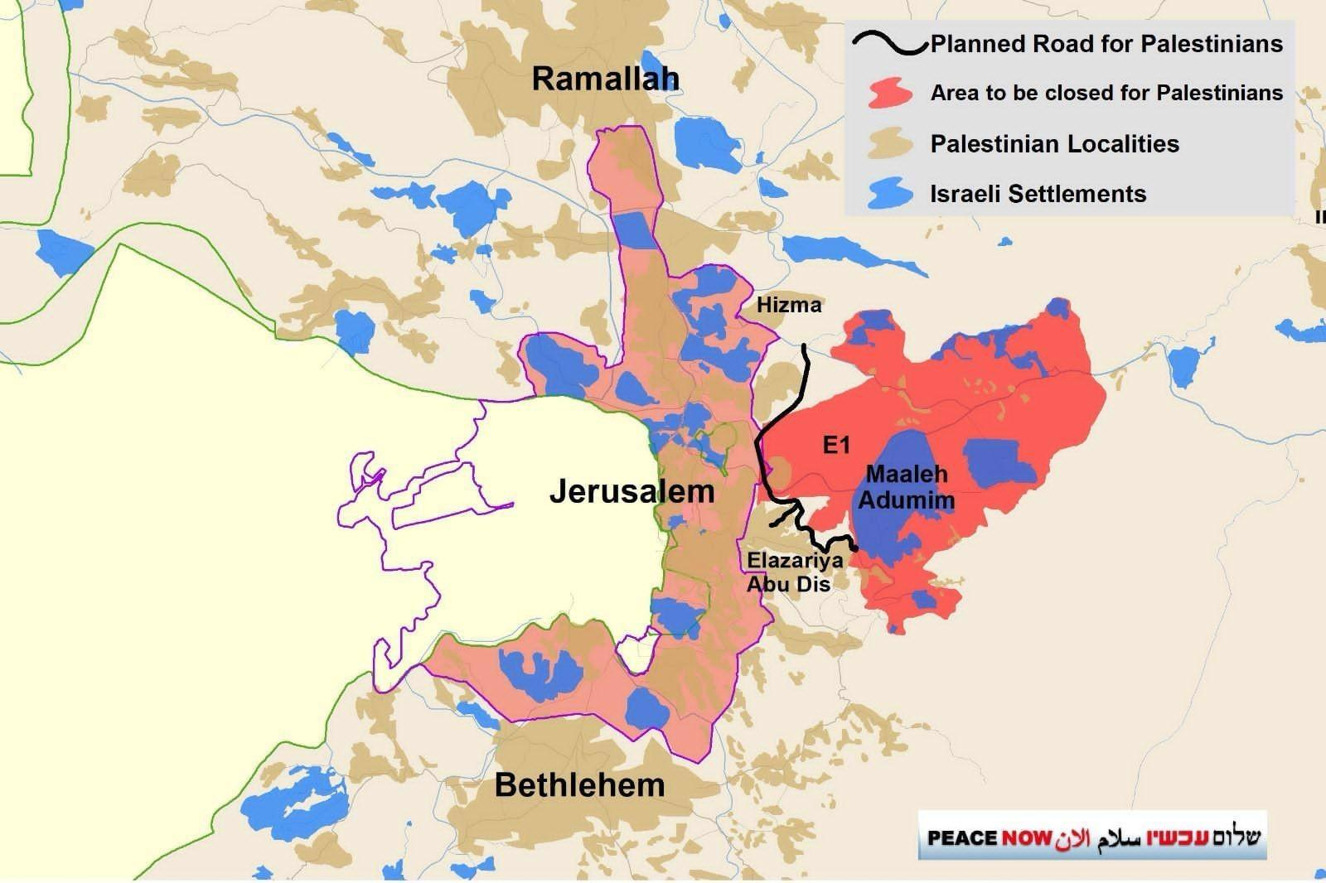
ثانيا: شارع 45 الاستعماري : 
في 6 يناير 2025، أعلنت سلطات الاحتلال الإسرائيلي عن استملاك أكثر من 262 دونما من أ ارضي قرى جبع، ال ارم، كفر عقب، ومخماس، الواقعة شمال القدس المحتلة. ويأتي هذا الاستملاك بهدف تنفيذ
مشروع استيطاني جديد، وهو "شارع 45" الذي يمتد من مخماس حتى النفق الجديد أسفل مطار قلنديا.
هذا الشارع مخصص حصريا لاستخدام المستوطنين، حيث يسهل تنقلهم من المستوطنات في الضفة الغربية إلى داخل الخط الأخضر.
وكان المخطط الأصلي للشارع ضمن اتفاقية السلام بين الأردن و اإسرئيل، وكان الهدف منه إنشاء اربط مباشر بين عمان وتل أبيب. لكن المسار الحالي للمشروع انحرف كليا عن هذا الهدف، وأصبح يركز على
ربط المستوطنات الإس ارئيلية في عمق الضفة بشبكة الطرق الإس ارئيلية (شارعي 60 و443)، عبر نفق
أسفل معبر قلنديا.
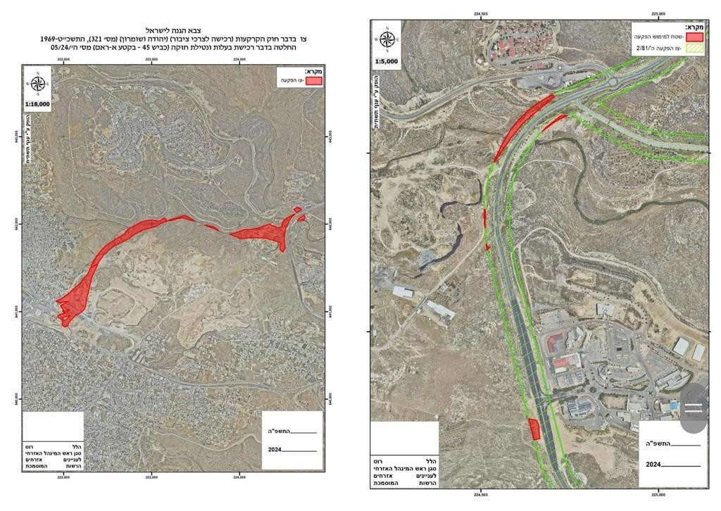
ثالثا: الأنفاق في أراضي بيت جالا: 
افتتحت بلدية الاحتلال الإس ارئيلي في القدر أواخر عام 2022 القسم الشمالي من مشروع توسعة طريق الأنفاق (60) بطول حوالي 105 كيلو مت ارت، لربط مدينة القدس المحتلة بمستوطنات "غوش عتصيون"
جنوب الضفة، وتسهيل وصول المستوطنين للمدينة.
ويتضمن القسم الشمالي من المشروع إنشاء جسر بطول 360 مت ار، ونفق جديد بطول 270 مت ار، وإلى جانب الأنفاق الحالية، تمت إضافة مسلكين إضافيين للمرور في كل اتجاه، وأيضا مسلك خاص للمواصلات
العامة، يتغير وفقا لساعات الذروة، بحيث يفتح صباحا للسفر من "غوش عتصيون" إلى مدينة القدس، وفي
فترة ما بعد الظهر سيتغير بالاتجاه المعاكس."
ويعتبر المشروع أحد مكونات السياسة الاحتلالية لإنشاء ما يسمى القدس الكبرى، وبدأتها سلطات الاحتلال بحفر الأنفاق في بيت جالا التي ترتبط بجنوب مدينة القدس عن طريق الأنفاق، وتمت المصادقة على أول نفق فيها عام 1990، لزيادة عدد المستوطنين في المجمع الاستيطاني غوش عتصيون الذي يتكون من
أربع عشرة مستوطنة، وييتم توسيع شبكة الأنفاق ذهابا وإيابا، بالت ازمن مع توسيع البني التحتية للشوارع الاستيطانية في منطقة بيت صفافا ومنطقة مستوطنة جيلو على طريق إقامة مشروع القدس الكبرى من
خلال البنى التحتية.
رابعا: بناء مستوطنة بمطار القدس:
تروج بلدية الاحتلال في القدس لخطة إقامة حي استيطاني جديد على أراضي مطار قلنديا شمال المدينة، وهو المشروع المعروف بحي "عطروت". ووفقا للخطة، سيتم الحفاظ على مبنى المطار التاريخي القائم
حتى اليوم، في حين سيجري بناء ما بين 7,000 إلى 9,000 وحدة سكنية مخصصة لليهود المتدينين،
مما سيجعل منه أكبر حي استيطاني في المدينة من حيث عدد الوحدات.
وقد رفعت لجنة التخطيط في بلدية القدس توصية للجنة المركزية بإيداع خطة بناء الحي، وتم تحقيق تقدم ملحوظ في إج ارءات المشروع، حيث من المتوقع أن يطلق عليه اسم "الحاخام عوفاديا يوسف". ويمتد
المشروع على مساحة 1243 دونما، وتشمل مرحلته الأولى بناء 7,000 وحدة سكنية، من ضمنها 800
وحدة محمية، إلى جانب مساحات فندقية، ومناطق مخصصة للمباني العامة، ومساحات مفتوحة، ومناطق تجارية ومخصصة للتوظيف.
رئيس البلدية صرح أن هذا المشروع يأتي ضمن ب ارمج يروج لها من أجل تقليص الفجوات السكنية وتوفير حلول إسكان للشباب من مختلف المجتمعات، معتب ار أنه يشكل وسيلة لتحسين نوعية حياة السكان. في
المقابل، تعاني قرية قلنديا المحيطة بالمشروع من سياسات تضييق خانقة، إذ يحيط بها جدار الفصل من كافة الجهات، وتمت مصادرة مساحات واسعة من أ ارضيها، كما منع السكان من البناء أو التوسع داخلها.
في عام 2017، نفذت بلدية الاحتلال حملة هدم جماعية طالت 11 منزلا في القرية، وما ت ازل أنقاض هذه المنازل قائمة حتى اليوم. ويعتبر مشروع حي عطروت أكبر مشروع استيطاني بعد مستوطنة جبل أبو غنيم
التي أنشئت عام 1997، ويحمل هذا المشروع الجديد أهدافا است ارتيجية واضحة بالنسبة للاحتلال.
الهدف الأول هو القضاء على أي احتمال لإعادة تشغيل مطار قلنديا كمطار وطني فلسطيني، حيث كان يعتبر رم از للسيادة الفلسطينية وواجهة دخول وخروج محتملة لأي دولة فلسطينية مستقبلية. الهدف الثاني
يتمثل في الفصل السكاني، إذ يسعى المشروع إلى عزل التجمعات الفلسطينية الواقعة خلف الجدار عن تلك التي تقع أمامه، من خلال خلق كتلة سكانية إسرائيلية ضخمة تمنع أي تواصل جغرافي لفلسطينيي القدس
والضفة.
أما الهدف الثالث، فهو تعزيز ما يعرف بـ"القدس الكبرى" ضمن التصور الإس ارئيلي، بحيث تمتد المدينة وتلتهم ما نسبته 10% من مساحة الضفة الغربية، وذلك من خلال ربطها بشبكة من الأنفاق بالمستوطنات الواقعة شمال شرقي القدس، وتحديدا كتلة "كوخاف يعقوب" و"بيت إيل."
خامسا: بناء استيطاني في جنوب شرق جيلو :
ناقشت اللجنة المحلية للتخطيط والبناء التابعة لبلدية الاحتلا ال الإسرئيلي في القدس، 23 نيسان 2025 ، خطة جديدة للتوسع الاستيطاني شرقي المدينة المقدسة، تحت اسم "جنوب شرق جيلو" وذلك على حساب
أراضي المواطنين الفلسطينيين في بلدة بيت جالا غرب مدينة بيت لحم، الواقعة جنوب القدس، والتي يضم
بعضها أشجار زيتون رومانية.
وتشمل الخطة -وفقا لمنظمة "عير عميم" الحقوقية الإسرائيلية - البناء على الأراضي المفتوحة الواقعة بين شارع الأنفاق والمستوطنة، وتمتد على مساحة 176 دونما، وتتضمن بناء 1900 وحدة سكنية جديدة للمستوطنين.
وأضافت المنظمة أن جزءا كبيرا من هذه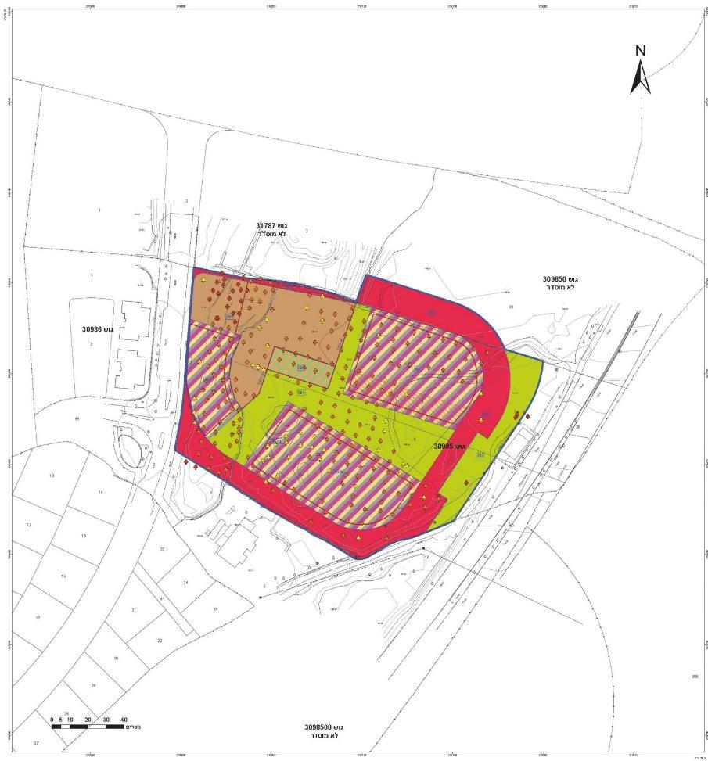 الأ ارضي عبارة عن بيا ارت زيتون قديمة، تعود ملكية معظمها لأهالي بيت جالا، وأن سلطات الاحتلال استولت على نسبة كبيرة من هذه الأ ارضي باستخدام قانون "أملاك الغائبين" الذي يتيح لها مصادرة أراضي وممتلكات الفلسطينيين الذين غادروا أ ارضيهم أو هجروا منها إبان نكبة عام
1948 أو بعدها.
وتتوزع ملكية الأراضي الواقعة ضمن
نطاق الخطة وفقا لـ"عير عميم"
كالآتي: 29% ملكية خاصة، 12% تعود لبلدية الاحتلال والدولة، 15% تحت إدارة "الوصي على أملاك الغائبين" و44% من الأ ارضي غير مسجلة رسميا.
وطرح مشروع التوسعة للمرة الأولى عام 2017، وتم الاع اترض عليه من قبل مؤسسات حقوقية آنذاك، علما أن المنطقة المستهدفة هي المطلة على "وادي أحمد" مقابل دير "كريم ازن" ويفصل هذا الوادي بين
مدينة بيت جالا من الناحية الجنوبية الغربية وبين منطقة "صليب" بالتسمية الفلسطينية و"جيلو" بالتسمية
االإسرئيلية.
وصودرت الأراضي المستهدفة بالتوسعة عام 1970 "للمصلحة العامة" وهي اأرض صخرية وبعضها مزروع بأشجار الزيتون، وهي تطل على شارع "الأنفاق" الرئيسي.
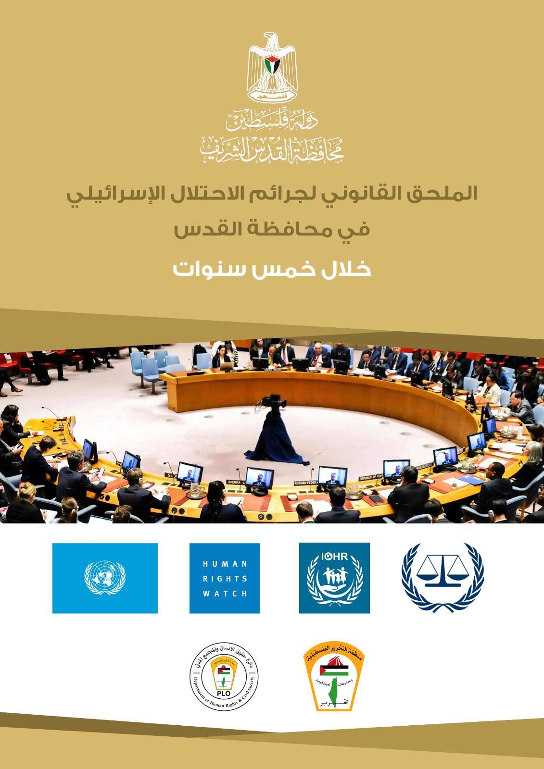
القدس بين القانون الدولي والانتهاك المنهجي: ملف قانوني شامل 
في كل ازوية من أرض فلسطين، وفي كل حجر من حجارة القدس، هناك قصة وجع لا تروى، وصرخة لا تسمع. هناك أم تبكي بيتا هدم فوق أحلام أطفالها، وطفل يحمل حقيبته المدرسية بين أنقاض منزله، يبحث عن معنى الأمان.
في كل لحظة يعيشها أبناء شعبنا، هناك انتهاك صارخ للك ارمة الإنسانية، هناك قانون دولي يداس، وهناك حقوق تسلب بلا خجل. لا يحتاج الفلسطيني إلى تقارير أممية ليثبت ألمه، فالألم يسكن تفاصيل حياته
اليومية: في الحواجز، في البيوت المهدمة، في الإقامات المسحوبة، وفي نظ ارت الخوف التي تملأ عيون
الأطفال.
إس ارئيل، القوة القائمة بالاحتلال، تمضي في سياساتها دون اردع، وكأن القانون الدولي مجرد حبر على ورق. تهدم البيوت، تسحب الهويات، يهجر السكان، ويعامل الإنسان الفلسطيني كأنه غريب في وطنه. كل ذلك يحدث أمام أعين العالم الذي يكتفي غالبا بالصمت أو بيانات الإدانة التي لا توقف جرافة، ولا تعيد
بيتا، ولا تحمي طفلا.
تم إعداد هذا الملحق القانوني بالتعاون مع دائرة حقوق الإ نسان في منظمة التحرير الفلسطينية ملف الشهداء والجثامين المحتجزة لدى الاحتلال
تعد سياسة احتجاز جثامين الشهداء الفلسطينيين من قبل سلطات الاحتلال الإس ارئيلي واحدة من أكثر الانتهاكات فظاعة بحق الك ارمة الإنسانية، إذ تمارس كعقوبة جماعية بحق عائلات الشهداء، وتستخدم
كورقة ضغط سياسية وتفاوضية، في تجاوز صارخ لكل الأع ارف الإنسانية والدينية. هذا السلوك يحرم ذوي الشهداء من حقهم الطبيعي في الحداد والدفن وإقامة الشعائر الدينية، ويفاقم من معاناتهم النفسية
والاجتماعية.
من الناحية القانونية، تنتهك هذه الممارسة نصوصا واضحة في القانون الدولي الإنساني، وعلى أرسها اتفاقيات جنيف لعام 1949. فقد نصت لمادة 17 من الاتفاقية الأولى على ضرورة دفن الموتى بطريقة لائقة و ااحترم قبورهم، فيما أكدت المادة 130 من الاتفاقية ا الربعة على وجوب تسجيل مكان الدفن وإبلاغ ذوي المتوفى بذلك. كما أن الإعلان العالمي لحقوق الإنسان لعام 1948، في مادته الثالثة، يضمن لكل
فرد الحق في الحياة والحرية وسلامة شخصه، وهو ما ينسف تماما عند التعامل مع الجثامين كأدوات للابتزاز السياسي.
القانون الدولي الإنساني يلزم الدول باحت ارم الموتى في سياق الن ازعات المسلحة، ويحظر استخدام الجثامين كوسيلة للضغط أو الانتقام. إن احتجاز الجثامين دون مبرر قانوني يعد انتهاكا جسيما لاتفاقيات جنيف، ويصنف كجريمة ضد الك ارمة الإنسانية، تستوجب المساءلة القانونية أمام المحافل الدولية، بما في ذلك
المحكمة الجنائية الدولية.
اعتداءات المستوطنين
تعد الاعتداءات المتكررة التي ينفذها المستوطنون المسلحون بحق المدنيين الفلسطينيين في الأ ارضي المحتلة انتهاكا جسيما للقانون الدولي الإنساني، وتحديدا لاتفاقية جنيف ال اربعة لعام 1949، التي تحظر بشكل صريح الاعتداء على السكان المدنيين المحميين، وتلزم القوة القائمة بالاحتلال بمنع أي أعمال عنف ترتكبها الجماعات المسلحة أو المستوطنون بحقهم. إن فشل سلطات الاحتلال في منع هذه الاعتداءات، بل وتوفير الحماية العسكرية للمعتدين، يعد تواطؤا رسميا يكرس سياسة الإفلات من العقاب، ويشكل تهديدا مباش ار
للسلم والأمن الدوليين.
وفقا للفقه الدولي، تعرف الجماعات المسلحة بأنها كيانات منظمة تحمل السلاح وتشارك في ن ازع مسلح، ولا تمثل دولة، لكنها قد تسيطر على أ ارض وسكان. ويشمل هذا التعريف الميليشيات، الجماعات المتمردة،
وكذلك المستوطنين المسلحين إذا شاركوا في أعمال عدائية منظمة. وبموجب المادة الثالثة المشتركة بين اتفاقيات جنيف، تلتزم هذه الجماعات باحت ارم المدنيين، وعدم استهدافهم، ومنع التعذيب والمعاملة القاسية، و ااحترم الجرحى والموتى. كما ينص البروتوكول الإضافي الثاني لعام 1977 على حماية الأطفال، وا المرفق
الطبية، وحرية الدين، حتى في سياق الن ازعات الداخلية أو غير الدولية.
من ازوية القانون الدولي الجنائي، فإن أف ارد الجماعات المسلحة، بمن فيهم المستوطنون الذين يرتكبون اعتداءات ممنهجة، يمكن أن يحاسبوا أمام المحكمة الجنائية الدولية عن ج ارئم الحرب، والج ارئم ضد
الإنسانية، و اجرئم الإبادة الجماعية. إن استخدام الرصاص الحي ضد المدني ين الفلسطينيين، تحت حماية
الجيش، لا يعد فقط انتهاكا، بل يجسد تواطؤا ممنهجا يقوض أسس العدالة الدولية.
الجرائم بحق المسجد الأقصى 
تعد الاعتداءات المتكررة على المسجد الأقصى جزءا من سياسة ممنهجة تنتهجها سلطات الاحتلال الإس ارئيلي بحق الأماكن الدينية في القدس، في انتهاك صارخ للقانون الدولي الإنساني والمعاهدات الدولية
ذات الصلة. وتشمل هذه الانتهاكات اقتحام المساجد والكنائس، تهويد المعالم الإسلامية، منع الوصول إلى أماكن العبادة، تحويل المواقع الدينية إلى امرفق سياحية أو عسكرية، وفرض طقوس دينية يهودية داخل
المسجد الأقصى، إلى جانب توفير الحماية للمستوطنين أثناء تنفيذهم لهذه الاعتداءات.
من الناحية القانونية، تحظى الأماكن الدينية بحماية خاصة في ظل الاحتلال، وفقا لاتفاقية جنيف ال اربعة لعام 1949 التي تنص في مادتها السابعة والعشرين على ضرورة اح اترم الأشخاص المحميين وضمان حريتهم في ممارسة شعائرهم الدينية. كما تحظر لائحة لاهاي لعام 1907، في مادتها السادسة والخمسين، أي تدمير أو إتلاف متعمد للمؤسسات المخصصة للعبادة، وتعتبرها ممتلكات خاصة يجب احت ارمها. وتعزز
اتفاقية لاهاي لحماية الممتلكات الثقافية لعام 1954 هذا المبدأ، مؤكدة على ضرورة حماية المواقع الدينية والثقافية أثناء الاحتلال أو ا النزعات المسلحة. أما العهد الدولي الخاص بالحقوق المدنية والسياسية لعام
1966، فيكفل في مادته الثامنة عشرة حرية الدين والعبادة حتى في حالات الطوارئ أو الاحتلال.
إن ما يجري في المسجد الأقصى لا يعد مجرد تجاوازت فردية، بل يصنف كج ارئم ممنهجة قد ترقى إلى اجرئم حرب، خاصة إذا كانت واسعة النطاق أو تتم بشكل منظم تحت غطاء رسمي. لذلك، فإن هذه الممارسات تستوجب مساءلة قانونية دولية، وتدخلا عاجلا من الجهات المختصة.
الاعتقال الإداري
تمارس سلطات الاحتلال الإس ارئيلي سياسة الاعتقال الإداري بشكل واسع وممنهج، مستندة إلى ق ار ارت محاكم عسكرية تفتقر إلى الحد الأدنى من ضمانات العدالة. ورغم أن المادة 78 من اتفاقية جنيف ا الربعة
لعام 1949 تجيز فرض تدابير أمنية مثل الاعتقال الإداري، إلا أن ذلك مشروط بوجود ضرورة أمنية حقيقية، وضمان حق المعتقل في الاعت ارض والطعن، ومنع الاعتقال التعسفي أو الجماعي. في الواقع، تستخدم هذه الإج ارءات كأداة سياسية لقمع النشطاء والمدنيين الفلسطينيين، وليس كإج ارء أمني مشروع، ما
يفقدها الشرعية القانونية.
المادة 27 من الاتفاقية نفسها تنص على ضرورة معاملة الأشخاص المحميين معاملة إنسانية في جميع الأوقات، وتكفل لهم الحماية من جميع أعمال العنف أو التهديد. إلا أن سلطات الاحتلال تنتهك هذه المبادئ بشكل متكرر، من خلال التعذيب، المعاملة القاسية أو المهينة، الاحتجاز دون محاكمة عادلة، احتجاز الأطفال، واستخدامهم كورقة ضغط، فضلا عن نقل المعتقلين إلى خارج الأ ارضي المحتلة، وهو ما
يعد خرقا جسيما للاتفاقية.
الاعتقال الإداري بهذه الصورة يعد انتهاكا لحقوق الإنسان، ويصنف ضمن الاحتجاز التعسفي المحظور دوليا. فالمعتقلون يحتجزون دون إبلاغ واضح بسبب الاعتقال، ويحرمون من حق الدفاع، والاتصال بالعائلة، وظروف احتجازهم غالبا ما تفتقر إلى الحد الأدنى من المعايير الإنسانية، بما في ذلك الغذاء والعلاج، ويمارس بحقهم الإهمال الطبي والتعذيب.
بناء على ذلك، تعد هذه الانتهاكات ج ارئم حرب بموجب القانون الدولي، وتعرض المسؤولين عنها للمساءلة أمام المحكمة الجنائية الدولية. وتبرز الحاجة إلى توثيق جميع حالات الاعتقال والانتهاكات المرافقة لها، وتقديمها إلى الجهات الدولية المختصة، والمطالبة بوقف سياسة الاعتقال الإداري، ودعم جهود المؤسسات
الحقوقية في الدفاع عن حقوق المعتقلين الفلسطينيين.
الحبس المنزلي
تعد سياسة الحبس المنزلي التي تفرضها سلطات الاحتلال في القدس المحتلة، خاصة بحق الأطفال القاصرين، أحد الأساليب القسرية التي تستخدم كبديل عن الاعتقال المباشر. وغالبا ما تفرض على الأطفال دون سن 14 عاما، أو على النشطاء المقدسيين، وت ارفقها إج ارءات إضافية مثل ا الغرمات المالية أو فرض أساور إلكترونية لم ارقبة المحكوم عليه. هذا النوع من العقوبات يقيد حرية الفرد، ويعيق حياته اليومية، ويؤثر
سلبا على حقه في التعليم، والعمل، والتنقل، والتواصل الاجتماعي.
من الناحية القانونية، يعد الحبس المنزلي انتهاكا واضحا لاتفاقية حقوق الطفل لعام 1989، التي تنص في مادتها السابعة والثلاثين على أن احتجاز الطفل لا يجوز إلا كملاذ أخير ولأقصر فترة ممكنة، ويجب أن يعامل بك ارمة. كما تخالف هذه السياسة اتفاقيات جنيف الأربع لعام 1949، التي تحظر العقوبات الجماعية
وتلزم سلطات الاحتلال باحت ارم الحقوق الأساسية للسكان المدنيين. ويصنف الحبس المنزلي، عندما يستخدم بشكل تعسفي أو جماعي، خاصة دون محاكمة عادلة أو ضد الأطفال، كانتهاك لحقوق الإنسان، ويؤثر
على حياة الأسرة بأكملها.
أما من الناحية النفسية والاجتماعية، فإن الحبس المنزلي يسبب توت ار شديدا داخل الأسرة، حيث يجبر الأهل على م ارقبة أطفالهم وكأنهم سجانون، ويؤدي إلى حرمان الأطفال من التعليم وممارسة حياتهم الطبيعية. كما يحول البيت من مكان آمن إلى سجن قسري، مما يدفع بعض الأطفال إلى تفضيل السجن الفعلي على
الحبس المنزلي، لما فيه من ضغط نفسي مستمر.
الإبعاد القسري
تعد سياسة الإبعاد القسري التي تنتهجها سلطات الاحتلال الإس ارئيلي في القدس المحتلة واحدة من أخطر أدوات العقاب الجماعي، حيث تستخدم ضد العاملين في رعاية المقدسات الإسلامية، الأطفال، النشطاء،
ا المربطين، وسكان المدينة الأصليين. ورغم أن الهدف المعلن لهذه االإجرءات هو "الأمن"، إلا أن الهدف الحقيقي يتمثل في تفريغ المدينة من أهلها، وفرض الهيمنة ا الإسرئيلية عليها، في إطار مشروع تهويدي
ممنهج.
في القانون الدولي، يعرف الإبعاد بأنه النقل القسري لشخص من منطقة إقامته إلى منطقة أخرى، سواء داخل الإقليم المحتل أو خارجه، دون رضاه أو محاكمة عادلة. وتعد هذه الممارسة محظورة بموجب المادة
49 من اتفاقية جنيف ا الربعة لعام 1949، التي تنص على منع النقل الفردي أو الجماعي للأشخاص المحميين من الأ ارضي المحتلة، وتصنف الإبعاد القسري في سياق الاحتلال كجريمة حرب. كما ينتهك الإبعاد الحقوق المكفولة في العهد الدولي الخاص بالحقوق المدنية والسياسية لعام 1966، الذي يضمن
حرية التنقل واختيار مكان الإقامة، ويمنع الطرد التعسفي دون إج ارءات قانونية عادلة.
في السياق الفلسطيني، يستخدم الإبعاد كأداة سياسية ممنهجة ضد النشطاء السياسيين، الأسرى المحررين، رجال الدين، والم اربطين في المسجد الأقصى، ويتم غالبا إلى قطاع غزة، أو مناطق نائية في الضفة الغربية، أو حتى خارج فلسطين. هذه الممارسات تخالف مبدأ عدم التمييز، وتنتهك الحق في الحياة الأسرية، وحرية
التنقل والإقامة، وتشكل عقوبة جماعية محرمة دوليا.
بناء على ذلك، تبرز الحاجة إلى تحرك قانوني عاجل، يشمل توثيق جميع ق ار ارت الإبعاد وتقديمها إلى الجهات الدولية المختصة، والمطالبة بوقف هذه السياسة باعتبارها جريمة حرب، ودعم جهود المؤسسات الحقوقية في الدفاع عن المقدسيين المبعدين، والضغط على المجتمع الدولي لتحمل مسؤولياته في حماية
السكان المدنيين تحت الاحتلال.
قرارات المنع من السفر 
تستخدم ق ارارت المنع من السفر التي تصدرها سلطات الاحتلال الإس ارئيلي كأداة سياسية تهدف إلى عزل الشخصيات الفاعلة في القدس المحتلة عن محيطها المحلي والدولي. وتشمل هذه االإجرءات النشطاء الحقوقيين، العاملين في رعاية المقدسات، الشخصيات الدينية والاجتماعية، إضافة إلى الأسرى المحررين والمبعدين. وغالبا ما تفرض هذه القيود دون محاكمة عادلة أو مبرر قانوني واضح، ما يجعلها انتهاكا
مباش ار للحقوق الأساسية المكفولة بموجب القانون الدولي.
ينص العهد الدولي الخاص بالحقوق المدنية والسياسية لعام 1966 على أن لكل فرد الحق في حرية التنقل، بما في ذلك مغادرة أي بلد، بما في ذلك بلده )المادة 12(، كما يضمن الحق في حرية التعبير وتلقي ونقل المعلومات والأفكار دون اعتبار للحدود )المادة 19(. وبالتالي، فإن القيود المفروضة على السفر والتواصل
تعد خرقا لهذه المبادئ، خاصة عندما تستخدم لأسباب سياسية أو انتقامية، أو لمنع التواصل مع المؤسسات
الحقوقية والإعلامية.
من منظور القانون الدولي الإنساني، فإن استخدام أوامر منع السفر كوسيلة لعزل النشطاء أو تقييد حركتهم يصنف ضمن السياسات التمييزية التي تخالف قواعد الحماية الممنوحة للسكان المدنيين تحت الاحتلال. كما أن هذه الممارسات تقوض الحق في المشاركة المجتمعية، وتعيق العمل الحقوقي والديني، وتسهم في
تفريغ المدينة من رموزها الفاعلة.
عمليات الهدم والتجريف
تنفذ سلطات الاحتلال الإس ارئيلي عمليات هدم وتجريف واسعة النطاق في القدس وسائر الأ ارضي الفلسطينية المحتلة، بذريعة "البناء غير المرخص"، رغم أنها نفسها تمنع الفلسطينيين من الحصول على التراخيص اللازمة. هذا الواقع يجعل من الهدم أداة ممنهجة لتفريغ الأرض من سكانها الأصليين، تمهيدا لإحلال
المستوطنين، في إطار سياسة تهويدية تهدف إلى تغيير الطابع الديمغرافي والجغرافي للمنطقة.
من الناحية القانونية، تعد هذه الممارسات انتهاكا صارخا لاتفاقية جنيف ال اربعة لعام 1949، التي تنص في مادتها الثالثة والخمسين على حظر تدمير الممتلكات الخاصة إلا إذا اقتضت العمليات الحربية ذلك حتما. كما يصنف نظام روما الأساسي للمحكمة الجنائية الدولية لع ام 1998 التدمير الواسع النطاق
للممتلكات دون ضرورة عسكرية كجريمة حرب. وبالتالي، فإن هدم المنازل والمنشآت المدنية دون مبرر عسكري يعد انتهاكا جسيما للقانون الدولي الإنساني.
وتتجاوز هذه الانتهاكات مجرد التدمير المادي، لتشمل تجريف الأ ارضي الزارعية، وهو ما يعد انتهاكا للحق في الغذاء والملكية، وتهجير السكان بالقوة، الذي يصنف كجريمة ضد الإنسانية. كما أن استهداف الأطفال والنساء في سياق هذه العمليات يخالف اتفاقية حقوق الطفل واتفاقية القضاء على جميع أشكال التمييز ضد الم أرة. أما الهدم الذاتي القسري، الذي يجبر فيه المواطن على هدم منزله بيده، فيعد شكلا من أشكال الإذلال
والمعاملة المهينة، وينتهك مبدأ الكرامة الإنسانية.
في ضوء هذه الانتهاكات، تبرز الحاجة إلى تحرك قانوني عاجل، يشمل فتح تحقيق دولي مستقل في اجرئم الهدم والتجريف، ومحاسبة المسؤولين عنها أمام المحكمة الجنائية الدولية. كما يجب وقف أي تمويل دولي
يستخدم لتبرير هذه السياسات، ودعم جهود منظمات المجتمع المدني في توثيق الانتهاكات، إلى جانب مطالبة المجتمع الدولي بتحمل مسؤولياته القانونية والأخلاقية في حماية السكان المدنيين تحت الاحتلال.
قارارت الهدم والإخلاء القسري ومصادرة الأ ارضي
تواصل سلطات الاحتلال الإس ارئيلي تنفيذ سياسات الهدم والإخلاء القسري ومصادرة الأ ارضي في القدس وسائر الأراضي الفلسطينية المحتلة، في إطار مشروع استيطاني ممنهج يهدف إلى تفريغ الأرض من سكانها الأصليين، وتوسيع المستوطنات غير القانونية. وتنفذ هذه الإج ارءات تحت ذارئع أمنية أو إدارية،
رغم أنها تفتقر إلى أي مبرر قانوني مشروع، وتعد انتهاكا صارخا للقانون الدولي الإنساني.
وفقا لاتفاقية جنيف ال اربعة لعام 1949، فإن المادة 49 تحظر النقل الجبري الجماعي أو الفردي للأشخاص المحميين من الأراضي المحتلة، فيما تنص المادة 53 على منع تدمير الممتلكات الخاصة إلا إذا اقتضت العمليات الحربية ذلك حتما. وبناء عليه، فإن عمليات الهدم والإخلاء القسري، إذا لم تكن مبررة بضرورة
عسكرية مباشرة، تصنف كج ارئم حرب. كما تعتبر المفوضية السامية لحقوق الإنسان أن الإخلاء القسري
يشكل انتهاكا جسيما لحقوق الإنسان، خاصة الحق في السكن والتعليم والصحة والأمن الشخصي.
أما مصادرة الأ ارضي من السكان الأصليين تحت الاحتلال، فهي تعد انتهاكا مباش ار لحق الملكية، وتستخدم كوسيلة لتوسيع المستوطنات، وتغيير الطابع الديمغرافي للمنطقة، وتهويد المناطق الفلسطينية، لا سيما في
القدس. وقد وثقت الأمم المتحدة أن 46 مجتمعا فلسطينيا معرضون لخطر النقل القسري نتيجة لهذه السياسات.
من ازوية المسؤولية القانونية، يصنف نظام روما الأساسي للمحكمة الجنائية الدولية النقل القسري، والتهجير الجماعي، والتدمير الواسع للممتلكات، اكجرئم حرب و اجرئم ضد الإنسانية. ويمكن ملاحقة المسؤولين عن هذه السياسات أمام المحكمة الجنائية الدولية، سواء كانوا سياسيين أو عسكريين، باعتبارهم مسؤولين عن
انتهاكات جسيمة للقانون الدولي.
في ضوء ذلك، تبرز الحاجة إلى فتح تحقيق دولي مستقل في ج ارئم الهدم والإخلاء والمصادرة، ومحاسبة المسؤولين عنها، ووقف أي تمويل دولي يستخدم لتبرير هذه الانتهاكات. كما يجب دعم جهود منظمات
المجتمع المدني في توثيق هذه ا الجرئم، ومطالبة المجتمع الدولي بتحمل مسؤولياته القانونية والأخلاقية في
حماية السكان المدنيين تحت الاحتلال، خاصة في مدينة القدس.
ملف الأسرى
تمارس سلطات الاحتلال الإس ارئيلي انتهاكات ممنهجة بحق الأسرى الفلسطينيين، في مخالفة صريحة لأحكام القانون الدولي الإنساني، وعلى أرسها اتفاقية جنيف الثالثة لعام 1949. فبدلا من الاعت ارف بهم كمقاتلين شرعيين أو مدنيين معتقلين لأسباب سياسية، تصنفهم سلطات الاحتلال كمجرمين أو "إرهابيين"، وتخضعهم لسلسلة من الإج ارءات القمعية تشمل التعذيب الجسدي والنفسي، العزل الانف اردي، الحرمان من
العلاج والتعليم، الإهمال الطبي المتعمد، والاعتقال الإداري دون تهمة أو محاكمة.
وفقا لاتفاقية جنيف الثالثة، يمنح الأسير وضعا قانونيا خاصا، ويعامل كمقاتل لا كمجرم، ويتمتع بحقوق أساسية تشمل المعاملة الإنسانية، الحماية من العنف، الغذاء والرعاية الصحية، التواصل مع العائلة، والمحاكمة العادلة. كما ينص البروتوكول الإضافي الأول لعام 1977 على ضرورة الإف ارج عن الأسرى
فور توقف الأعمال العدائية، ويؤكد أن الأسر ليس عقوبة بل إج ارء وقائي. أما الإبعاد القسري للأسرى، سواء داخل الأ ارضي المحتلة أو إلى خارجها، فيعد جريمة حرب إذا تم دون مبرر أمني أو صحي، خاصة
إذا كان جزءا من سياسة ممنهجة.
في السياق الفلسطيني، يواجه الأسرى المقدسيون والمحررون انتهاكات متكررة، تخالف ليس فقط اتفاقيات جنيف، بل أيضا المبادئ الأساسية لحقوق الإنسان. وقد أكد خب ارء القانون الدولي، من بينهم الدكتور ارئد
أبو بدوية، أن الأسير الفلسطيني يصنف قانونيا إما كمدني معتقل لأسباب سياسية أو كمقاتل ينتمي إلى تنظيم مقاوم، وفي الحالتين يتمتع بالحماية القانونية الكاملة، ويحظر إبعاده أو التنكيل به.
بناء على ذلك، تبرز الحاجة إلى توثيق جميع الانتهاكات بحق الأسرى الفلسطينيين، وتقديم الملفات إلى المحكمة الجنائية الدولية، والمطالبة بتوفير حماية دولية لهم، إلى جانب الضغط على المجتمع الدولي لتحمل مسؤولياته في وقف الانتهاكات داخل السجون الإس ارئيلية، وضمان احت ارم المعايير القانونية
والإنسانية في التعامل مع الأسرى.
الانتهاكات ضد المؤسسات والمعالم المقدسية
تواجه المؤسسات المدنية والدينية والتعليمية في القدس المحتلة انتهاكات ممنهجة من قبل سلطات الاحتلال، تشمل استهداف المستشفيات والمدارس، ومنع الوصول إلى الخدمات الأساسية، وتحويل ا المرفق الحيوية إلى مواقع أمنية أو عسكرية. هذه الممارسات لا تهدد فقط البنية المجتمعية، بل تقوض الحقوق الأساسية
المكفولة بموجب القانون الدولي الإنساني.
فيما يتعلق بالمؤسسات الصحية، تنص المادة 18 من اتفاقية جنيف ا الربعة لعام 1949 على ضرورة ااحترم وحماية المستشفيات المدنية في جميع الأوقات، وتحظر مهاجمتها تحت أي ظرف. كما يؤكد البروتوكول الإضافي الأول لعام 1977 في مادته الثانية عشرة على حماية الوحدات الطبية ومنع استخدامها
لأغ ارض عسكرية. وبالتالي، فإن استهداف المستشفيات أو منع الوصول إليها يعد انتهاكا جسيما للقانون
الدولي، ويصنف كجريمة حرب.
أما المؤسسات التعليمية، فتخضع لحماية خاصة بموجب المادة 50 من اتفاقية جنيف ا الربعة، التي تضمن للأطفال دون سن الخامسة عشرة حقهم في التعليم. ويعزز إعلان المدارس الآمنة لعام 2015 هذا الحق،
حيث يدين استخدام المدارس لأغ ارض عسكرية، ويطالب بحمايتها من الهجمات أثناء االنزعات. إن تحويل المدارس إلى مواقع أمنية أو استهدافها يعد خرقا واضحا لهذه الاتفاقيات، وانتهاكا لحق الطفل في التعليم.
من ازوية المسؤولية القانونية، فإن منع الوصول إلى العلاج والتعليم يعد انتهاكا لحقوق الإنسان الأساسية، واستخدام المؤسسات المدنية لأغ ارض عسكرية يخالف اتفاقيات جنيف، واستهداف العاملين الصحيين والمعلمين ينتهك مبدأ الحماية الخاصة المنصوص عليه في القانون الدولي الإنساني. وإذا كانت هذه الانتهاكات واسعة النطاق أو متكررة، فإنها قد تصنف كج ارئم ضد الإنسانية.
بناء على ذلك، تبرز الحاجة إلى توثيق جميع الاعتداءات على المؤسسات المدنية والدينية والتعليمية، وتقديم الملفات إلى المحكمة الجنائية الدولية ومنظمة اليونسكو، والمطالبة بتوفير حماية دولية للمؤسسات الحيوية في القدس المحتلة، إلى جانب دعم جهود المؤسسات الحقوقية في الدفاع عن الحق في التعليم،
الصحة، والعمل النقابي.
استهداف الشخصيات المقدسية
تمارس سلطات الاحتلال الإس ارئيلي سياسة ممنهجة تستهدف الشخصيات المقدسية الفاعلة سياسيا ودينيا، بهدف تقويض دورهم المجتمعي وعزلهم عن محيطهم المحلي والوطني. وتشمل هذه ا الإجرءات قر اارت المنع من السفر، الإبعاد عن المسجد الأقصى، الاستدعاءات الأمنية المتكررة، واقتحام المنازل دون إذن قضائي،
في محاولة لإسكات الصوت الفلسطيني وتقييد النشاط السياسي والديني في المدينة.
من الناحية القانونية، تعد هذه الممارسات انتهاكا مباش ار للعهد الدولي الخاص بالحقوق المدنية والسياسية لعام 1966، الذي يضمن في مادته الثانية عشرة حرية التنقل واختيار مكان الإقامة، وفي مادته الثامنة عشرة حرية الفكر والوجدان والدين، وفي مادته التاسعة عشرة حرية التعبير وتلقي ونقل المعلومات دون اعتبار للحدود. وعندما تفرض هذه الإج ارءات دون محاكمة عادلة أو مبرر قانوني واضح، فإنها تشكل
خرقا صارخا للحقوق الأساسية المكفولة دوليا.
وتصنف هذه الانتهاكات، بما في ذلك منع السفر، الإبعاد عن أماكن العبادة، واقتحام المنازل، كسياسات تمييزية تهدف إلى تفريغ المدينة من رموزها الوطنية والدينية. وإذا كانت هذه الممارسات متكررة وواسعة النطاق، فإنها قد تصنف كج ارئم سياسية ذات طابع تمييزي، تستوجب المساءلة أمام الجهات الدولية
المختصة.
المشاريع الاستعمارية الاستيطانية
تعد المشاريع الاستعمارية الاستيطانية التي تنفذها سلطات الاحتلال الإس ارئيلي في القدس المحتلة جزءا من است ارتيجية طويلة الأمد تهدف إلى فرض واقع ديمغ ارفي وجغ ارفي جديد يقصي الفلسطينيين ويرسخ
السيطرة الإسرائيلية. هذه المشاريع لا تقتصر على البناء والتوسع العامرني، بل تشمل مصادرة الأراضي،
تهجير السكان، وتغيير الطابع الثقافي والديني للمدينة، في محاولة لطمس الهوية الفلسطينية.
من الناحية القانونية، يعرف الاستعمار الاستيطاني بأنه مشروع ممنهج يسعى إلى الاستيلاء على الأرض، إلغاء الوجود السكاني الأصلي، وإحلال جماعة مستوطنة جديدة مكانه. وهو يختلف عن الاستعمار التقليدي الذي يهدف إلى استغلال الموارد، إذ يسعى الاستعمار الاستيطاني إلى إلغاء الآخر تماما. ويعد المشروع الصهيوني في فلسطين نموذجا واضحا لهذا النوع من الاستعمار، حيث يتم تهويد الأرض، طرد السكان،
وتوسيع المستوطنات بدعم حكومي وعسكري.
القانون الدولي يدين هذه الممارسات بشكل واضح. فقد نص ق ارر الجمعية العامة للأمم المتحدة رقم 1514 لعام 1960 على ضرورة إنهاء الاستعمار بجميع أشكاله، بما في ذلك الاستعمار الاستيطاني، ومنع حرمان الشعوب من حقها في تقرير المصير. كما تحظر المادة 49 من اتفاقية جنيف ال اربعة لعام 1949 نقل سكان الدولة المحتلة إلى الأ ارضي المحتلة، ما يجعل الاستيطان جريمة حرب، ويصنف الاستعمار
الاستيطاني كخرق لمبدأ تصفية الاستعمار المعتمد دوليا.
وتتجلى مظاهر هذه المشاريع في فلسطين من خلال مصادرة الأراضي تحت ذرائع قانونية مثل "أراضي دولة" أو "أراضي مهجورة"، وهدم المنازل وتهجير السكان الأصليين، وبناء المستوطنات وتوسيعها بدعم حكومي وعسكري، وفرض قوانين ملكية جديدة لا تعترف بحقوق السكان الفلسطينيين، إلى جانب تغيير
الطابع الديمغ ارفي والثقافي للمدينة. هذه الممارسات تعد انتهاكا ممنهجا للقانون الدولي الإنساني، وتهدف
إلى إلغاء الهوية الفلسطينية في القدس المحتلة.
في ضوء ذلك، تبرز الحاجة إلى توثيق جميع المشاريع الاستيطانية ومخططات الضم والتهويد، وتقديم الملفات إلى المحكمة الجنائية الدولية باعتبارها اجرئم حرب، والمطالبة بتفعيل قر اارت الأمم المتحدة الخاصة بتصفية الاستعمار. كما يجب دعم جهود المؤسسات الحقوقية في فضح الاستعمار الاستيطاني في القدس،
والضغط على المجتمع الدولي لتحمل مسؤولياته في وقف التوسع الاستيطاني وحماية الحقوق الوطنية
والتاريخية للشعب الفلسطيني.
الخاتمة
إن ما تم توثيقه في هذا التقرير لا يمثل مجرد سرد لانتهاكات متفرقة، بل يكشف عن نمط ممنهج من السياسات التي تنتهك قواعد القانون الدولي الإنساني، وتقوض الحقوق الأساسية المكفولة للسكان المدنيين
تحت الاحتلال. من الهدم والإبعاد، إلى الاعتقال التعسفي، ومنع السفر، واستهداف المؤسسات، تتجلى
صورة واضحة لواقع قانوني مقلق يستدعي تحركا عاجلا.
بموجب اتفاقيات جنيف، والعهد الدولي الخاص بالحقوق المدنية والسياسية، ونظام روما الأساسي للمحكمة الجنائية الدولية، فإن هذه الممارسات تصنف كج ارئم حرب وج ارئم ضد الإنسانية، وتحمل سلطات الاحتلال
المسؤولية القانونية الكاملة عنها.
وعليه، فإننا نطالب المجتمع الدولي، وهيئاته القانونية والحقوقية، بتحمل مسؤولياته الأخلاقية والقانونية، والعمل على وقف هذه الانتهاكات، ومحاسبة مرتكبيها، وتوفير الحماية الدولية للسكان الفلسطينيين، لا
سيما في مدينة القدس، التي تواجه خطر التهويد والتفريغ السكاني بشكل غير مسبوق.
العدالة ليست مطلبا سياسيا، بل حق قانوني وإنساني لا يسقط بالتقادم، ولا يقابل بالصمت.

